ОГЛАВЛЕНИЕ
ВВЕДЕНИЕ 4
1. АНАЛИЗ ТЕОРЕТИЧЕСКИХ ОСНОВ РАСПОЗНАВАНИЯ И РЕИДЕНТИФИКАЦИИ ЛИЧНОСТИ 20
1.1. Методы и алгоритмы распознавания человека по лицу 20
1.2. Методы реидентификации человека 24
1.3. Коммерческие системы распознавания человека 26
1.4. Математическая постановка задачи 28
1.5 Выводы по главе 29
2. МЕТОДИКА РАСПОЗНАВАНИЯ И РЕИДЕНТИФИКАЦИИ ЧЕЛОВЕКА 32
2.1 Методика детектирования силуэтов и лиц 32
2.1.1 Детектор Yolov8 33
2.1.2 Функции потерь для детектирования лиц и силуэтов людей 38
2.2. Байесовская модель объединения признаковых представлений в задаче реидентификации личности 40
2.2.1. Реидентификация по лицу и телу 42
2.2.2. Интеграция многомодальных биометрических признаков 43
2.2.3 Байесовская модель интеграции 45
2.2.4 Архитектура кодировщиков 48
2.4 Выводы по главе 51
3. ОЦЕНКА ЭФФЕКТИВНОСТИ РАЗРАБОТАННОЙ КОМПЛЕКСНОЙ МЕТОДИКИ 56
3.1. Описание экспериментальной установки и используемых данных 56
3.2. Реализация подхода к детектированию лиц и силуэтов 57
3.2.1. Настройка и подготовка данных 58
3.2.2 Изменение функции потерь 59
3.2.3. Экспериментальные настройки 61
3.2.4. Результаты и их анализ 62
3.2.5. Графическое представление результатов 62
3.3 Байесовский алгоритм классификации в задаче реидентификации личности 66
3.4 Выводы по главе 78
ЗАКЛЮЧЕНИЕ 81
СПИСОК СОКРАЩЕНИЙ 84
Литература 85

ВВЕДЕНИЕ

В условиях стремительного роста объёмов визуальных данных, поступающих из распределённых сетей камер наблюдения и иных сенсоров, базовая задача поиска целевого объекта — человека — становится ключевым ограничителем эффективности прикладных решений. Информационно-поисковые системы (ИПС), работающие с видеопотоками, должны обеспечивать обнаружение, сопоставление и последующую реидентификацию субъектов в динамичной среде, где изменяются освещение, ракурс, поза, частота окклюзий и плотность сцены. При этом от систем ожидают оперативности (минимум задержек при принятии решений), масштабируемости (стабильная работа при росте числа камер и пользователей) и надёжности (устойчивость к шумам, пропускам и ошибкам промежуточных этапов). Иными словами, речь идёт не только о распознавании как таковом, но о полнотекстовом поиске в визуальном пространстве: по запросу (образцу или описанию) необходимо быстро и корректно выделить все релевантные вхождения объекта среди большого массива гетерогенных данных.
Традиционные конвейеры обработки строятся как последовательность этапов: детектирование человеческих фигур и лиц в потоке изображений, отслеживание движений объектов в сцене (трекинг) и, наконец, идентификация/реидентификация по признаковым представлениям. Такая архитектура естественна и технологически проверена, однако она несёт типичные риски «каскадного эффекта»: неточность детектирования приводит к деградации качества эмбеддингов, а далее — к ошибкам сопоставления и поиска. В реальных условиях это проявляется особенно заметно: отсутствие фронтального лица, частичная видимость силуэта, пересечения траекторий и вариативность внешнего вида приводят к росту ложных срабатываний и пропусков. Следовательно, задача повышения качества поиска в ИПС сводится к согласованной оптимизации всего контура — от первичного выделения объектов до стратегии слияния многомодальных признаков при принятии решения.
Современное состояние исследований в данной области подтверждает ограниченность однофакторных подходов, опирающихся только на лицевые либо только на нелицевые признаки. При отсутствии пригодного лицевого кадра или при сильных окклюзиях автономное распознавание по лицу становится неприменимым, тогда как признаки тела (силуэт, походка, атрибуты) оказываются устойчивее, но менее дискриминативны в изолированном виде. В результате многофакторные методы, объединяющие комплементарные источники признаков, рассматриваются как естественный путь к повышению точности и стабильности поиска. Важнейшее требование к таким методам — адаптивность, позволяющая учитывать текущую доступность и надёжность каждой модальности (лицо/силуэт) без ручной подстройки на разнообразных сценах.
С практической точки зрения, ИПС должны не только находить человека «здесь и сейчас», но и сопоставлять наблюдения во времени и пространстве (реидентификация), обеспечивая корректное «сведение» следов субъекта под изменяющимися условиями. Отсюда вытекают прикладные требования к системам:
инвариантность к внешним факторам (освещение, ракурс, поза, частичная окклюзия, изменчивость одежды);
контролируемая вычислительная сложность для работы в реальном времени;
формализуемые метрики качества (mAP, CMC/Rank, ROC/PR) с привязкой к эксплуатационным сценариям (порог решения, режим Top-k, воздержание от ответа при низкой уверенности);
технологическая интегрируемость в уже развёрнутые платформы наблюдения и аналитики, без разрушения существующих регламентов хранения и обработки данных.
В настоящем исследовании предметом являются методики, алгоритмы и инструменты, повышающие эффективность идентификации и реидентификации человека за счёт согласованного использования лицевых и силуэтных признаков. Такой ракурс напрямую адресует основную проблему информпоиска по визуальным данным: как обеспечить максимальную полноту и точность выдачи при ограничениях времени и ресурсов. Актуальным является построение устойчивых эмбеддингов для обеих модальностей и их вероятностная интеграция, которая позволяет учитывать неравномерную доступность и качество источников признаков в конкретной сцене. Это не механическое «усреднение» представлений, а контекстно-зависимое взвешивание вклада модальностей в итоговый скор, что уменьшает влияние ошибок на ранних стадиях и стабилизирует качество поиска на «дальних» выборках.
Системная значимость исследуемого направления обусловлена факторами безопасности и операционной эффективности. Для служб правопорядка и операторов критической инфраструктуры критичны низкие задержки при поиске, верифицируемая уверенность решения и масштабируемость при увеличении числа источников видеоданных. Для интеллектуальных городских платформ важны совместимость с действующими системами контроля доступа и снижение ложных тревог, влияющих на экономику эксплуатации. Разработанные в работе подходы ориентированы на эти эксплуатационные приоритеты: они формируют непрерывную логическую цепочку от постановки задач детектирования и извлечения признаков к вероятностному слиянию представлений и процедурам принятия решений, измеряемым в метриках, принятых в сообществе ИПС.
Таким образом, исходная проблема поиска в визуальном массиве — нахождение всех релевантных проявлений одного и того же субъекта при изменчивых условиях — формулирует рамки и критерии эффективности для всей диссертационной работы. Информационно-поисковые системы в данном контексте выступают не просто как «контейнер» алгоритмов компьютерного зрения, а как функциональная среда, в которой согласованность детектирования, извлечения и интеграции признаков непосредственно проявляется в качестве поиска и реидентификации. Предлагаемая методика нацелена на повышение точности и устойчивости при рациональных вычислительных затратах, что соответствует прикладным требованиям современных ИПС и создаёт основу для масштабируемого внедрения в практику.
В современном информационном обществе проблемы, связанные с поиском, распознаванием и идентификацией объектов, приобретают все большее значение в связи с активным ростом объемов визуальных данных, получаемых посредством цифровых видеокамер и других сенсоров, используемых в системах видеонаблюдения. Информационно–поисковые системы, ориентированные на задачу поиска и идентификации человека, играют важную роль как в области обеспечения общественной безопасности, так и в интеллектуальных городских системах мониторинга и управления доступом.
Традиционно процедура поиска и идентификации людей включает в себя три последовательных этапа:
– детектирование объектов (выделение человека из общего видеопотока и локализация его на изображении);
– отслеживание перемещений обнаруженных объектов в сцене (трекинг);
– идентификация и реидентификация объекта на основе извлеченных признаков.
Под детектированием в данной работе понимается процесс автоматического выделения областей изображения или видеопотока, соответствующих объектам заданного класса, в частности – человеческим лицам и силуэтам. Данный этап критически важен, так как именно качество выделения объектов во многом определяет общую точность последующих этапов анализа и реидентификации.
В данной работе основное внимание уделяется как задаче детектирования, так и реидентификации человека. Существует огромное количество методов компьютерного зрения, которые можно использовать в автоматических системах визуального наблюдения: обнаружение лиц [59,58,63,66,74,16] и распознавание лиц [61,41,60,53,17] были изучены за последние 20 лет в области компьютерного зрения. В современных системах распознавания лиц изображения лиц по-прежнему являются первым выбором для распознавания личности человека. Однако изображения лиц доступны не всегда, что делает распознавание лиц неприменимым в некоторых сценариях. Распознавание человека направлено на идентификацию личности человека по данному изображению или видео человека, не требуя присутствия лица человека. Существует ряд подходов, основанных на анализе отличных от лица признаков людей для их успешного распознавания. Как показано в работах [62,15] периодичность походки позволяет обнаруживать идущего человека в последовательности изображений. Походка также использовалась для распознавания людей в последовательностях изображений. Авторами в работе [54] сообщалось о небольшой группе из 85 человек, на которой проходило тестирование подхода. Неясно, можно ли отличить большее количество людей только по походке.
Кроме вышеуказанных подходов в настоящее время набирают популярность методы реидентификации человека. Реидентификация человека – это процесс определения и подтверждения личности индивида на основе сравнения его характеристик, полученных из различных источников данных или в разные моменты времени. Этот процесс часто используется в системах безопасности и наблюдения, а также в различных информационно-поисковых системах. В контексте компьютерного зрения и обработки изображений реидентификация обычно включает анализ визуальных данных: фотографии или видеозаписи, для идентификации одного и того же человека на разных изображениях или видео, даже если условия съемки различаются (например, изменение освещения, ракурса, фона, позы или одежды человека). Последние работы по поиску людей можно условно разделить на одноэтапные методы [76,27,26] и двухэтапные методы [28,75,21]. Типичный двухэтапный метод сначала обнаруживает людей, а затем применяет модель распознавания к обнаруженным изображениям. Напротив, одноэтапные методы оптимизируют задачи обнаружения и распознавания людей одновременно. Чтобы повысить различительную способность моделей, в некоторых работах вводятся вспомогательные задачи [28,25] (например, оценка позы, распознавание атрибутов), чтобы предоставить информацию для поиска человека. Исследователи в [80] извлекают признаки из видимых частей тела и используют распознавание как процедуру сопоставления частичных признаков. Авторы в работе [28] исследуют влияние справочной информации на поиск людей с помощью семантической сегментации. В рамках отечественных исследований проблема реидентификации человека активно разрабатывается рядом научных школ, включая работы Зайцева А.Ю., Сахарова В.Н., Лапшина С.А. и других, в которых рассматриваются как алгоритмические, так и архитектурные аспекты построения систем идентификации в сложных условиях наблюдения [85,86,87,88,89].
В настоящей работе исследуется детектирование как процесс автоматического нахождения и локализации объектов интереса на изображениях или в видеопотоке с последующим выделением их границ и координат. В контексте задач идентификации и реидентификации человека детектирование является первым и ключевым этапом обработки данных: именно от его качества зависит корректность работы всех последующих шагов, включая построение признаковых представлений (эмбеддингов) и процедуру сопоставления. Ошибки на стадии детектирования приводят к каскадному накоплению неточностей и снижению итоговой точности системы. Для информационно-поисковых систем, работающих в условиях большого потока данных и разнообразия внешних факторов (освещение, ракурс, плотность сцены, частичные перекрытия объектов), детектирование особенно важно, так как оно задаёт верхнюю границу эффективности алгоритмов распознавания. Повышение точности и устойчивости детектирования позволяет снизить количество ложных срабатываний и пропусков, а также уменьшить нагрузку на вычислительные ресурсы за счёт более корректной фильтрации данных. Таким образом, детектирование выступает фундаментальной основой всего контура обработки информации, обеспечивая надёжность и стабильность работы информационно-поисковой системы.
Несмотря на большое количество подходов, существующие информационно–поисковые системы распознавания и реидентификации человека обладают рядом недостатков. В частности, большинство существующих методик базируются на применении одного типа признаков (лицевые или нелицевые), что не позволяет учитывать многофакторную природу идентификации личности. Такая однофакторность приводит к снижению точности, особенно при отсутствии лица или при его частичном перекрытии. Помимо этого, многие подходы не обеспечивают эффективную работу в условиях динамично изменяющихся сцен, где количество людей и условия видимости варьируются с течением времени. Отдельной проблемой является нестабильность работы алгоритмов в условиях неопределенности: изменения освещения, разнообразия поз, динамики передвижений и взаимодействия множества объектов в сцене. Всё это приводит к необходимости разработки и применения многофакторных методик, обеспечивающих высокий уровень реидентификации даже при изменяющихся условиях и высокой вариативности исходных данных. Новая комплексная методика, предложенная в данной работе, направлена на преодоление этих ограничений с использованием современных подходов в области распознавания человека. Одним из ключевых предполагаемых подходов является метод автоматического взвешивания весов [82,55], который позволяет интегрировать дополнительную информацию и повысить точность реидентификации в условиях неопределенности. Этот подход предполагает создание новой, более эффективной методики распознавания.
Актуальность данного исследования обусловлена необходимостью преодоления перечисленных выше ограничений путем разработки комплексной методики реидентификации человека. Особенностью данной методики является многофакторность – одновременное использование нескольких групп признаков: лицевых и силуэтных. Кроме того, предложенный подход характеризуется динамической адаптивностью к изменениям видимости лица человека в сцене и изменению количества наблюдаемых людей, что позволяет системе выбирать оптимальные наборы признаков в зависимости от текущих условий наблюдения. Обоснование актуальности данной методики основывается на невозможности обеспечения высокой точности распознавания исключительно с помощью одного типа признаков и на необходимости комплексного учета различных признаковых пространств для повышения надежности и эффективности реидентификации.
Специфика решаемой задачи заключается в явной многофакторности процесса реидентификации. В общем случае состояние наблюдаемого субъекта можно описать вектором
$$z=\left(z^{\left(\text{face}\right)}, z^{\left(\text{body}\right)}, z^{\left(\text{attr}\right)}, …\right),$$
где $z^{\left(\text{face}\right)}$ – лицевые признаки, $z^{\left(\text{body}\right)}$ – признаки силуэта, $z^{\left(\text{attr}\right)}$ – дополнительные атрибутивные признаки, а многоточие отражает возможность включения дополнительных биометрических и контекстных факторов. В существующих системах, как правило, задействуется только один компонент 𝑧, чаще всего лицевые признаки, что фактически приводит к редукции многофакторной задачи к однофакторной постановке и делает систему крайне уязвимой к отсутствию соответствующей модальности.
В рассматриваемых эксплуатационных сценариях информационно-поисковая система функционирует в динамической среде: композиция сцены, количество людей в кадре, условия освещения и ракурс наблюдения изменяются во времени. Формально это можно описать зависимостью доступного набора модальностей от времени (t):
$z\left(t\right)=\left(z^{\left(\text{face}\right)}\left(t\right), z^{\left(\text{body}\right)}\left(t\right), …\right)$,
при этом в отдельные моменты времени некоторая компонента, например $z^{\left(\text{face}\right)}\left(t\right)$, может отсутствовать вследствие окклюзий, поворота головы или недостаточного разрешения. Следовательно, методика реидентификации должна не только объединять несколько групп признаков, но и адаптивно учитывать их текущую доступность и надёжность, перераспределяя веса модальностей в зависимости от условий наблюдения.
Актуальность разработки именно многофакторной и динамически адаптивной методики обусловлена тем, что ни один из факторов по отдельности не обеспечивает требуемого уровня точности в реальных условиях эксплуатации. При фиксированном использовании только лицевых признаков качество резко деградирует при частичном или полном отсутствии лица, тогда как использование только силуэта и атрибутов недостаточно для разграничения большой совокупности людей с близким внешним видом. Совместный учёт нескольких комплементарных факторов позволяет, во-первых, компенсировать отсутствие или низкое качество отдельной модальности, а во-вторых, формировать более информативное признаковое представление, непосредственно приводящее к снижению вероятности ошибки реидентификации. Именно это обстоятельство определяет научно-практическую значимость предлагаемой комплексной методики и обосновывает её актуальность в контексте современных информационно-поисковых систем.
Таким образом, цель исследования состоит в разработке комплексной методики реидентификации человека в информационно–поисковых системах, которая обеспечивает повышение точности идентификации в реальном времени при рациональных вычислительных затратах за счет интеграции различных типов признаков человека.
Объектом исследования выступают информационно-поисковые системы, предназначенные для автоматического распознавания и реидентификации людей в режиме реального времени.
Предмет исследования – методики, алгоритмы и инструменты, позволяющие повысить эффективность идентификации и реидентификации человека на основе анализа лицевых и силуэтных признаков и их комбинирования.
В соответствии с поставленной целью были сформулированы и решены следующие частные задачи исследования:
1. Анализ существующих подходов и алгоритмов детектирования, распознавания и реидентификации объектов с целью выбора наиболее эффективного решения для реидентификации человека.
2. Разработка детектирования силуэтов и лиц, обеспечивающая корректное выделение данных объектов из изображений для последующей идентификации и реидентификации человека в видеопотоках..
3. Разработка методики преобразования детектируемых объектов (силуэтов и лиц) в наборы численных характеристик (вектора признаков), пригодных для решения задач реидентификации.
4. Разработка алгоритма автоматической настройки гиперпараметра комбинационной метрики, обеспечивающего оптимальное взвешивание и интеграцию различных векторов признаков.
5. Экспериментальная проверка эффективности предложенной комплексной методики в сравнении с существующими подходами на репрезентативных наборах данных.
В ходе исследования была разработана комплексная методика, которая включается в себя две методики и алгоритм, являющиеся научными результатами, выносимыми на защиту:
1. Методика детектирования силуэтов и лиц, обеспечивающая корректное выделение данных объектов из изображений для последующей идентификации и реидентификации человека в видеопотоках.
2. Методика формирования численных векторных характеристик лиц и силуэтов, позволяющая эффективно сравнивать и идентифицировать объекты.
3. Алгоритм автоматической настройки гиперпараметров при комбинировании различных типов векторов признаков, обеспечивающий повышение общей точности реидентификации.
Научная новизна работы заключается в следующем:
1. Предложен комплексный подход, объединяющий детектирование лиц и силуэтов с системой дополнительных атрибутивных признаков, позволяющий учитывать многофакторность процесса реидентификации.
2. Создана новая методика формирования векторов признаков на основе применения архитектуры ViT, обеспечивающая высокую дискриминационную способность векторных представлений в условиях изменяющихся условий визуализации объектов.
3. Разработан алгоритм автоматической оптимизации гиперпараметров комбинирования эмбеддингов, позволяющий адаптировать методику к широкому спектру изменяющихся условий.
Обоснованность полученных в работе результатов подтверждается положительным заключением экспертов на работы автора, опубликованные по исследуемой проблеме в журналах, рекомендованных ВАК при Минобрнауки РФ для кандидатских диссертаций, положительными отзывами специалистов на доклады на Всероссийских и Международных конференциях, корректным использованием теории распознавания образов.
Достоверность результатов подтверждается обоснованным выбором исходных данных и допущений, непротиворечивостью основных теоретических выводов широко известным, достаточно полным анализом публикаций по исследуемой проблеме. Результатами имитационного моделирования.
Теоретическая значимость полученных результатов заключается в развитии теории распознавания образов в условиях информационной неопределенности.
Практическая значимость полученных результатов состоит в том, что разработан экспериментальный образец информационно–поисковой системы, реализующий методика распознавания человека в условиях информационной неопределенности на основе метода автоматического взвешивания весов.
Всего по теме диссертационной работы (включая публикации, отражающие развитие и применения предложенных методов распознавания и реидентификации) опубликовано и оформлено 65 научных трудов, в том числе:
статей – 54 [из них 17 статей в журналах и сборниках, индексируемых в международных базах данных Web of Science / Scopus, 12 статей в журналах из перечня ВАК Минобрнауки РФ];
тезисов докладов – 8;
отчётов о НИР – 3 [по результатам выполнения научно-исследовательских работ:
– «Разработка программно-аппаратного комплекса для спасения людей с применением БПЛА и алгоритмов компьютерного зрения на основе искусственного интеллекта» (договор № 237ГС2ИИС12-D7/76663 от 24.09.2024 и договор № 132ГС1ИИС12-D7/76663 от 14.06.2022);
– проект РНФ № 24-19-00084 «Роботизированный комплекс доставки медицинского инструмента при комплексированной интеллектуальной обработке информации»;
– проект РНФ № 23-19-00664 «Взаимная адаптация пользователей и интерфейсов человек-компьютер (мозг-компьютер, окулографических, миографических): методика, алгоритмы, программная реализация»].
Основные научные результаты диссертации изложены в трёх самостоятельных публикациях автора:
– Русаков К.Д. «Байесовская модель объединения признаковых представлений в задаче реидентификации личности» // Управление большими системами. 2025. Вып. 115. С. 183–202;
– Русаков К.Д. «Байесовский алгоритм классификации в задаче реидентификации личности» // Известия Юго-Западного государственного университета. 2025. Т. 29, № 3. С. 92–108;
– Rusakov K.D. «Improved Detection of Related Objects on the Example of Human Re-Identification Task» // Proc. 17th Int. Conf. “Management of Large-Scale System Development (MLSD)”. IEEE, 2024.
Основные положения диссертационной работы докладывались и обсуждались на:
– плановых научно-технических конференциях ИПУ РАН (г. Москва, 2020–2022 гг.);
– международных и всероссийских конференциях по информатике, управлению и компьютерному зрению (серии MLSD, ICCT, УБС, МКПУ, ВСПУ и др.).
Результаты, представленные в диссертации, могут быть рекомендованы для использования в организациях и на предприятиях при эксплуатации информационно-поисковых и видеоаналитических систем поиска людей, в том числе в составе комплексов видеонаблюдения и бортовых систем БПЛА.
Диссертационная работа содержит введение, три главы, заключение, список литературы и приложение.
Во введении обоснованы актуальность исследования, его теоретическая и практическая значимость, определены объект и предмет исследования, сформулированы цель и основные задачи, приведены элементы научной новизны и практической значимости, указаны сведения об апробации результатов и структуре работы. Кратко изложено современное состояние области распознавания и реидентификации человека в информационно-поисковых системах и обозначены основные проблемы, снимаемые разрабатываемой методикой.
Первая глава посвящена анализу теоретических основ распознавания и реидентификации личности, а также современного состояния области.
- В разделе 1.1 рассматриваются методы и алгоритмы распознавания человека по лицу. Приводится обзор классических подходов (PCA/LDA, каскады Виолы–Джонса, гистограммы ориентированных градиентов и др.) и современных глубинных архитектур, включая функции потерь типа ArcFace и особенности их применения в неконтролируемых условиях съёмки.
- В разделе 1.2 анализируются методы реидентификации человека, выходящие за рамки чисто лицевой биометрии. Обсуждаются подходы, основанные на силуэтных и атрибутивных признаках, одно- и двухэтапные схемы поиска, методы переранжирования результатов, мультибиометрические решения. Отдельное внимание уделено методу автоматического взвешивания весов как представителю адаптивных схем объединения признаков в условиях неопределённости.
- В разделе 1.3 рассматриваются коммерческие системы распознавания человека, как отечественные, так и зарубежные. Анализируются их ключевые характеристики, область применения и ограничения (высокая стоимость, закрытость программной реализации, непрозрачность алгоритмов и метрик качества), что осложняет их использование в системах обеспечения безопасности и поддержки принятия решений.
- В разделе 1.4 формулируется математическая постановка задачи распознавания и реидентификации человека в контуре информационно-поисковой системы, вводятся основные обозначения, целевые функции и эксплуатационные ограничения (реальное время, ограниченные ресурсы, требования к метрикам качества).
- В разделе 1.5 подводятся итоги анализа: обобщаются выявленные недостатки однофакторных решений, фиксируются требования к детектированию, формированию признаков и их интеграции, формулируются научно-технические задачи, решаемые в последующих главах.
Вторая глава посвящена разработке методики распознавания и реидентификации человека, ориентированной на повышение точности идентификации в составе информационно-поисковых систем.
- В разделе 2.1 излагается методика детектирования силуэтов и лиц. Описывается выбор архитектуры YOLOv8, её структура и характеристики, обосновывается применимость для сцен массового наблюдения. Анализируются сложности, связанные с изменчивостью условий съёмки (ракурс, освещение, плотность сцены, окклюзии), и предлагаются решения по адаптации детектора.
В подразделе 2.1.2 формализуются функции потерь для совместного детектирования лиц и силуэтов. Вводится дополнительный компонент, учитывающий вложенную задачу поиска лиц внутри силуэтов и штрафующий модель за ошибки локализации лиц; обсуждается роль соответствующего коэффициента в общей функции потерь и его влияние на качество детекции.
- В разделе 2.2 разрабатывается байесовская модель объединения признаковых представлений в задаче реидентификации личности.
– В подразделе 2.2.1 рассматривается постановка задачи реидентификации по лицу и телу и обсуждается специфика каждой из модальностей.
– В подразделе 2.2.2 анализируются подходы к интеграции многомодальных биометрических признаков и ставится задача построения схемы, учитывающей различную надёжность и доступность модальностей.
– В подразделе 2.2.3 формализуется байесовская модель интеграции: признаки лица и силуэта интерпретируются как независимые наблюдения, задаются вероятностные модели (многомерные нормальные распределения) по классам, выводится правило максимума апостериорной вероятности, обеспечивающее адаптивное объединение модальностей.
– В подразделе 2.2.4 описывается архитектура кодировщиков признаков на базе Vision Transformer (ViT) с функцией потерь ArcFace, обеспечивающих формирование дискриминативных эмбеддингов лиц и силуэтов; рассматриваются вопросы нормализации признаков, выбора размерности и построения устойчивых центроидов классов.
- В выводах ко второй главе (раздел 2.4) обобщаются результаты разработки методики. Формулируются достоинства и ограничения предложенного контура «детектирование — формирование эмбеддингов — байесовская интеграция», обсуждаются проблемы, возникавшие при детектировании в сложных сценах и построении устойчивых признаков, и приведены принятые решения. Отдельно описывается алгоритм автоматической настройки ключевых гиперпараметров комбинированной метрики, обеспечивающий адаптивное распределение весов между модальностями и согласование качества идентификации с эксплуатационными ограничениями по времени отклика и ресурсам.
Третья глава посвящена экспериментальной оценке эффективности разработанной комплексной методики распознавания и реидентификации человека.
- В разделе 3.1 описана экспериментальная установка и используемые данные. Приводятся характеристики серверного оборудования, программной среды, последовательность подготовки данных: конвертация аннотаций датасета WIDER FACE в формат, совместимый с YOLOv8, формирование обучающей, валидационной и тестовой выборок.
- В разделе 3.2 рассматривается реализация подхода к детектированию лиц и силуэтов с использованием модифицированной модели YOLOv8. По шагам описаны настройка и подготовка данных, реализация изменённой функции потерь с дополнительным компонентом для лиц, выбор и варьирование весового коэффициента λ_face. Приводятся результаты серии экспериментов для ряда значений λ_face с анализом метрик Precision, Recall, mAP@0.5 и mAP@0.5:0.95 по классам «face» и «human», а также графики обучения, матрицы ошибок и примеры детектирования на валидационных изображениях. Показано, что оптимальный диапазон λ_face позволяет существенно улучшить качество детекции лиц без деградации показателей по классу «human».
- В разделе 3.3 представлен байесовский алгоритм классификации в задаче реидентификации личности. Формализуется многоклассовый байесовский классификатор по эмбеддингам лица и силуэта, обсуждаются особенности оценки параметров многомерных нормальных распределений при ограниченном числе примеров на класс и методы регуляризации ковариаций. Описывается объединение модальностей на уровне апостериорных вероятностей и механизм оценки уверенности решения. Экспериментальная проверка проводится на датасетах CUHK03, Market-1501 и MARS; приведены t-SNE-визуализации признакового пространства (по отдельным модальностям, при линейном объединении и для байесовского подхода), ROC- и PR-кривые. Выполнено сравнение с современными методами re-ID по метрике mAP, показывающее конкурентоспособность и в ряде случаев превосходство предложенного алгоритма.
- В разделе 3.4 сформулированы выводы по главе. Обобщаются результаты детектирования и реидентификации, фиксируется достигнутый прирост качества по сравнению с базовыми решениями и демонстрируется соблюдение требований к времени обработки и ресурсоёмкости.
Таким образом, заявленная в работе цель — повышение точности идентификации и реидентификации человека в реальном или близком к реальному времени при рациональных вычислительных затратах — реализуется через последовательную логику исследования. Объектом исследования выступают информационно-поисковые системы распознавания и реидентификации человека по видеоданным, а предметом — методики и алгоритмы интеграции лицевых и силуэтных признаков, обеспечивающие устойчивую идентификацию в условиях информационной неопределённости (вариативность сцены, позы, освещения, одежды и окклюзий).
Достижение цели обеспечивается согласованностью трёх уровней результатов.
- На теоретико-методологическом уровне сформирована целостная схема контура информационно-поисковой обработки: детектирование, векторизация и интеграция признаковых представлений соотнесены с требованиями к работе в изменчивых сценах и при ограниченных ресурсах. Уточнена математическая постановка задачи поиска и реидентификации человека, введены целевые метрики (mAP, CMC/Rank-k, ROC/PR) и эксплуатационные ограничения, что снимает ключевые недостатки одноисточниковых подходов и задаёт основу для переносимости между сценариями наблюдения.
- На алгоритмическом уровне разработаны:
– методика детектирования силуэтов и лиц с учётом вложенной задачи поиска лиц внутри силуэтов на базе архитектуры YOLOv8 и модифицированной функции потерь;
– процедуры получения эмбеддингов лиц и силуэтов с использованием ViT-подобных архитектур и дискриминативных функций потерь (ArcFace), обеспечивающих устойчивые представления при нестандартных ракурсах и неоднородных условиях съёмки;
– байесовская схема интеграции многомодальных признаков и алгоритм автоматической настройки ключевых гиперпараметров комбинированной метрики, позволяющие адаптивно учитывать надёжность каждой модальности, снижать влияние шумов и частичных пропусков данных и уменьшать количество ложных срабатываний.
- На верификационном уровне проведена комплексная экспериментальная проверка на репрезентативных наборах данных с анализом точности, полноты, интегральных метрик качества (mAP, CMC/Rank-k, ROC/PR-кривые) и времени отклика. Полученные значения свидетельствуют о практическом приросте по сравнению с базовыми решениями и подтверждают достижимость целевого уровня эффективности в условиях ограниченных вычислительных ресурсов.
Внутренняя связность цели и результатов проявляется в том, что каждое методическое решение адресует конкретные риски и ограничения, выявленные в первой главе. Усиление этапа детектирования — с учётом вложенной задачи поиска лиц в силуэтах — уменьшает каскадное накопление ошибок и стабилизирует качество последующих этапов извлечения признаков в сложных сценах массового наблюдения. Использование современных архитектур для формирования эмбеддингов обеспечивает устойчивые к вариативности условий представления, пригодные для сопоставления. Вероятностная интеграция модальностей на основе байесовского вывода, дополненная автоматической настройкой ключевых параметров, снимает ограничение фиксированных весов и обеспечивает количественную оценку уверенности решения, что критически важно для эксплуатационных режимов и связано с заявленной практической значимостью.
Таким образом, полученные результаты и структура их изложения обеспечивают соответствие поставленной цели исследования, подтверждают целостность и обоснованность выполненной работы и определяют практическую применимость выводов в реальных сценариях внедрения информационно-поисковых систем распознавания и реидентификации человека.
Соответствие паспорту специальности
Диссертация соответствует п. 1, 4 и 12 паспорта специальности 2.3.8 «Информатика и информационные процессы».
— Пункт 1 — работа направлена на развитие теоретических основ информатики и информационных процессов в части моделирования задач поиска и реидентификации человека, формализации целевых функций и ограничений, а также анализа устойчивости методов в условиях информационной неопределённости.
— Пункт 4 — в диссертации разработаны и исследованы методы и алгоритмы обработки информации и управления данными: алгоритмы детектирования, формирования эмбеддингов, байесовской классификации и комбинированные метрики, ориентированные на решение прикладной задачи идентификации и реидентификации личности.
— Пункт 12 — реализован программный комплекс, интегрирующий предложенные методы в информационно-поисковую систему, обеспечивающую работу в реальном или близком к реальному времени и рациональное использование вычислительных ресурсов.
В диссертационной работе __ листов, __ рисунков, __ таблиц. Работа содержит список литературы из __ библиографических наименований и _ приложений.
Автор выражает глубокую признательность коллективу лаборатории № 80 «Киберфизических систем» Института проблем управления им. В. А. Трапезникова Российской академии наук за их неоценимый вклад и поддержку в процессе работы над диссертацией. Особая благодарность адресована заведующему лабораторией, доктору технических наук, профессору РАН Роману Валерьевичу Мещерякову, чьё руководство, профессиональное мастерство и ценные советы оказали значительное влияние на формирование и развитие исследовательской работы.

1. АНАЛИЗ ТЕОРЕТИЧЕСКИХ ОСНОВ РАСПОЗНАВАНИЯ И
РЕИДЕНТИФИКАЦИИ ЛИЧНОСТИ

В эпоху, когда цифровые технологии становятся неотъемлемой частью многих сфер жизни общества, важность и актуальность задачи распознавания и реидентификации личности постоянно растет. Этот процесс играет ключевую роль в разнообразных областях, начиная от вопросов безопасности и заканчивая разработкой персонализированных цифровых сервисов. Прогресс в методах распознавания личности не только улучшает точность и эффективность идентификации человека, но также способствует внедрению инноваций и положительным изменениям в социальных, экономических и технологических аспектах современного общества.

1.1. Методы и алгоритмы распознавания человека по лицу
Распознавание лиц является одной из задач в области распознавания визуальных образов. Люди постоянно анализируют визуальные образы, получая информацию через глаза, которую мозг интерпретирует как значимые концепции. Для компьютера, будь то изображение или видео, это представляет собой матрицу из множества пикселей. Задача машины – определить, какой концепт представляет собой определенная часть данных. Это общая проблема классификации в распознавании визуальных моделей. В распознавании лиц нужно установить, кому принадлежит лицо в той части данных, которую машины воспринимают как лицо. Это специализированная задача. В широком смысле распознавание лиц включает в себя связанные технологии для создания системы распознавания лиц. Оно охватывает обнаружение лиц, определение положения лица, распознавание личности, предварительную обработку изображений и т.д. Алгоритм обнаружения лиц заключается в определении координат всех лиц на изображении. Это процесс сканирования всего изображения для определения, является ли кандидатская область лицом. Вывод системы координат лица может быть квадратным, прямоугольным и т.д. Положение лица – это координаты особенностей лица в системе координат обнаружения лица. Современные технологии позиционирования в основном реализуются с помощью фреймворков глубокого обучения. По сравнению с обнаружением лиц, время вычислений для алгоритма позиционирования лица значительно короче. Технология распознавания лиц основывается на последовательности шагов, которые преобразуют исходное изображение в конкретные данные, позволяющие идентифицировать или верифицировать человека.
На первом этапе собираются исходные изображения лиц. Эти изображения могут быть получены с камер видеонаблюдения, фотографий или видео потока. Предобработка включает в себя такие операции, как нормализация размера, коррекция освещенности и контрастности. Это можно выразить как функцию предобработки P:

$I_{преобр}=P(I_{исх}),$ (1)

где $I_{исх}$ – исходное изображение, а $I_{преобр}$​ – предобработанное изображение.
После локализации лица на изображении следующим шагом является извлечение характерных признаков лица, таких как контуры глаз, носа, рта и формы лица. Процесс может быть представлен как функция F:

$P_{лица}=F(L)$, (2)

где $P_{лица}$​ – это набор признаков лица, извлеченных из локализованного изображения лица L.
Извлеченные признаки сравниваются с данными в базе для идентификации или верификации личности. Этот процесс можно представить как функцию сопоставления M:

$R=M(P_{лица},DB)$ (3)

где R – результат сопоставления, а DB – база данных признаков лиц.
На основе результатов сопоставления принимается решение о том, соответствует ли обнаруженное лицо какой–либо записи в базе данных. Этот шаг можно выразить как функцию верификации или идентификации V:

$ID=V(R)$, (4)

где ID – это идентификация лица или подтверждение его соответствия записи в базе данных.
Эти шаги составляют основу процесса распознавания лиц. Чтобы более глубоко погрузиться в область технологий распознавания лиц, необходимо тщательно рассмотреть ряд научных работ и исследований, проведенных в этой области. Важно ознакомиться с различными методами и алгоритмами, использованными для распознавания лиц, начиная от традиционных подходов, таких как HAAR Cascade, до современных техник глубокого обучения и нейронных сетей. Особое внимание следует уделить исследованиям, касающимся извлечения и анализа признаков лица, методов сопоставления и сравнения признаков, а также улучшения точности и надежности систем распознавания. Кроме того, важно рассмотреть вопросы, связанные с эффективностью работы алгоритмов в различных условиях, таких как изменение освещения, разные ракурсы лица и динамика выражений. Изучение данных работ позволит получить комплексное представление о текущем состоянии технологии, её ограничениях и потенциале для будущих улучшений.
В области распознавания лиц два метода, не связанных с глубоким обучением – это Анализ главных компонент (PCA) и Линейный дискриминантный анализ (LDA).
Анализ главных компонент (PCA) считается одним из самых популярных методов уменьшения размерности данных. В контексте алгоритмов распознавания лиц PCA используется для извлечения особенностей лица. Этот метод был введен в область распознавания лиц в 1991 году Турком и Пентлендом из Медиа Лаборатории Массачусетского Технологического Института (MIT) [25]. Основная цель PCA – устранить избыточную информацию и шум из данных, сохраняя при этом их ключевые характеристики, значительно сокращая размерность данных, ускоряя их обработку и экономя время и ресурсы. Классическим примером алгоритма на основе PCA является алгоритм "eigenface" [64,39].
Линейный дискриминантный анализ (LDA) используется для классификации лиц в наборах данных, где имеются метки классов [40]. В отличие от PCA, который стремится максимизировать дисперсию данных после сокращения размерности, LDA направлен на минимизацию внутриклассовой дисперсии и максимизацию межклассовой дисперсии. Это означает, что LDA является методом с учителем для уменьшения размерности, использующим информацию о метках для максимального разделения различных категорий данных.
Оба метода, PCA и LDA, являются важными в классическом распознавании лиц и лежат в основе многих современных методов, основанных на глубоком обучении. Они представляют собой фундаментальные подходы в обработке изображений и распознавании лиц до эры глубокого обучения.
Так, в статье [42] использовался алгоритм HAAR Cascade для распознавания лиц, а также статистические классификаторы данных – анализ главных компонент (PCA) и линейный дискриминантный анализ (LDA) – для создания методов распознавания лиц. В эксперименте были проведены сравнительные тесты, и было сделано вывод, что оба метода имеют одинаковую точность 98%, что является лучшим результатом для классификации и распознавания лиц.
В статье [67] было предложено использовать компьютерное зрение в системах видеонаблюдения для распознавания лиц в реальном времени. Эксперимент был реализован на оборудовании Raspberry Pi 3, используя алгоритм Viola–Jones для обучения с использованием функции гистограммы направленных градиентов (HOG) с целью извлечения черт лица с помощью глубокого обучения. Результат эксперимента, основанный на глубоком обучении, показал хорошую точность в идентификации лиц и последующем распознавании людей через видеопоток.

1.2. Методы реидентификации человека
В эпоху строительства «умных» городов по всему миру устанавливаются большое количество высококачественных видеокамер наблюдения, которые генерируют многочисленные видеоматериалы. Анализ и использование данных о пешеходах становятся практически значимой задачей. Эти данные не только помогают правоохранительным органам быстро находить подсказки о подозреваемых или пропавших детях и пожилых людях, но и позволяют предпринимателям извлекать закономерности поведения пешеходов для более рационального использования коммерческих ресурсов. Таким образом, реидентификация личности [73] возникает как необходимость времени и является ключевой технологией в создании интеллектуальных систем наблюдения. Эта технология находит применение во многих практических сценариях, включая статистику движения людей, обнаружение уличных событий и анализ поведения личности. Реидентификация человека [73] подразумевает использование технологий компьютерного зрения для определения личности конкретного человека в системе мониторинга с использованием множества непересекающихся камер. Ставя интересующий запрос, задача реидентификации человека заключается в поиске других изображений или видеопоследовательностей из коллекции, собранной мультикамерной системой, и определении, кто является этим человеком, как показано на рисунке 1.
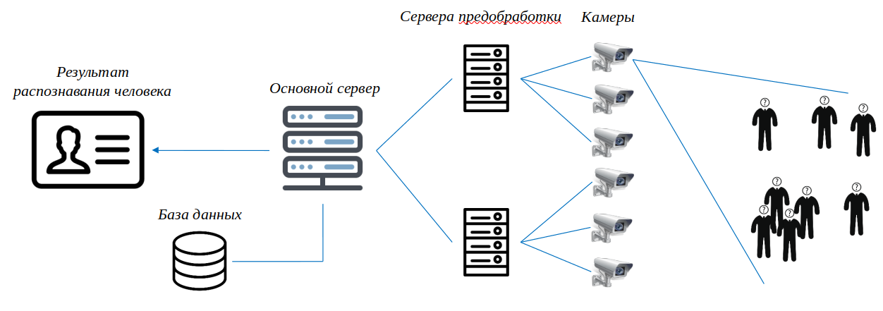

Рисунок 1 – Типовая схема системы реидентификации человека

Концепция реидентификации человека впервые была определена в 2006 году [57]. С тех пор данное направление пережило быстрое развитие, и ученые всего мира провели обширные исследования этой задачи, разработав множество выдающихся подходов. Однако существующие подходы многочисленны и имеют различные акценты. Поэтому, чтобы помочь исследователям, вступающим в это поле, быстро ориентироваться в его развитии и предоставить обзор и ценные направления исследований, мы глубоко изучаем поле реидентификации человека и подводим итоги связанных с ним понятий и достижений.
В ряде фундаментальных работ [45,31,22] представлен обзор современных тенденций в области реидентификации человека и анализ крупных наборов данных, а также методов глубокого обучения. Однако данные исследования фокусируются преимущественно на отдельных аспектах: авторы [32, 33] детально рассматривают различные фреймворки и подходы к оценке эффективности, а также затрагивают задачу реидентификации гетерогенных личностей, но в их обзорах отсутствует углубленная классификация алгоритмов и не уделяется должного внимания широкому спектру методов (например, переранжированию результатов). В более ранних работах, таких как [13], реидентификация изучалась до формирования доминирующей роли глубокого обучения, которое начало активно развиваться после 2014 года. Это привело к тому, что в обзоре [13] часть современных методов и достижений, связанных с применением сверточных нейронных сетей и трансформеров, по понятным причинам не представлена. В относительно недавнем исследовании [22] авторы провели детальный анализ датасетов, функций потерь и методов реидентификации человека, однако не представили логическую классификацию существующих подходов и не рассмотрели целый ряд важных аспектов, включая процедуры переранжирования (re–ranking) результатов и стратегий на основе сетей камер, которые имеют большое практическое значение в реальных системах видеонаблюдения. Таким образом, несмотря на очевидный прогресс в области реидентификации, остается потребность в более целостном и структурированном обзоре, который охватил бы не только современные алгоритмы глубокого обучения, но и их интеграцию в многоаспектные системы обработки.
Концепция реидентификации человека впервые была определена в 2006 году [57]. С тех пор данное направление пережило быстрое развитие, и ученые всего мира провели обширные исследования этой задачи, разработав множество выдающихся подходов. Однако существующие подходы многочисленны и имеют различные акценты.

1.3. Коммерческие системы распознавания человека

Российский рынок биометрических технологий за период с 2014 по 2018 год показал значительный рост. Ежегодный средний прирост в этот период составил 35,72%, что свидетельствует о быстром развитии и внедрении биометрических технологий в различных секторах [7]. На конец 2018 года объем рынка достиг 5,6 млрд рублей. Это рост можно объяснить как увеличением спроса на биометрические технологии со стороны коммерческих и государственных организаций, так и активным развитием технологий в этой области. Это значительно выше среднемировых показателей и подчеркивает растущее значение биометрических технологий в России. Это увеличение будет способствовать дальнейшему развитию и интеграции биометрических систем во многие аспекты общественной жизни, включая безопасность, финансовые услуги и потребительские технологии.
Среди ключевых тенденций рынка выделяются:
- снижение ошибок I и II рода, увеличение скорости распознавания и сравнения;
- удобство использования и интеграции в клиентские сервисы стимулирует развитие технологий удаленной идентификации;
- сочетание биометрии с небиометрическими данными (например, PIN/карта) или использование мультибиометрических систем для повышения надежности.

На российском рынке преобладают следующие биометрические технологии:
– Распознавание отпечатков пальцев, которое широко распространено в системах контроля доступа и криминалистике, но уступает по надежности и скорости идентификации другим технологиям.
– Васкулярное сканирование наращивает долю на рынке благодаря более высокой надежности по сравнению с отпечатками пальцев и лицевой биометрией. Однако ограничена в удаленных системах идентификации из–за своей "контактности".
– Распознавание лиц имеет преимущества в простоте и скорости сбора данных, бесконтактность, возможность реализации идентификации "в потоке" и удаленных систем. Не требует специализированного оборудования.
– Распознавание голоса наименее надежная и уязвимая к изменениям внешних условий, остается нишевым продуктом.
– Аутентификация по радужной оболочке глаза самая надежная технология, однако из–за высокой стоимости не получила массового распространения.
При этом распознавании лиц занимает наибольшую долю на российском рынке, что отличает его от мирового, где преобладает Fingerprint. В 2018 году доля этого сегмента составила 49,6% от всего рынка. В отличие от мирового рынка, где доминируют "пальчиковые" технологии, в России развитие шло в направлении лицевой биометрии. Российские компании стали одними из лучших в мире в области систем распознавания лиц.
Общий анализ коммерческих систем распознавания человека в России выявляет растущую долю систем идентификации людей на рынке, подкрепленную технологическими инновациями и государственной поддержкой. В то же время, разнообразие доступных технологий показывает динамичность и адаптивность рынка к изменяющимся требованиям безопасности и идентификации.

1.4. Математическая постановка задачи
В рамках данного исследования ставится задача создания алгоритмического комплекса для распознавания и реидентификации человека на основе изображений, полученных из разнообразных источников. Основная цель – разработать набор математических функций и процедур, которые обеспечивают точное выделение, анализ и синтез ключевых признаков человека, представленного на изображениях. Это включает в себя функции детектирования силуэтов и лиц, функции преобразования выделенных объектов в векторы признаков, а также разработку методов комбинирования и идентификации на основе этих векторов. Основным вызовом здесь является не только точность детектирования и распознавания, но и оптимизация вычислительных процессов для обработки больших объемов данных.
Дано:
– Множество изображений

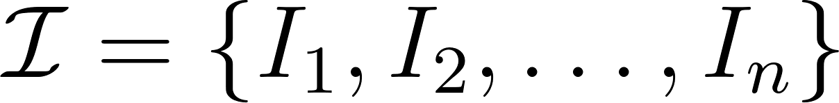, (5)

где каждое изображение 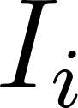 содержит одного или несколько людей.
– Функция детектирования силуэта 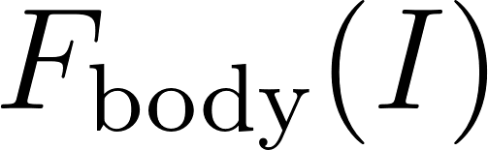, возвращающая множество силуэтов 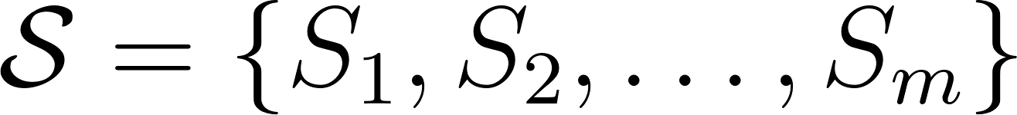 для изображения .
– Функция детектирования лица 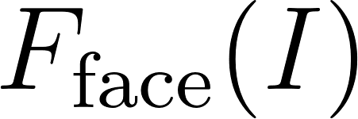, возвращающая множество лиц 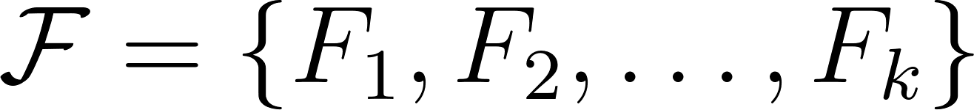 для изображения  или пустое множество, если лицо не обнаружено.
– Функция вектора признака , преобразующая детектированный объект (силуэт или лицо) в вектор в пространстве признаков.

Необходимо:
1. Разработать функцию комбинирования , которая принимает на вход вектор силуэта  и вектор лица  (если лицо было обнаружено) и возвращает комбинированный вектор признаков .
(6)

2. Разработать функцию идентификации , которая принимает на вход комбинированный вектор признаков  и базу данных векторов  и возвращает результат идентификации.
Задача:
Построить систему, которая, принимая на вход изображение , выполняет следующие шаги:
1. Детектирование силуэта и лица на изображении  с использованием функций 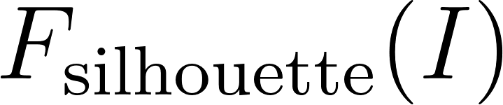 и .

(7)

2. Преобразование детектированных объектов в вектора с помощью функции .

(8)
(9)

3. Комбинирование векторов для получения .

 (10)

4. Идентификация на основе комбинированных векторов с использованием функции .

Цель: минимизировать ошибку идентификации при оптимальных вычислительных затратах. Это включает в себя определение оптимальной структуры и параметров для функций , , ,  и , а также выбор наиболее подходящих алгоритмов машинного обучения и техник оптимизации для достижения поставленной цели.

1.5 Выводы по главе
В главе последовательно рассмотрены методы и алгоритмы, составляющие полный контур информационно-поисковой обработки видеоданных в задачах поиска и реидентификации человека. Проанализированы современные подходы к детектированию человеческих фигур и лиц, особенности локализации лица внутри силуэта как критического частного случая, а также архитектуры построения признаковых представлений для обеих модальностей. Отдельное внимание уделено метрикам обучения и сопоставления, которые определяют корректность идентификации и реидентификации, и стратегиям интеграции многомодальных признаков. Рассмотрены общепринятые наборы данных и процедуры оценки качества, закрепляющие воспроизводимость результатов и сопоставимость с базовыми решениями.
Проведён анализ существующих решений, показавший ключевую роль детектирования как входного фильтра контура. Установлено, что неточности на этапе локализации объектов приводят к каскадному ухудшению качества на последующих стадиях, искажают построение эмбеддингов и снижают точность сопоставления. Показано, что однофакторные схемы, опирающиеся исключительно на лицевые либо исключительно на силуэтные признаки, недостаточно устойчивы в условиях изменчивой сцены: вариации ракурса и освещения, окклюзии и неполная видимость приводят к росту ложных тревог и пропусков. Выявлено, что современные архитектуры для формирования признаковых представлений обеспечивают более высокую дискриминативность при соблюдении требований к регуляризации и объёму данных, однако их применение должно быть согласовано с вычислительными ограничениями системы, ориентированной на работу в реальном времени.
Сопоставление подходов позволило зафиксировать их преимущества и ограничения. К достоинствам многофакторных схем относится повышенная устойчивость к внешним возмущениям и способность компенсировать частичные отказы модальностей, что выражается в росте интегральных метрик качества. Вместе с тем тяжёлые модели детектирования и эмбеддинга увеличивают задержки и нагрузку на вычислительные ресурсы; фиксированные веса при слиянии модальностей оказываются неадаптивными к смене условий съёмки, а каскадный характер контура усиливает влияние ошибок начального этапа. Таким образом, практическая применимость решений определяется не только точностью отдельных алгоритмов, но и согласованностью их работы под эксплуатационные метрики информационно-поисковой системы.
Суммарный анализ выявил методологический разрыв между требованиями эксплуатации и свойствами распространённых схем. Для его преодоления требуется, во-первых, усилить этап детектирования, включая обработку сценариев вложенного поиска лиц внутри силуэта; во-вторых, обеспечивать построение компактных и устойчивых признаковых представлений для лица и силуэта с учётом доменных факторов; в-третьих, применять адаптивную интеграцию модальностей, учитывающую надёжность и доступность источников признаков в конкретной сцене; и, в-четвёртых, формулировать и оптимизировать целевые функции, напрямую связанные с эксплуатационными метриками (mAP, Rank-k, ROC/PR) при соблюдении ограничений по времени отклика.
Сформулированные выводы определяют содержание последующих разделов работы: разработку методики детектирования, ориентированной на снижение каскадных ошибок; построение эмбеддингов для обеих модальностей с требуемой дискриминативностью и компактностью; разработку алгоритмов автоматической настройки ключевых гиперпараметров; реализацию вероятностной, по сути байесовской, интеграции признаков, адаптирующей вклад модальностей к контексту сцены; а также экспериментальную верификацию на репрезентативных наборах данных с отчётными метриками и анализом уверенности решений. В совокупности эти элементы создают основу для последующего повышения точности поиска и реидентификации человека при рациональных вычислительных затратах.

2. МЕТОДИКА РАСПОЗНАВАНИЯ И РЕИДЕНТИФИКАЦИИ
ЧЕЛОВЕКА

Опираясь на результаты анализа, представленные в первой главе, в данной главе предлагается комплексная методика решения задачи поиска и реидентификации человека в видеопотоках. Методика включает три взаимосвязанных компонента: методику детектирования лиц и силуэтов, обеспечивающую корректную локализацию объектов интереса в различных сценах и условиях съёмки; методику формирования признаковых представлений (эмбеддингов) для лицевой и силуэтной модальностей, ориентированную на устойчивую дискриминацию при вариативности ракурса, освещения и окклюзий; алгоритм настройки гиперпараметров комбинированной метрики, позволяющий адаптивно взвешивать вклад модальностей и согласовать качество распознавания с эксплуатационными ограничениями по времени отклика и ресурсам. Совместное использование указанных компонентов образует единый контур обработки, в котором точность последующих этапов опирается на качество детектирования, а итоговое решение формируется посредством вероятностной интеграции информативных признаков с учётом их текущей надёжности.

2.1 Методика детектирования силуэтов и лиц
Методика детектирования силуэтов и лиц является ключевым компонентом в процессе распознавания и реидентификации человека. Основная задача на этом этапе – эффективно определить и выделить силуэты человека на изображениях. Для этой цели применяются алгоритмы глубокого обучения, способные обрабатывать и анализировать сложные визуальные данные.

2.1.1 Детектор Yolov8
Для задачи обнаружения силуэтов и лиц в рамках разработки методики распознавания и реидентификации человека был выбран YOLOv8 – одна из самых современных моделей в сфере компьютерного зрения [37]. YOLOv8 выделяется своей способностью к быстрому и точному обнаружению объектов, что делает ее особенно привлекательной для задач, требующих реального времени обработки. Эта модель, хотя и не имеет на момент написания работы официального описания, уже зарекомендовала себя в научном сообществе как новый эталон обнаружения объектов. Основное ее преимущество – высокие значения mAP (средняя точность обнаружения) и низкая задержка обработки данных, особенно заметная при тестировании на известном датасете COCO.
Выбор архитектуры YOLOv8 обусловлен сочетанием высокой точности и пропускной способности при умеренных вычислительных затратах, что критично для контура «детектирование, построение признаковых представлений, реидентификация» в условиях реального времени. Современные реализации следят за устойчивостью локализации на сложных сценах (плотные сцены, частичные окклюзии, вариативное освещение) и обеспечивают стабильно высокие показатели качества на классических наборах задач объектной детекции при доступности облегчённых конфигураций модели, пригодных для практического развёртывания. Кроме того, экосистема Ultralytics предусматривает «из коробки» сопряжение детектора с трекерами уровня BoT-SORT/ByteTrack и включение ReID-модуля (appearance-matching) на этапе ассоциации треков, что позволяет естественно интегрировать YOLOv8 в конвейер поиска и реидентификации человека: параметры трекера содержат явные пороги по близости и «внешности», а опция with_reid активирует использование признаковых представлений для связывания траекторий через окклюзии и пропуски. Это делает связку «YOLOv8 + трекер с ReID» практическим стандартом для прикладных систем видеоналитики.
Эффективность такого контура подтверждается прикладочными и исследовательскими разработками, в которых YOLOv8 используется как детектор в системах отслеживания и реидентификации: публичные пайплайны демонстрируют связку YOLOv8 (детекция) + Deep/BoT-SORT (трекинг) + OSNet/классификационная голова (ReID) с устойчивым сопровождением идентификаторов через временные пропуски и взаимные перекрытия объектов; в ряде проектов дополнительно задействуются лицевые веса и позная конфигурация YOLOv8 для повышения надёжности на человеческих целях. Эти решения иллюстрируют практическую применимость выбранной архитектуры именно в контексте реидентификации как завершающего этапа ИП-контура.
Наконец, публикации по BoT-SORT показывают, что включение ReID-признаков на этапе ассоциации треков существенно повышает метрики IDF1/HOTA на классических бенчмарках MOTChallenge, что опосредованно подтверждает корректность выбора связки «точный детектор + appearance-модель». При использовании в роли детектора YOLO-семейства (включая YOLOv8) такой конвейер обеспечивает баланс между качеством и скоростью, необходимый для эксплуатации.
В совокупности эти факторы обосновывают применение YOLOv8 как базовой архитектуры детектирования в заявленной методике: модель даёт качественные входные данные для построения эмбеддингов, органично встраивается в трекингово-ReID-контур и обеспечивает требуемые показатели точности/задержки при реальной нагрузке.
YOLOv8, в качестве инновационной модели обнаружения объектов, была специально адаптирована для выполнения задач детектирования силуэтов и лиц. Основным отличием от предшественников является улучшенная способность к обучению на разнообразных данных, позволяющая модели выявлять более абстрактные и сложные визуальные паттерны. Это достигается за счет обучения на большом и многообразном наборе данных, который включает в себя различные категории объектов. Такой подход позволяет модели лучше адаптироваться к реальным условиям и различным сценариям распознавания, что особенно важно при идентификации силуэтов и лиц в сложных и динамичных условиях.

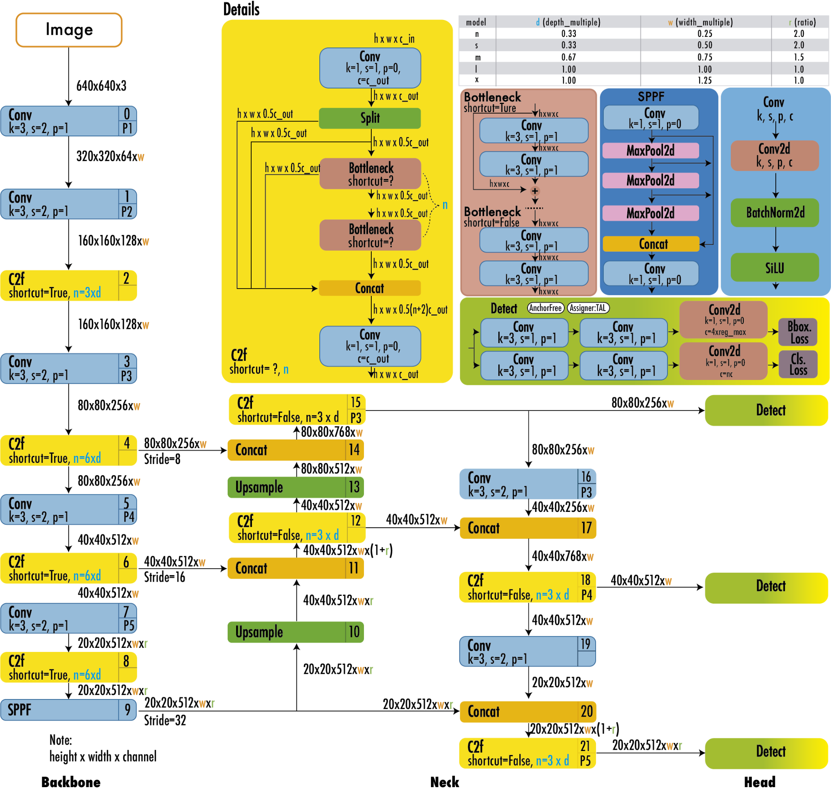

Рисунок 2 – Схема архитектуры YOLOv8

На рисунке 2 представлена детальная архитектура YOLOv8. Эта модель развивает концепцию, заложенную в YOLOv5, но с некоторыми модификациями, в частности, в модуле CSPLayer, теперь именуемом как модуль C2f. Модуль C2f (cross–stage partial bottleneck с двумя сверточными слоями) объединяет высокоуровневые особенности с контекстуальной информацией, что способствует повышению точности детектирования. YOLOv8 представляет собой модель без якорей (anchor–free) с отдельными блоками обработки для определения наличия объекта, классификации и регрессии. Такой дизайн позволяет каждой ветви специализироваться на своей задаче, улучшая общую точность модели. В выходном слое YOLOv8 используется сигмоидная функция активации для оценки вероятности наличия объекта в ограничивающей рамке. Для вероятностей принадлежности объектов к классам применяется функция softmax.
YOLOv8 использует функции потерь CIoU и DFL для определения потерь ограничивающей рамки и бинарную кросс–энтропию для классификации. Эти функции потерь обеспечивают улучшенную производительность детектирования, особенно при работе с мелкими объектами. Кроме того, YOLOv8 предлагает модель семантической сегментации, YOLOv8–Seg. В ней в качестве основы используется извлекатель признаков CSPDarknet53, за которым следует модуль C2f вместо традиционной архитектуры "шеи" YOLO. За модулем C2f расположены две головы сегментации, обученные предсказывать маски семантической сегментации для входного изображения. YOLOv8–Seg обеспечивает выдающиеся результаты на различных бенчмарках по детектированию объектов и семантической сегментации, сохраняя при этом высокую скорость и эффективность.
Обобщенная функция потерь и процедура обновления весов:

(11)

Уравнение для определения скорости:

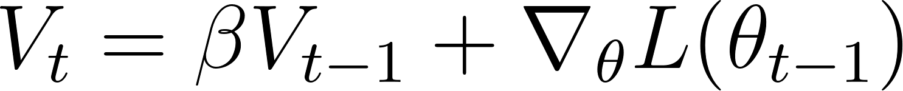 (12)

Правило обновления весов:

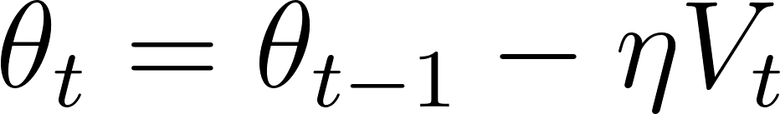 13)

Конкретная функция потерь YOLOv8 определяется следующим образом:

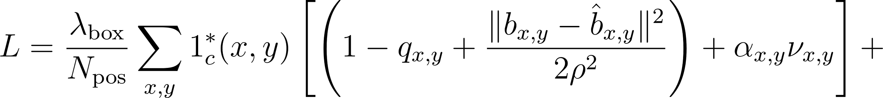
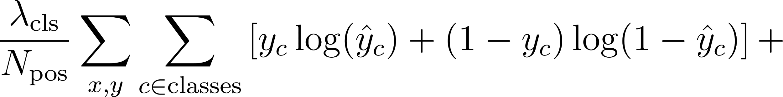
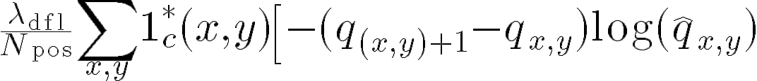
, (14)

где 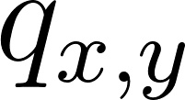 определяется как IoU для ячеек x,y:

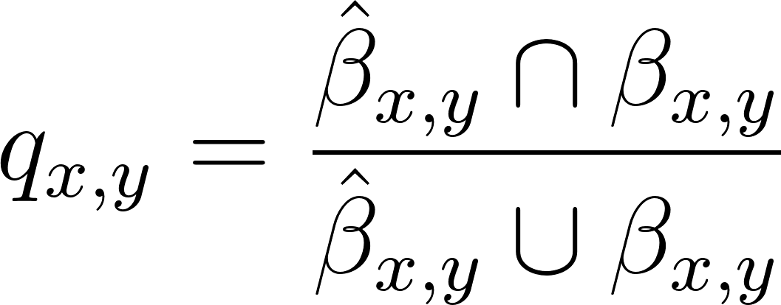 (15)

и дополнительные выражения:

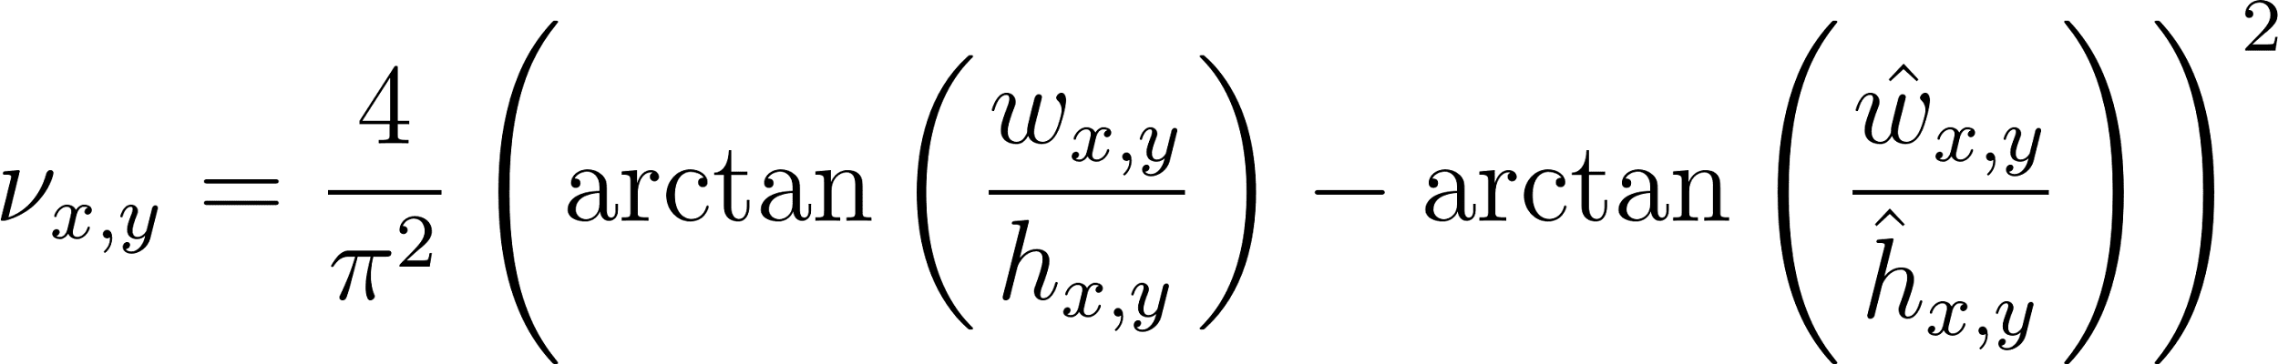 (16)

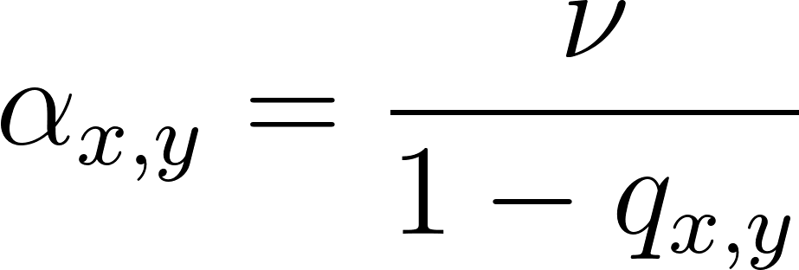 (17)

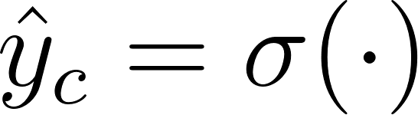 (18)

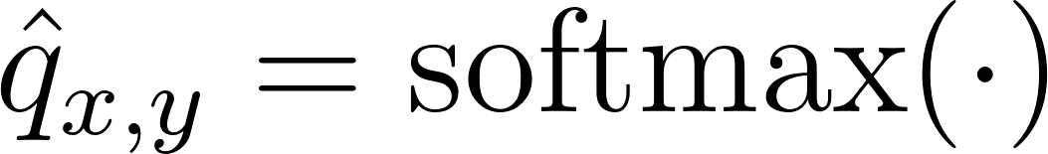, (19)

где:

 – общее количество ячеек, содержащих объект;
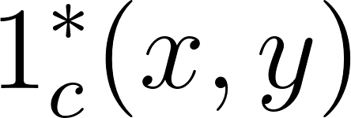 – индикаторная функция для ячеек, содержащих объект;
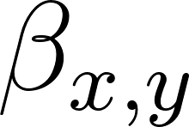 – кортеж, представляющий истинную ограничивающую рамку, состоящую из ;
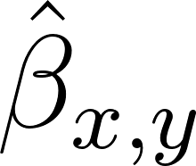 – предсказанная ячейкой ограничивающая рамка;
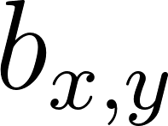 – кортеж, представляющий центральную точку истинной ограничивающей рамки;
 – метка истинности для класса c для каждой отдельной ячейки сетки 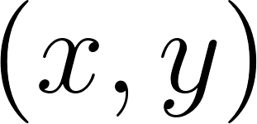, независимо от наличия объекта;
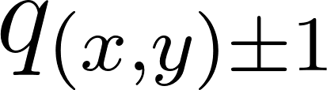 – ближайшие предсказанные IoU для соседних рамок (слева и справа);
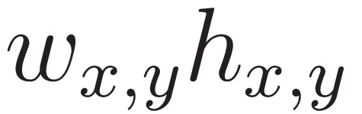 – ширина и высота соответствующих рамок;
 – диагональная длина наименьшей охватывающей рамки, покрывающей предсказанные и истинные рамки.
Эта функция потерь включает в себя потери CIoU для точности ограничивающей рамки, стандартную двоичную кросс–энтропию для многоклассовой классификации и распределенный фокусный потерь.
Протестированный на наборе данных MS COCO test–dev 2017, YOLOv8x показал точность AP 53.9% при размере изображения 640 пикселей (по сравнению с 50.7% у YOLOv5 при том же размере входа), при этом скорость составила 280 кадров в секунду на NVIDIA A100 и TensorRT.

2.1.2 Функции потерь для детектирования лиц и силуэтов людей

В рамках улучшения методики распознавания и реидентификации человека была разработана новая функция потерь, направленная на более точное детектирование лиц внутри силуэтов. Эта модификация функции потерь учитывает не только общие характеристики объекта, но и специфику расположения лица в пределах силуэта. Разработка усовершенствованной функции потерь для детектирования лиц в силуэтах включает в себя интеграцию нового компонента в стандартную функцию потерь модели YOLOv8. Формула новой функции потерь представлена следующим образом:

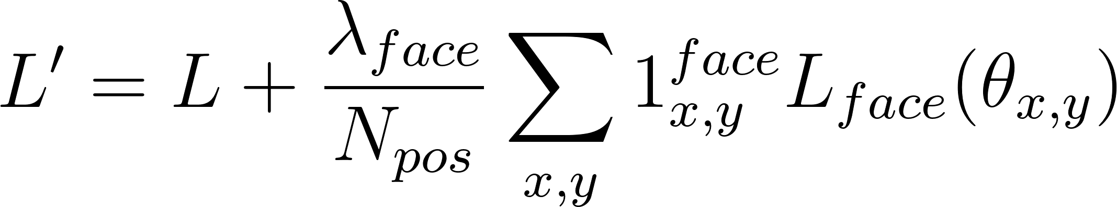 . (20)

В этой формуле,  обозначает исходную функцию потерь, 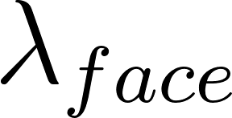 – коэффициент, который задает вес нового компонента в общей функции потерь,  – общее количество ячеек с объектами, 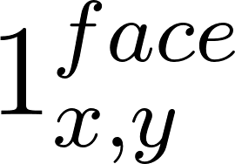 – индикаторная функция, которая определяет, содержит ли ячейка лицо, 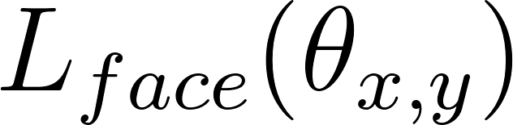 – компонент функции потерь для детекции лица внутри ограничивающей рамки силуэта.
Основной принцип работы новой функции потерь заключается в повышении точности идентификации лиц в сложных сценариях. Это достигается за счет штрафования модели в случаях неправильного обнаружения лиц внутри силуэта или их отсутствия, когда они ожидались. Таким образом, модель становится более чувствительной к положению лица в рамках силуэта, что повышает общую точность системы распознавания. Новая функция потерь была разработана на основе понимания динамических условий визуального распознавания лиц. Она учитывает ряд критически важных факторов, таких как частичное закрытие лица, нестандартные углы наблюдения и переменная освещенность. Теоретически, такой подход должен повысить чувствительность модели к мелким деталям и улучшить её способность к распознаванию лиц в менее очевидных или прямых сценариях.
Внедрение новой функции потерь предполагается улучшить общую производительность системы в следующих аспектах:
основное предназначение новой функции потерь – улучшение точности идентификации лиц в условиях, где традиционные модели могут испытывать затруднения (например, при частично закрытом лице);
в условиях быстрого изменения сцен (например, в местах массового скопления людей), где лица могут появляться и исчезать в кадре, новая функция потерь помогает модели быстрее адаптироваться к изменениям и эффективнее идентифицировать лица;
путем штрафования за ошибки детектирования вне силуэтов или пропуски лиц, когда они должны быть обнаружены, функция потерь способствует снижению ложных положительных и отрицательных срабатываний.

2.2. Байесовская модель объединения признаковых представлений в задаче реидентификации личности

В отличие от традиционных подходов, опирающихся на один биометрический фактор, разработана универсальная методика объединения признаков, полученных из разных источников информации. В основе метода лежит вероятностная модель, реализующая объединение признаков в пространстве решений по правилу байесовского вывода. Каждый признак рассматривается как наблюдение, аппроксимируемое нормальным распределением с параметрами, оцениваемыми по обучающим данным. Принятие решения осуществляется путём максимизации апостериорной вероятности принадлежности объекта к одной из известных личностей. В качестве средств извлечения признаков используются модели на основе архитектур с механизмами внимания, обеспечивающие устойчивость к искажениям. Проведено сравнение с методом линейного объединения признаков. Результаты экспериментов на открытом наборе данных демонстрируют повышение точности идентификации, устойчивость к частичному отсутствию данных и возможность количественной оценки степени достоверности принимаемого решения, что актуально для применения в системах обеспечения безопасности.
Реидентификация человека (person re-identification, ReID) – задача поиска и распознавания одного и того же человека на различных снимках или в разных камерах наблюдения [12]. Актуальность ReID обусловлена активным развитием систем видеонаблюдения и вопросами безопасности: автоматическое отслеживание перемещений подозреваемых, поиск пропавших людей и т. п. [72].
Традиционно ReID опирается либо на биометрию лица, либо на общие признаки фигуры (силуэт, одежда) человека по отдельности. Однако, только на одном источнике (лицо или тело) достичь высокой надёжности распознавания сложно из-за вариаций позы, освещения, разрешения и перекрытий. Совмещение нескольких биометрических признаков позволяет повысить точность за счёт взаимодополняющей информации различных модальностей [37,43].
В частности, силуэт человека считается почти таким же уникальным, как и лицо, и уже используется на практике. Так, новейшие отечественные системы умного видеонаблюдения отслеживают траекторию по силуэтам и осуществляют поиск по фигуре в реальном времени [11]. Вместе с тем возникает вопрос эффективной интеграции разнородных признаков.
Наиболее простой подход объединения признаков – линейная комбинация, например, конкатенация векторов лица и тела или усреднение оценок совпадения [43]. Однако, жёсткое фиксированное слияние имеет ряд ограничений. Во-первых, оно не учитывает надёжность каждой модальности: «шумные» данные (например, размытое лицо или скрытая одежда) могут снижать итоговую точность, тогда как оптимально было бы придать им меньший вес. Во-вторых, линейное слияние не отражает вероятностную природу биометрических измерений и не даёт информации о степени уверенности. В результате система может ошибаться в условиях искажённого входа, не имея механизма выражения неуверенности в принятом решении.
В данной работе впервые предлагается использовать вероятностную модель на основе теоремы Байеса для объединения многомодальных представлений лица и тела. Научная новизна заключается в том, что байесовский подход позволяет адаптивно взвешивать вклад каждой модальности через апостериорную вероятность, повышая устойчивость системы к шуму, изменению условий съёмки и отсутствию одного из биометрических факторов.
В работе представлены:
а) формальная модель и алгоритм байесовской интеграции признаков;
б) её программная реализация с использованием современных архитектур сверточных нейронных сетей (ArcFace и трансформер Vision Transformer);
в) экспериментальное сравнение с традиционным линейным подходом на открытом датасете.

2.2.1. Реидентификация по лицу и телу
Задача распознавания лица по изображениям длительное время развивалась независимо от задачи ReID по силуэту, формируя собственные подходы и методы. С появлением глубоких нейросетей были достигнуты выдающиеся результаты: так, архитектура FaceNet с триплетным обучением [47] достигла точности 99,6 % на эталонном датасете LFW.
В дальнейшем были предложены специальные функции потерь, направленные на повышение дискриминативности векторов лица. Одной из наиболее эффективных стала функция ArcFace [23], которая вводит аддитивную угловую margin-поправку в классификационное обучение, обеспечивая более плотные кластеры векторов для каждого человека. Сегодня ArcFace де-факто является стандартом в задачах распознавания лиц; его эффективность подтверждена как зарубежными, так и отечественными исследованиями [6].
Тем не менее, даже лучшие модели распознавания лиц могут давать сбои в условиях неконтролируемой съёмки – при низком разрешении, поворотах головы, частичном закрытии лица (маски, шарфы) [6]. В частности, отечественные работы отмечают снижение качества на «нетипичных» лицах, которые существенно отличаются от доминирующих в обучающих данных (например, лица детей или представителей редких рас) [10], и предлагают методы предварительной филь– трации «сложных» случаев для повышения надёжности. Одновременно со стороны ReID по фигуре также наблюдается значительный прогресс. Классические подходы опирались на признаки внешнего вида – цветовые гистограммы, HOG-описатели, локальные инвариантные признаки и другие [12]. С развитием глубокого обучения акцент сместился на обучаемые вектора изображений полноростового человека [72].
Архитектуры на основе сверточных нейронных сетей (например, ResNet-50) обучаются либо классифицировать идентичности в тренировочном наборе с использованием функции Softmax, либо непосредственно оптимизировать вектора с помощью метрического обучения (триплет-лосс, контрастивный лосс и т. п.) [34]. Для повышения устойчивости к вариациям позы используются стратегии деления тела на части и механизмы внимания.
Так, Harmonious Attention Network (HAN) объединяет пространственное и каналовое внимание для выделения наиболее информативных областей изображения человека [47]. Другие работы задействуют скелетную позу как условие для объединения признаков или применяют графовые нейронные сети (Graph Convolutional Networks, GCN) для моделирования взаимосвязей между частями тела и визуальными атрибутами [49].
В целом современные модели person re-identification демонстрируют высокое качество на стандартных бенчмарках (Market-1501, MSMT17 и др.), особенно при использовании нескольких масштабов и агрегации локальных признаков частей тела [3]. Тем не менее, большинство существующих решений опираются исключительно на визуальную модальность – внешний вид человека.

2.2.2. Интеграция многомодальных биометрических признаков
Комбинация признаков лица и полного силуэта представляет собой мультибиометрический подход к идентификации. Ещё в ранних работах отмечалось, что объединение нескольких биометрических идентификаторов (например, лица, радужной оболочки, голоса) повышает общую точность системы за счёт разнородности используемых источников.
В задаче ReID предпринимались различные подходы к multi-modal fusion на разных уровнях. Простейший из них – объединение на уровне признаков: например, конкатенация векторов лица и тела с последующей классификацией или вычислением расстояний [44]. Такой метод использован в работе [68], где отдельные нейросети извлекают признаки лица (FaceNet) и тела (OSNet), после чего векторы объединяются и сравниваются с эталонными комбинациями; авторы демонстрируют прирост порядка 5 % в метрике Rank-1 по сравнению с использованием только тела.
Более сложные схемы реализуют слияние на уровне оценок (score-level fusion), например, посредством усреднения или обучаемого взвешивания сходства между лицом и фигу–рой [44]. В системах высокого уровня применяются также байесовские сети доверия, где выходы детектора лица и дополнительная информация (пол, возраст, рост) интегрируются для повышения надёжности идентификации в робототехнических приложениях [12].
Важным направлением является применение механизмов перекрёстного внимания между модальностями, позволяющих модели самостоятельно выявлять, каким признакам следует уделять больше внимания. В недавней работе [72], объединяющей визуальные и языковые описания, демонстрируется улучшение ReID за счёт одновременного использования лица и тела: на основе изображения генерируется текстовое описание, и модули внимания сопоставляют текст с соответствующими областями (лицо, тело) на изображении, обеспечивая более полную идентификацию.
Графовые подходы, в частности основанные на GCN, представляют мультимодальные признаки в виде графа, где узлы соответствуют векторам разных модальностей одного человека, а рёбра отражают их принадлежность к одной личности [80]. Обучение такого графа позволяет эффективно распространять информацию между модальностями.
В большинстве рассмотренных подходов (за исключением байесовских) интеграция осуществляется либо через обучаемые веса (что по сути имитирует байесовский вывод, но неявно), либо через механизмы внимания. Однако, явная вероятностная интеграция по правилу Байеса до сих пор не применялась для слияния векторов лица и тела. Между тем, в смежных областях байесовские методы доказали свою эффективность при принятии решений на основе нескольких источников информации [44]. В данной работе восполняется этот пробел, путем предложения явной байесовской модели для объединения векторов в задаче ReID.
Таким образом, предложенный подход концептуально близок к мультибиометрическим системам, осуществляющим объединение признаков на уровне принятия решения. Однако, в отличие от существующих решений, он основан не на эвристических или обучаемых весах, а на строгом байесовском выводе.
Разработанная схема может быть интерпретирована как наивный байесовский классификатор идентичности, в котором признаками выступают векторы лица и силуэта. Ранее наивный Байес использовался в биометрических системах для принятия решений по отпечаткам пальцев и изображениям лиц [44], но не в контексте глубоких нейросетевых векторов.
Следует также отметить, что в работе применяются современные высокоуровневые подходы – ArcFace и Vision Transformer, обеспечивающие компактное и устойчивое представление каждой модальности. Это принципиально отличает предложенный метод от более ранних работ, основанных на низкоуровневых визуальных признаках [12].

2.2.3 Байесовская модель интеграции
Задача распознавания моделируется как статистическая классификацию личности $y$ по двум наблюдениям: вектору признаков лица $f$ и вектору признаков силуэта 𝑠. Пусть 𝑦 – дискретная случайная переменная, принимающая значения из множества идентичностей 𝑌 (известных системе лиц). Тогда по теореме Байеса апостериорная вероятность того, что наблюдения (𝑓, 𝑠) принадлежат человеку 𝑦, определяется как:

$$P\left(y ∣ f,s\right)∝P\left(f ∣ y\right)⋅P\left(s ∣ y\right)⋅P\left(y\right)$$ | (21)

где $P\left(f ∣ y\right)$– правдоподобие наблюдаемого признака лица при условии личности 𝑦, $P\left(s ∣ y\right)$ – правдоподобие признака силуэта, а 𝑃(𝑦) – априорная вероятность личности 𝑦. В нашем случае априори все кандидаты равновероятны (непредвзятая идентификация), поэтому далее полагаем 𝑃 (𝑦) = const. Таким образом, решение о том, что на изображении представлен человек 𝑦*, принимается по правилу максимума апостериорной вероятности (MAP):

$y^{*}=\arg{\max_{y∈Y}{\{\ln{P}\left(f ∣ y\right)+\ln{P}\left(s ∣ y\right)}}\}$, | (22)

где переход к логарифмическим правдоподобиям заменяет произведение плотностей на сумму логарифмов и предотвращает переполнение при работе с малыми величинами вероятностей, а также обеспечивает численную устойчивость вычислений. Выражение (22) показывает, что решение складывается из двух логарифмических правдоподобий – от лица и от силуэта. Если, например, лицо плохо распозналось (низкое 𝑃(𝑓 | 𝑦)), но силуэт совпал уверенно (высокое 𝑃(𝑠 | 𝑦)), то личность всё равно может быть правильно определена за счёт второй части. И наоборот, при противоречивых признаках будет выбран тот кандидат 𝑦, для которого произведение плотностей (или сумма логарифмов) максимизируется – т.е. оба признака достаточно соответствуют этому кандидату лучше, чем любому другому. Такая схема эквивалентна наивному байесовскому классификатору, учитывающему независимые «признаковые условия» 𝑓 и 𝑠 для каждого класса 𝑦 [44]. В нашем случае независимость признаков лица и тела – упрощающее предположение, оправданное тем, что алгоритмы извлечения векторов обучены разделять эти признаки в различные пространства.
Для вычисления 𝑃 (𝑓 | 𝑦) и 𝑃 (𝑠 | 𝑦) необходимо построить вероятностную модель распределения векторов каждой модальности для каждой личности. В данном исследовании выбирается простейшая модель — многомерное нормальное распределение (гауссиану) в пространстве векторов. Предполагается, что для каждой личности 𝑦 признаки лица 𝑓 распределены нормально с некоторым средним $μ_{y}^{f}$ и ковариационной матрицей $Σ_{y}^{f}$ , то же верно для признаков силуэта с параметрами $μ_{y}^{s}$ , $Σ_{y}^{s}$ . Эти параметры можно оценить по обучающей выборке векторов (то есть по нескольким изображениям каждого человека из базы). Тогда плотность имеет вид:

$$P=\frac{1}{{\left(2π\right)}^{d/2}{\left|Σ_{y}^{f}\right|}^{1/2}} {exp( f-\frac{1}{2}μ_{y}^{f})}^{⊤}Σ_{y}^{f-1} (f-μ_{y}^{f}))$$ | (23)

и аналогично для 𝑃(𝑠 | 𝑦). Здесь 𝑑 – размерность пространства вектора (для ArcFace 𝑑 = 128). На практике, для устойчивости и уменьшения числа параметров, возможно использование диагональной или изотропной (скалярной $σ_{y}^{2}$ 𝐼) ковариации, тогда формулы упрощаются до зависимости от евклидова или махаланобисова расстояния |𝑓 − $μ_{y}^{f}$ |.
Таким образом, байесовский подход в данном упрощении сводится к распознаванию по ближайшему центроиду в объединённом пространстве, что эквивалентно взвешенному (по дисперсии) сложению признаков. Полноценная же байесовская модель (23) позволяет задать разные ковариации, учитывая, например, что разброс признаков лица для данной личности меньше, чем разброс признаков фигуры (что логично, так как одежда меняется).

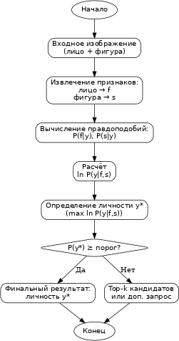
Рисунок 3 – Блок-схема предлагаемого алгоритма байесовской реидентификации

На рисунке3 представлена блок-схема предлагаемого алгоритма. Сначала из входного изображения с помощью двух нейросетевых моделей извлекаются вектора: 𝑓 – 128-мерный вектор лица и 𝑠 – $d_{s}$ -мерный вектор тела (в эксперименте 𝑑𝑠 = 256).
Затем эти признаки поступают в модуль байесовского классификатора, где вычисляются правдоподобия (3) для каждого из 𝑁 зарегистрированных в системе пользователей (личностей). Перемножая плотности (или суммируя лог-правдоподобия) согласно формуле (1), модуль выдаёт апостериорные вероятности 𝑃(𝑦 | 𝑓, 𝑠) по всем классам 𝑦 = 1, . . . , 𝑁 .
Финальное решение – идентификатор 𝑦* – выбирается по максимальной апостериорной вероятности. Кроме того, вероятности могут быть использованы для оценки уверенности: если максимум 𝑃(𝑦* | 𝑓, 𝑠) низок, система может воздержаться от однозначного ответа (выдать топ-𝑘 кандидатов либо запросить дополнительный образ). Ниже приведён алгоритм байесовской идентификации.
Вход: изображение с лицом и фигурой человека.
1. Извлечение признаков:
1 – 𝑓 := Embedder_face (изображение лица);
2 – 𝑠 := Embedder_body (изображение тела).
3. Байесовский классификатор:
1 – для каждого 𝑦 ∈ 𝑌 :
1 – $L_{y}^{f}$ := 𝑃 (𝑓 | 𝑦), по формуле (3);
2 – $L_{y}^{s}$ := 𝑃 (𝑠 | 𝑦);
3 – ${posterior }_{y}$:= $L_{y}^{f}$ · $L_{y}^{s}$ (так как 𝑃 (𝑦) = 𝑐𝑜𝑛𝑠𝑡);
4 – конец.
5. Идентификация:
1- 𝑦* := ${argmax }_{y}$ 𝑦 ${posteriory }_{y}$;
2 – вывести 𝑦* как опознанную личность;
3 – при необходимости – вывести ${posteriory }_{y*}$ как степень уверенности.

2.2.4 Архитектура кодировщиков
На рисунке 4 представлена архитектура Vision Transformer для извлечения признаков изображения. Входное изображение делится на патчи фиксированного размера, которые подаются в трансформерный энкодер. На выходе используется классификационный токен ([CLS]) как вектор изображения. MLP-голова отбрасывается [29].
В предлагаемом подходе применяются две нейросетевые модели (кодировщика), извлекающие векторные признаки из изображений: одна – для лица, другая – для силуэта человека. Обе модели построены на базе Vision Transformer (ViT) и используют функцию потерь ArcFace [23], доказавшую свою эффективность для задач биометрической идентификации.

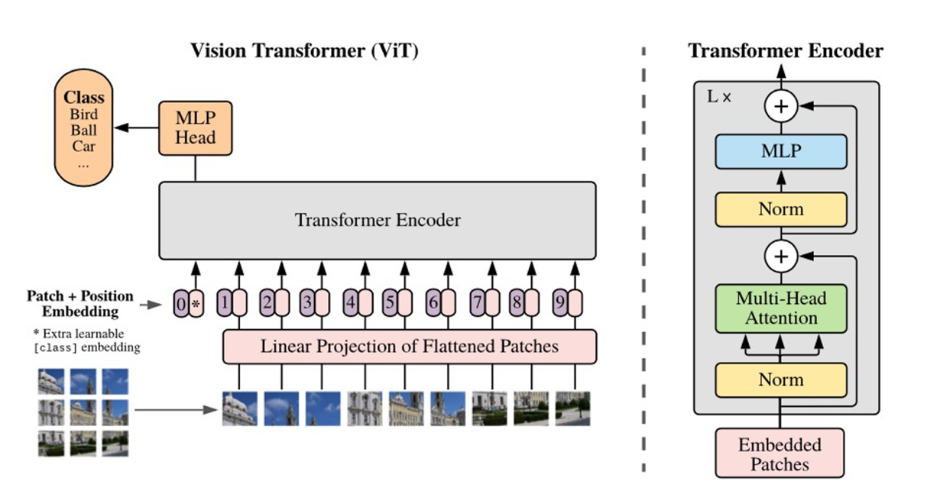
Рисунок 4 – Архитектура Vision Transformer

Выбор архитектур эмбеддеров лиц и силуэтов выполнялся не эвристически, а на основе совокупности критериев, учитывающих специфику задачи реидентификации. В качестве базовых рассматривались три класса моделей:
– классические сверточные сети (ResNet, IR-SE, EfficientNet, GhostNet);
– облегчённые архитектуры, ориентированные на работу в условии жёстких ресурсных ограничений;
– трансформерные архитектуры типа Vision Transformer (ViT) [29] с механизмами самовнимания.
Критериями отбора служили:
дискриминативность признакового пространства (качество по mAP, CMC/Rank-k на репрезентативных наборах данных);
устойчивость к вариациям условий съёмки (ракурс, освещение, частичная окклюзия);
вычислительная сложность (количество параметров модели, объём операций на одно изображение, задержка на целевой аппаратной платформе);
простота дообучения и переноса на новые домены при ограниченном числе размеченных примеров.
Предварительный анализ литературы [23, 29, 35] и пробные эксперименты показали, что модели на основе ViT в сочетании с угловыми функциями потерь типа ArcFace [23] формируют более компактные и хорошо разделимые кластеры эмбеддингов по сравнению с классическими свёрточными архитектурами при сопоставимой вычислительной нагрузке. Это особенно выражено в условиях значительной вариативности позы и освещения, характерных для задач реидентификации. При этом для силуэтов требовалось более высокое разрешение глобальных контекстных связей, чем могут обеспечить локальные свёртки фиксированного размера.
Учитывая указанные обстоятельства, в качестве базовых эмбеддеров для обеих модальностей были выбраны архитектуры на основе Vision Transformer с L2-нормированием выходных векторов и функцией потерь ArcFace. Такой выбор обеспечивает баланс между дискриминативностью признаков, устойчивостью к внешним возмущениям и возможностью практического развёртывания в системах, работающих вблизи реального времени.
Детальное рассмотрение архитектуры Vision Transformer принципиально важно в контексте решаемой задачи, поскольку именно способ построения токенов и организация механизма самовнимания определяют геометрию признакового пространства, в котором далее реализуется байесовский вывод. В отличие от классических свёрточных сетей, ограниченных локальным полем зрения и жёсткой иерархией уровней признаков, ViT изначально оперирует последовательностью патч-токенов и моделирует глобальные зависимости между всеми фрагментами изображения. Это позволяет кодировщику:
– учитывать взаиморасположение ключевых областей (лицо, плечи, торс, нижняя часть силуэта) при формировании единого эмбеддинга;
– естественным образом интегрировать информацию о фоне и контексте сцены, что важно для устойчивости к частичным окклюзиям и пересечению траекторий;
– реализовывать инвариантность к масштабным и геометрическим преобразованиям за счёт позиционных кодировок и многоуровневого внимания.
С точки зрения реидентификации это означает, что вектор признаков $f∈R^{d_{f}}$ или $s∈R^{d_{s}}$, извлекаемый ViT, отражает не только локальные текстурные особенности (рисунок одежды, черты лица), но и конфигурацию тела в целом. Такая глобальная репрезентация существенно улучшает разделимость классов в условиях изменяющихся поз и ракурсов, что подтверждается визуализациями t-SNE и высокими значениями mAP, полученными в экспериментальной части работы. Кроме того, использование единой архитектурной парадигмы для лица и силуэта упрощает последующую вероятностную интеграцию модальностей, так как обе последовательности признаков подчиняются сходным статистическим предпосылкам.
Для каждого изображения соответствующая модель извлекает вектор:

𝑓 := ${Embedder}_{face}$ ($I_{лицо}$), 𝑠 := ${Embedder}_{body}$ ($I_{тело}$), | (24)
где 𝑓 ∈ $R^{128}$ – вектор лица, 𝑠 ∈ $R^{256}$ – вектор силуэта.
Данная архитектура разбивает изображение на непересекающиеся патчи, кодирует их в линейном пространстве и передаёт в стек self-attention-блоков трансформера. На выходе берётся вектор [CLS] как обобщённое представление всего изображения. Такая структура эффективна как для лиц, так и для тел, что делает её универсальной основой для обеих модальностей.
Функция потерь ArcFace [23] используется для повышения дискриминативности представлений, вводя аддитивную угловую поправку в классификационную границу. Это позволяет векторам формироваться в плотные и разделённые кла- стеры. Альтернативно в задачах re-identification может примняться Triplet Loss [35] – метрическая функция, минимизирующая расстояние между положительными парами и увеличивающая расстояние до отрицательных. Однако, в проведенных в работе экспериментах ArcFace показал лучшую сходимость и стабильность обучения.
Перед вычислением плотностей вектора нормализуются по L2-норме:

$\hat{f}≔\frac{f}{{\left\|f\right\|}_{2}},\hat{s}≔\frac{s}{{\left\|s\right\|}_{2}}$. | (25)
В отличие от классического подхода, центрирование признаков относительно среднего по обучающей выборке не производится, поскольку параметры многомерного нормального распределения (среднее и ковариационная матрица) для каждого класса оцениваются напрямую по обучающим данным.
Для объединения информации из разных модальностей – лица и силуэта – применяется байесовская схема. Итоговая логарифмическая апостериорная вероятность принадлежности к классу вычисляется как сумма логарифмов модальности-зависимых плотностей:

ln 𝑃 (𝑦|𝑓, 𝑠) ∝ ln 𝑃 (𝑓 |𝑦) + ln 𝑃 (𝑠|𝑦). | (26)

При этом весовые коэффициенты не используются, то есть вклад каждой модальности считается равным. Эксперименты показали, что даже при равномерной агрегации признаки обеих модальностей вносят значимый вклад в класси- фикацию, а предварительная L2-нормализация обеспечивает стабильную работу подхода вне зависимости от размерности векторов.
Одним из важных преимуществ предложенного байесовского подхода является его низкая вычислительная сложность и хорошая масштабируемость. В отличие от сложных методов с обучаемыми коэффициентами или методов на основе глубоких сетей с перекрестным вниманием, предложенная модель требует лишь расчета евклидовых расстояний до центроидов классов в низкоразмерных пространствах признаков, что реализуется крайне эффективно даже для больших баз идентифицируемых личностей. При увеличении количества личностей (классов) вычислительная нагрузка растёт линейно, обеспечивая лёгкое масштабирование решения. Кроме того, подход позволяет легко добавлять новые модальности и адаптировать систему под изменения условий съёмки без необходимости переобучения сложных глубоких архитектур.
В отличие от известных подходов к задачам person re-identification, в которых, как правило, используется либо одиночная модальность (силуэт или лицо), либо простое линейное объединение признаков [12, 43, 72], разработанный в работе метод опирается на следующие принципиальные положения.
Специализация кодировщиков под модальности. Для лиц и силуэтов используются два отдельных кодировщика на основе ViT, каждый из которых обучается с учётом специфики соответствующей модальности и функции потерь ArcFace. Это позволяет формировать эмбеддинги s с различной «геометрией» кластеров (меньший разброс для лиц, больший – для силуэтов), что далее явным образом учитывается в байесовской модели.
Нормировка и согласование признаковых пространств. Применение L2-нормировки (25) приводит эмбеддинги к единичной сфере, обеспечивая сопоставимость расстояний и корректность предположения о многомерной нормальности распределений внутри классов. Это создаёт основу для строгой вероятностной интерпретации, в то время как во многих работах объединение признаков носит сугубо эвристический характер.
Вероятностная интеграция вместо фиксированных весов. Вместо жёстко заданного веса α при объединении признаков лица и силуэта, как это часто делается в линейных схемах, в работе используется байесовская модель (21)–(23), в которой вклад модальностей задаётся через их правдоподобия. Таким образом, модальность с более устойчивым и узким распределением (например, лицо при хороших условиях съёмки) автоматически оказывает больший вклад в апостериорную вероятность, тогда как «шумная» модальность (размытый силуэт, сильная окклюзия) в меньшей степени влияет на итоговое решение.
Возможность работы при отсутствии одной из модальностей. Благодаря вероятностной постановке, при отсутствии лицевого или силуэтного канала классификатор может быть естественным образом приведён к учёту только оставшейся модальности, что формально соответствует маргинализации по отсутствующему наблюдению. Это отличие принципиально от методов, использующих жёсткое слияние векторов фиксированной размерности.
Совокупность перечисленных принципов обеспечивает превосходство разработанного подхода над существующими решениями в аспектах устойчивости к отсутствию или деградации отдельной модальности, интерпретируемости принимаемых решений и соответствия статистическим предпосылкам, лежащим в основе байесовского вывода. Результаты сравнительного анализа по метрике mAP на датасетах CUHK03, Market-1501 и MARS (см. раздел 3.3) подтверждают, что такая схема интеграции признаков обеспечивает уровень качества, сопоставимый или превосходящий state-of-the-art методы при сопоставимой вычислительной сложности.
Одним из ограничений предложенного подхода является использование предположения о нормальности распределения признаков в каждой модальности, что может не всегда идеально соответствовать реальным данным, особенно в случае наличия выбросов или нетипичных наблюдений. Для преодоления этого ограничения рекомендуется в дальнейшем рассмотреть применение более гибких статистических моделей, таких как смеси гауссовых распределений или непарамет- рические методы оценки плотностей. Также можно рассмотрееть устойчивость модели к шумам и искажениям в данных и возможности её улучшения через использование робастных статистических методов или предварительной фильтрации входных данных.
Дальнейшие направления работы связаны с расширением модели несколькими биометрическими модальностями и внедрением более гибких ковариационных структур, позволяющих учитывать попарную зависимость признаков. Также перспективно исследовать онлайн-обучение параметров распределений для поддержки динамических баз персоналий и адаптацию порога уверенности под изменяющиеся условия съёмки.

2.3 Выводы по главе
Во второй главе продемонстрирован комплексный подход к распознаванию и реидентификации человека, основанный на современных алгоритмах компьютерного зрения и методах глубокого обучения. Важнейшим этапом становится детектирование силуэтов и лиц, для чего предложено использовать модель YOLOv8, обладающую высокой скоростью обработки и точностью определения объектов. Модификация стандартной функции потерь, учитывающая специфику обнаружения лиц внутри силуэтов, позволяет точнее находить ключевые области на изображении, особенно в сложных и динамичных сценах. Это снижает количество ложных срабатываний и повышает надёжность идентификации даже при наличии частичных перекрытий или нетривиальных условий освещения.
Следующим существенным шагом является формирование эмбеддингов, то есть числовых векторных представлений лиц и силуэтов. Внимание уделено разнообразным архитектурам – от классических свёрточных сетей (ResNet, IRSE, GhostNet, EfficientNet) до Vision Transformer (ViT). Выбор ViT обоснован её способностью улавливать глобальные контекстные взаимосвязи на изображении, что особенно важно при анализе неоднородных входных данных. Наличие гибких механизмов внимания и возможность масштабирования делают ViT перспективным инструментом для формирования информативных эмбеддингов в задачах реидентификации.
Основой методики реидентификации стало объединение (комбинирование) эмбеддингов лиц и силуэтов с помощью настраиваемого коэффициента 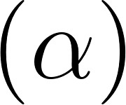, позволяющего варьировать вклад каждого типа представления. Итоговый вектор эмбеддинга рассчитывается как взвешенная сумма двух (или более) векторных представлений. Подобная стратегия обеспечивает более полное описание объекта и повышает точность распознавания. Оптимизация этого коэффициента αα выполняется методом k–кратной кросс–валидации, что дает возможность объективно оценить эффективность выбранного параметра и добиться высокой адаптивности системы к различным сценариям использования.
В заключительной части главы рассмотрены вопросы разработки и оптимизации комбинационной метрики для идентификации, подтверждена сходимость, детерминированность и массовость предложенного алгоритма. Сходимость объясняется линейностью структуры метода и тем, что он прекращает работу при достижении оптимального или граничного значения . Детерминированность обеспечивается строго заданными исходными данными, а массовость – возможностью масштабировать процесс перебора  на любые объёмы данных при сохранении корректного функционирования алгоритма. Таким образом, глава демонстрирует комплексный подход, совмещающий передовые средства детектирования, формирования эмбеддингов и метрики идентификации, что открывает перспективы для высокоточных систем распознавания и реидентификации человека.
В ходе разработки частных методик и алгоритмов возник ряд проблем, обусловленных как характеристиками исходных данных, так и ограничениями целевой эксплуатационной среды информационно-поисковой системы. Ниже последовательно изложены ключевые трудности и применённые решения в контексте детектирования, формирования признаковых представлений и настройки гиперпараметров комбинированной метрики с последующей интеграцией модальностей.
На этапе детектирования основными источниками ошибок стали сложные сцены с высокой плотностью объектов, вариативным освещением и частичными перекрытиями, а также случаи, когда лицо присутствует как «вложенная» область внутри силуэта и фиксируется под нестандартными ракурсами. Это приводило к каскадному эффекту: ошибочная локализация формировала некорректные входные данные для дальнейших этапов. Для снижения влияния указанных факторов усилена часть, отвечающая за качество локализации: проведена донастройка детектора на доменно близких выборках с акцентом на «трудные» примеры (окклюзии, слабое освещение), модифицирована функция потерь с увеличением веса ошибок по мелким лицевым областям и введены дополнительные проверки согласованности между маской силуэта и найденным лицом. Дополнительно применены процедуры калибровки порогов постобработки (NMS/score-threshold) и адаптивной фильтрации по контекстным признакам сцены, что позволило снизить количество пропусков и ложных срабатываний без существенного роста вычислительных затрат.
При построении признаковых представлений для лица и силуэта выявлены два класса проблем: (1) падение дискриминативности при сильной вариативности ракурса и позы; (2) переобучение на ограниченных фрагментах данных. Для решения первой проблемы применены архитектурные и процедурные меры: нормализация входов, усиленные аугментации (в т. ч. имитация освещённости/окклюзий), а также согласование размеров и центров обрезки (crop) с характерными зонами информативности для каждой модальности. Для борьбы с переобучением использованы регуляризация с контролем нормы весов и признаков, label-smoothing для стабилизации градиентов, а при обучении метрик — комбинации Triplet/ArcFace-подобных потерь, обеспечивающие разнесение межклассовых расстояний при контролируемой компактности внутриклассовых кластеров. На валидации проводился контроль по интегральным метрикам (mAP, CMC/Rank-k) и анализу распределений скоров, что позволило своевременно выявлять деградацию обобщающей способности.
Существенные трудности возникали при выборе весов для объединения лицевых и силуэтных признаков: фиксированные коэффициенты демонстрировали нестабильность при смене сцены и условий съёмки. Для снятия этой проблемы разработан алгоритм автоматической настройки ключевого гиперпараметра комбинированной метрики, учитывающий показатели качества детектирования и локальные признаки надёжности модальности. Использована вероятностная (байесовская) схема интеграции, в которой вклад модальностей масштабируется их текущей достоверностью: при уверенной локализации лица возрастает вес лицевого признакового вектора, при частичной видимости — приоритет смещается в сторону силуэта. Такой подход позволил адаптировать решение к контексту кадра без ручной подстройки и обеспечил рост итоговых показателей при сопоставимой вычислительной сложности.
В рамках требований близкой к реальному времени обработки выявлена проблема избыточной задержки при использовании тяжёлых конфигураций детектора и эмбеддера. Для её разрешения выполнено профилирование конвейера с последующей оптимизацией узких мест: упорядочивание вычислений с уменьшением межэтапных копирований, квантизация некоторых промежуточных представлений, а также ограничение числа кандидатов после детектирования на основе доверия и геометрии. Пороговые значения решений согласованы с эксплуатационными метриками (ROC/PR-анализ, оптимизация по F-мере в зоне интереса), что позволило достичь баланса между точностью и временем отклика.
Отмеченные шумы разметки и дисбаланс классов осложняли объективную оценку качества. Для их компенсации проведены очистка и стратифицированные выборки, а также перекрёстная валидация с отчётными доверительными интервалами для ключевых метрик. Единообразные протоколы предобработки, фиксированные генераторы случайных чисел и сохранение контрольных конфигураций обеспечили воспроизводимость результатов и сопоставимость с базовыми методами.
В совокупности изложенные меры позволили устранить критичные узкие места контура и обеспечить согласованную работу компонентов: детектор формирует корректные входы, эмбеддинги сохраняют дискриминативность в сложных условиях, а адаптивная интеграция модальностей повышает устойчивость итогового решения без выхода за рамки допустимых вычислительных затрат. Полученные эффекты подтверждаются ростом интегральных показателей качества на репрезентативных наборах данных при соблюдении требований к задержке и стабильности.

3. ОЦЕНКА ЭФФЕКТИВНОСТИ РАЗРАБОТАННОЙ
КОМПЛЕКСНОЙ МЕТОДИКИ

3.1. Описание экспериментальной установки и используемых данных
В рамках экспериментального исследования по детекции лиц и силуэтов людей была разработана и развернута специализированная установка, включающая в себя последовательные этапы подготовки исходных данных, их аннотирования, предобработки и дальнейшего применения модели YOLOv8. В качестве основного источника данных использовался датасет WIDER FACE, известный своей масштабностью и разнообразием снимков, позволяющим охватить широкий спектр ракурсов, разрешений и условий освещения. Исходные аннотации WIDER FACE были сконвертированы в формат, пригодный для обучения моделей семейства YOLO, что потребовало автоматизированного извлечения координат объектов и приведения их к нормализованному виду (центр, ширина, высота объекта относительно размеров изображения). Полученные преобразованные аннотации были структурированы в соответствии с общепринятой схемой каталогов, разделяющей тренировочные, валидационные и тестовые наборы данных, а также соответствующие им подпапки с изображениями и метаданными.
Для выполнения задачи детектирования людей (класс «человек») во валидационном наборе данных применялась предобученная версия модели YOLOv8, настроенная на идентификацию общих классов объектов. Предсказанные моделью ограничивающие рамки были дополнительно сохранены как аннотации класса «1» и объединились с ранее размеченными рамками лиц, что обеспечило единый формат описания объектов «лицо» и «силуэт». Данная унифицированная разметка впоследствии использовалась для экспериментов по распознаванию и реидентификации.
Экспериментальная установка была развернута на высокопроизводительном сервере, обеспеченном современными графическими процессорами с характеристиками, указанными в таблице 2.

Таблица 2. Характеристики сервера
Параметр | Характеристика
ОС | Ubuntu 22.04.4 LTS x86_64
Процессор (CPU) | AMD Ryzen 9 7950X (32 ядра, 5.88 GHz)
Графические процессоры | 2 × NVIDIA GeForce RTX 3090 Ti (24 ГБ каждая)
Оперативная память (RAM) | 128 ГБ
Версия NVIDIA Driver | 555.42.02
Версия CUDA | 12.5

Серверная инфраструктура включала все необходимые библиотеки для глубокого обучения и утилиты для управления пакетами, позволяющие гибко настраивать параметры эксперимента и эффективно обрабатывать большие объемы данных.

3.2. Реализация подхода к детектированию лиц и силуэтов
В данном разделе рассматривается практическая реализация метода детектирования лиц и силуэтов, основанная на модифицированной функции потерь модели YOLOv8. Основная идея данного подхода заключается в учёте особенностей распознавания лиц и контуров человеческих фигур в составе единой нейросетевой архитектуры. Особое внимание уделено тонкой настройке коэффициента  в функции потерь, который отвечает за взвешивание различных компонентов при обучении модели. Ниже подробно описаны этапы экспериментов, начиная от предварительной подготовки исходных данных и заканчивая анализом полученных результатов.

3.2.1. Настройка и подготовка данных
Для обучения и валидации модифицированной модели YOLOv8 был выбран датасет WIDER Face, характеризующийся богатым разнообразием изображений, на которых присутствуют лица в разных ракурсах, разрешениях и условиях освещения. Кроме того, в наборе имеются аннотации, позволяющие выделять как сами лица, так и силуэты людей, что удовлетворяет потребностям нашей задачи по совместному распознаванию соответствующих объектов.
Подготовка данных включала несколько последовательных этапов:
- Все исходные изображения и аннотационные файлы, доступные на официальном ресурсе WIDER Face, были скопированы на локальный сервер. Затем был выполнен процесс распаковки архивов в отдельные каталоги, соответствующие подразделам набора данных (обучающая выборка и валидационная выборка).
- Преобразование аннотаций в формат YOLOv8. Исходные метаданные WIDER Face, описывающие координаты объектов (лиц и силуэтов), требовали конвертации в структуру, приемлемую для обучения модели YOLOv8. В частности, каждая аннотация приводилась к виду: (xcenter,ycenter,w,h) (xcenter​,ycenter​,w,h), нормализованному относительно размеров соответствующего изображения. Для автоматизации данной процедуры была написана специальная программа на Python, которая последовательно считывала исходные координаты, выполняла масштабирование и центровку, а затем генерировала файлы аннотации в соответствии с требуемым форматом.
- Создание структуры каталогов для обучающих и проверочных данных. В целях унификации и соблюдения принятых в компьютерном зрении стандартов была сформирована иерархия директорий, содержащая две основные подпапки: train и val. Каждая из этих подпапок в свою очередь включала в себя подкаталоги для изображений (images) и аннотаций (labels). Такой подход позволил обеспечить быстрое и удобное взаимодействие с библиотеками глубокого обучения, а также упростил дальнейшую интеграцию в пайплайн обучения YOLOv8. На Рисунке 7 приведён пример схемы каталогов, применяемой для экспериментов.

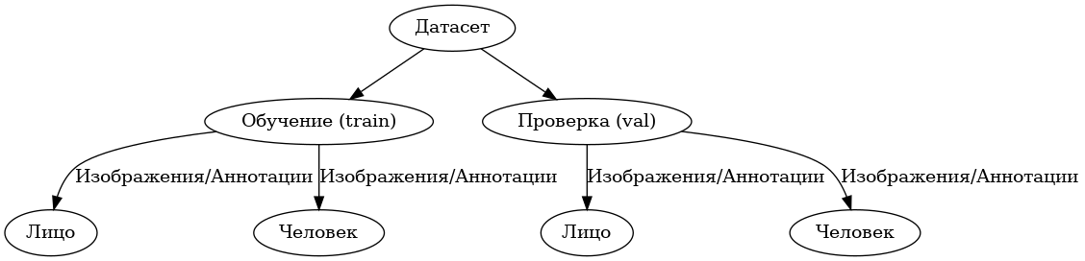
Рисунок 8 – Схема структуры каталогов для обучающих (train) и проверочных (val) данных в формате, совместимом с YOLOv8

Описанные выше шаги были оформлены в виде единой процедуры подготовки данных, представляющей собой важный элемент предлагаемой методики, а не только технический этап. Формально процедура может быть представлена как отображение

$$T: D_{raw} → D_{train},$$

Где $D_{raw}$ – исходный набор WIDER Face с оригинальными аннотациями, а $D_{train}$
– результирующее множество размеченных изображений в формате, пригодном для обучения YOLOv8 с учётом особенностей дальнейшей задачи реидентификации.
Все ограничивающие рамки приводятся к каноническому представлению $(x_{center}, y_{center}, w, h)$, нормированному на размеры изображения. Для этого исходные координаты пересчитываются и масштабируются с учётом реального разрешения, что уменьшает численные ошибки и обеспечивает корректное формирование функции потерь.
Введены пороговые ограничения на минимальный размер лица и силуэта (в долях от размеров изображения), а также проверка согласованности рамок: слишком маленькие или вырожденные рамки, равно как и объекты, выходящие за границы изображения, исключаются из обучающей выборки. Это позволяет уменьшить долю заведомо шумных примеров, которые приводят к паразитным градиентам при обучении и ухудшению обобщающей способности модели.
При формировании обучающей и валидационной подвыборок учитывается распределение размеров и поз лиц: выборка балансируется таким образом, чтобы в каждом наборе присутствовали как «простые» (крупные, фронтальные лица), так и «сложные» примеры (малые объекты, неполные профили, частичные окклюзии). Это обеспечивает репрезентативность данных относительно целевого эксплуатационного диапазона и уменьшает риск смещения модели в сторону «легких» случаев.
Для согласования с задачей совместного детектирования лиц и людей предсказанные силуэты, полученные с использованием предобученной модели YOLOv8 по общим классам, включаются в аннотации как объекты класса «human». При этом устанавливаются пороги по уверенности и IoU, исключающие ложные срабатывания. Таким образом, формируется единый набор меток для классов «face» и «human», согласованный по формату и качеству.
На этапе подготовки данных фиксируется набор геометрических и фотометрических искажений (случайные повороты, масштабирование, изменения яркости/контрастности), имитирующих типичные вариации реальных сцен. Диапазоны параметров аугментаций подбираются таким образом, чтобы не разрушать геометрию лицевых областей и силуэтов, но расширять обучающую выборку за счёт генерации реалистичных вариаций. В совокупности перечисленные шаги обеспечивают не только техническую совместимость исходного датасета с реализацией YOLOv8, но и повышение эффективности обучения модели. Устранение некорректных и аномальных аннотаций снижает уровень шума в функции потерь, а стратификация по масштабу и сложности позволяет добиться более равномерного освоения различных типов объектов. Это, в свою очередь, приводит к увеличению точности и полноты детектирования как для класса «face», так и для класса «human» (см. результаты в разделе 3.2.4) и создаёт надёжную основу для последующих этапов построения эмбеддингов и реидентификации.

3.2.2 Изменение функции потерь
Ниже представлена общая структура модифицированной функции потерь (BboxLoss), в которой реализован дополнительный компонент, учитывающий детекцию лиц внутри силуэтов (см. Псевдокод 1). Основная идея заключается в том, чтобы при обучении модели YOLOv8 усиливать штраф за ошибки, связанные с неправильным обнаружением лиц, и тем самым повысить точность идентификации лиц в сложных сценах (например, при частичных перекрытиях). В результате итоговая функция потерь дополнительно содержит слагаемое, зависящее от , что позволяет регулировать вклад компонента лиц в общую ошибку.

Алгоритм BboxLoss(reg_max, use_dfl, lambda_face):
1. Инициализация параметров:
– reg_max: максимальное значение регуляризации
– use_dfl: флаг использования Distribution Focal Loss (DFL)
– lambda_face: весовой коэффициент, регулирующий вклад ошибки лиц
2. Определение функции forward(pred_dist, pred_bboxes, anchor_points,
target_bboxes, target_scores, target_scores_sum, fg_mask):
2.1. Расчёт базовых весов для переднего плана:
weight ← сумма target_scores по последней оси, отфильтрованных fg_mask
2.2. Вычисление IoU и основной потери для ограничивающих рамок:
iou ← IoU(pred_bboxes[fg_mask], target_bboxes[fg_mask])
loss_iou ← средневзвешенное значение (1 – iou), учитывающее weight
2.3. Если use_dfl = true, вычислить DFL–потерю:
target_ltrb ← преобразование target_bboxes в формат {left, top, right, bottom}
loss_dfl ← средневзвешенная DFL–потеря( pred_dist[fg_mask], target_ltrb[fg_mask] )
Иначе:
loss_dfl ← 0
2.4. Расчёт дополнительной ошибки для лиц:
face_mask ← логическая маска объектов, соответствующих лицам (target_scores > 0.5)
и входящих в область fg_mask
если face_mask содержит объекты лиц:
face_iou ← IoU(pred_bboxes[face_mask], target_bboxes[face_mask])
loss_face ← средневзвешенное значение (1 – face_iou)
иначе:
loss_face ← 0
2.5. Формирование итоговой функции потерь:
total_loss ← loss_iou + loss_dfl + λ_face × loss_face
2.6. Возвратить (total_loss, loss_dfl)
3. Вспомогательная функция _df_loss(pred_dist, target):
3.1. Преобразовать целевые значения рамок в целочисленный формат (target.left, target.right, и т. д.)
3.2. Определить веса (weight.left, weight.right) для каждого граничного значения
3.3. Вычислить DFL–потери как усреднённую кросс–энтропию по всем признакам
3.4. Вернуть вычисленное значение DFL–потерь

В основе предложенного подхода лежит несколько ключевых этапов, включающих как процедуру инициализации гиперпараметров, так и вычисление различных слагаемых итоговой функции потерь. На первом этапе инициализации определяется набор параметров, среди которых следует выделить  – он формирует распределение вероятностей для предсказываемых границ объектов, а также флаг , определяющий, будет ли использоваться Distribution Focal Loss. Особое значение придается коэффициенту , который регулирует степень штрафа за некорректную детекцию лиц, позволяя при необходимости акцентировать внимание на точности определения лиц в составе силуэтов.
Затем в основной функции  последовательно вычисляются несколько компонентов ошибки. Сначала формируется общий вес  для переднего плана, усредняющий потери только по тем фрагментам изображения, которые отмечены в маске . Далее рассчитывается базовая ошибка , зависящая от величины пересечения (IoU) между предсказанными и истинными ограничивающими рамками. При необходимости активируется , который представляет собой распределенную фокальную ошибку и направлен на повышение точности предсказаний, особенно в случае мелких или частично перекрытых объектов. Ключевым же нововведением служит компонент , позволяющий отдельно учесть ошибки при распознавании лиц в пределах силуэтов. Итоговая функция потерь  в результате представляет собой суммарное выражение, включающее все потери.
Дополнительный метод 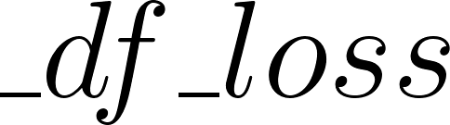 отвечает непосредственно за вычисление DFL–потерь, что сводит задачу прогнозирования координат ограничивающих рамок к задаче классификации по ряду «бинов», охватывающих возможные положения границ объектов. В нём выполняется преобразование целевых координат (масштабирование, округление), а также рассчитывается кросс–энтропия, учитывающая вес каждого бина.
В совокупности, такая структура алгоритма обеспечивает более точное позиционирование лиц относительно силуэтов, корректируя работу модели за счёт регулируемого параметра . Это особенно полезно в условиях, когда лица занимают лишь малую часть изображения и их корректная детекция крайне важна для последующих задач идентификации или реидентификации.

3.2.3. Экспериментальные настройки
Для комплексной оценки влияния коэффициента  на качество детектирования лиц и силуэтов был проведён ряд экспериментов с варьированием данного параметра в интервале от 0.1 до 2.7. При этом во всех сериях экспериментов использовались одинаковые исходные данные (датасет WIDER Face и соответствующие аннотации), а также идентичная конфигурация модели YOLOv8, за исключением различного значения α\alphaα. Таким образом, исключалось влияние побочных факторов, и можно было объективно сравнить эффективность метода при различных значениях данного гиперпараметра.
Каждая из моделей была обучена на одном и том же наборе данных, и результаты были оценены по метрикам Precision (P), Recall (R), mAP@0.5 и mAP@0.5:0.95.

3.2.4. Результаты и их анализ
Для оценки эффективности предлагаемой модификации функции потерь был проведён ряд экспериментов с различными значениями параметра  (от 0.1 до 2.7). В Таблице 2 приведены основные показатели (Precision, Recall, mAP@0.5, mAP@0.5:0.95) как для детекции лиц (Face), так и для распознавания человека в целом (Human). Каждый из приведённых вариантов обучения основывался на одинаковом наборе данных и идентичных условиях эксперимента, что даёт возможность сопоставлять результаты напрямую.

Таблица 3. Сравнительная таблица результатов обучения модели при различном 
 | Precision (Face) | Recall (Face) | mAP@  0.5 (Face) | mAP@0.5:0.95 (Face) | Precision (Human) | Recall (Human) | mAP@0.5 (Human) | mAP@  0.5:0.95 (Human)
0,1 | 0,9 | 0,603 | 0,714 | 0,395 | 0,829 | 0,902 | 0,939 | 0,837
0,4 | 0,899 | 0,606 | 0,716 | 0,397 | 0,825 | 0,905 | 0,94 | 0,837
0,8 | 0,901 | 0,607 | 0,719 | 0,399 | 0,83 | 0,902 | 0,94 | 0,836
1 | 0,896 | 0,609 | 0,718 | 0,399 | 0,825 | 0,905 | 0,94 | 0,835
1,3 | 0,903 | 0,603 | 0,718 | 0,4 | 0,832 | 0,9 | 0,94 | 0,833
1,6 | 0,9 | 0,608 | 0,72 | 0,401 | 0,826 | 0,904 | 0,939 | 0,834
2 | 0,907 | 0,607 | 0,723 | 0,402 | 0,829 | 0,9 | 0,939 | 0,832
2,5 | 0,903 | 0,61 | 0,722 | 0,402 | 0,827 | 0,903 | 0,94 | 0,833
2,7 | 0,901 | 0,611 | 0,723 | 0,402 | 0,825 | 0,9 | 0,938 | 0,83

3.2.5. Графическое представление результатов
На рисунке 9 представлены графики зависимостей различных метрик от значения .
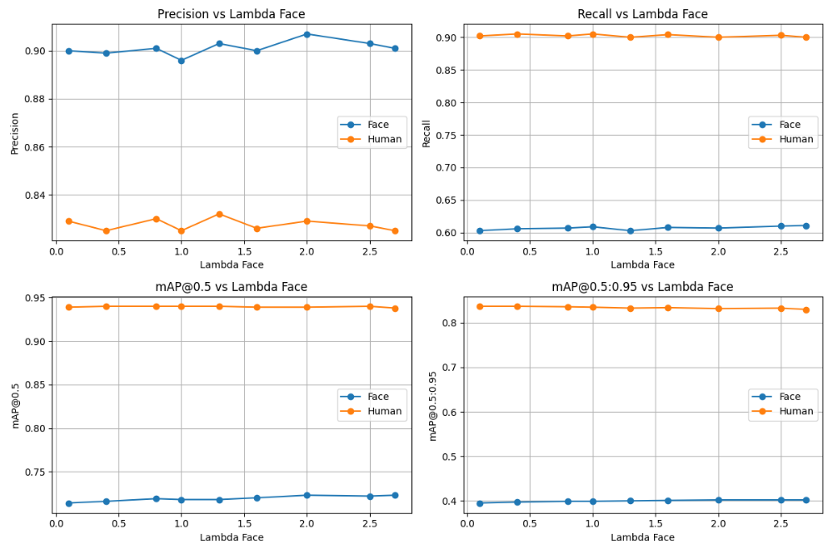
Рисунок 9 – Графики зависимостей показателей качества от 

В данном разделе был подробно рассмотрен процесс реализации подхода к детектированию лиц и силуэтов с использованием измененной функции потерь модели YOLOv8. Основной целью изменений было улучшение точности детекции лиц внутри силуэтов, что достигалось добавлением нового компонента в функцию потерь. Этот компонент учитывал ошибки детекции лиц, что способствовало более точному обучению модели в сложных сценариях, таких как частичное закрытие лица или нестандартные углы обзора.
Для оценки эффективности предложенного подхода были проведены детальные эксперименты с моделью YOLOv8 при различных значениях параметра ​. В данном разделе приведены подробные результаты обучения модели при , так как это значение обеспечило наилучшие метрики для класса "face", при этом метрики для класса "human" остались стабильными и высокими.
Для проведения экспериментов использовались следующие основные параметры обучения: модель использовалась "yolov8m", обучение проводилось в течение 100 эпох с размером батча 16. Размер изображений составлял 640 пикселей. Начальная скорость обучения была равна 0.01.
На рисунке 10 представлены ключевые метрики обучения модели, включая потери на обучающей и проверочной выборках, а также значения Precision и Recall для классов "face" и "human".
Матрица ошибок (рисунок 11) предоставляет обзор точности модели в отношении классов "face" и "human". Она демонстрирует, как часто модель правильно распознавала объекты каждого класса и где допускала ошибки.

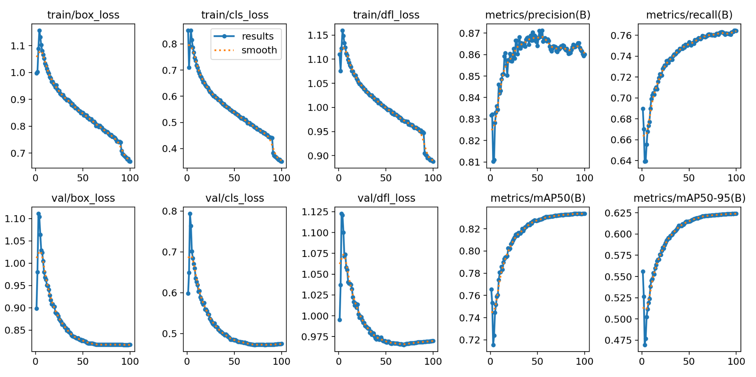
Рисунок 10 – Графики обучения модели YOLOv8

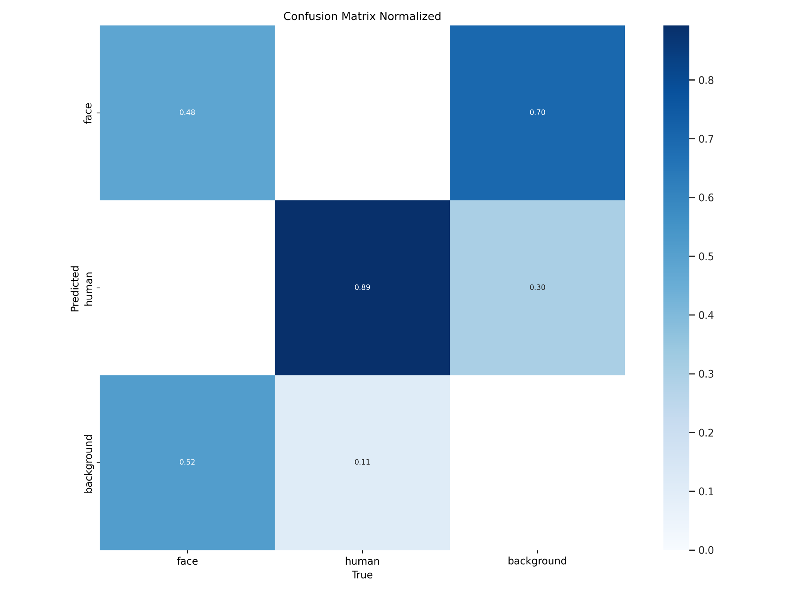
Рисунок 11 – Матрица ошибок

На рисунке 12 приведены примеры распознавания объектов моделью на изображениях из проверочного набора данных. Эти примеры иллюстрируют способности модели точно детектировать лица и силуэты даже в сложных условиях.

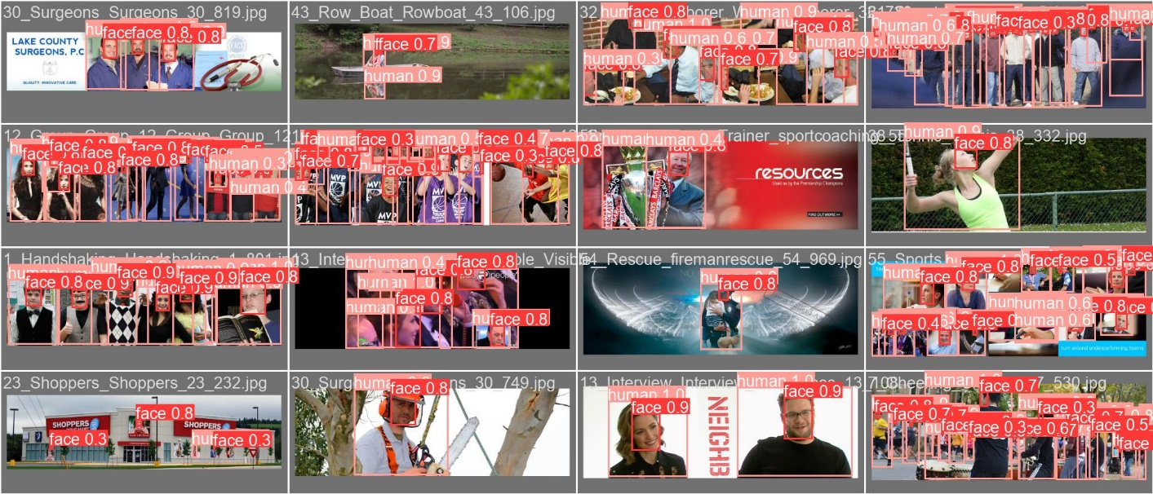
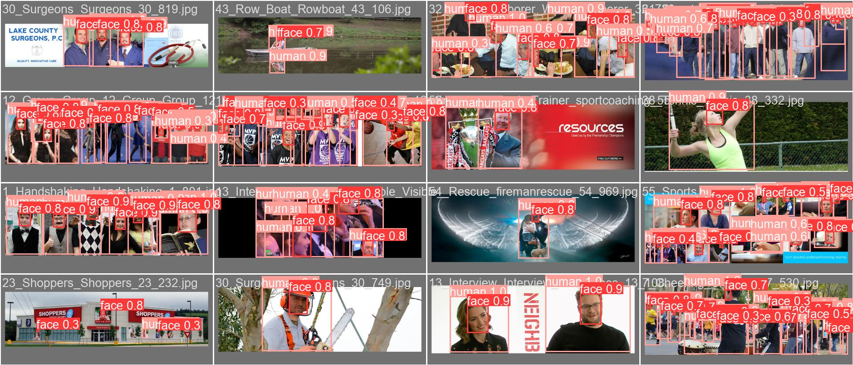
Рисунок 12 – Примеры работы модели

3.3 Байесовский алгоритм классификации в задаче реидентификации
личности
Реидентификация человека (person re–identification, re–ID) представляет собой задачу поиска и распознавания одинакового человека на разрозненных видеокамерах наблюдения. Эта проблема актуальна для систем безопасности и видеоаналитики, так как позволяет отслеживать перемещения человека по сети видеокамер. Классический подход к задаче re–ID состоит в извлечении признаков из изображения человека и их сравнении с эталонными образцами из заранее сформированной базы данных, после чего принимается решение о совпадении или несовпадении личности [50]. Существенными трудностями являются вариативность внешнего вида человека (например, различия в позе, освещении, ракурсе съёмки), низкое разрешение изображений и частичные окклюзии [14,70].
В последние годы благодаря методам глубокого обучения в решении задач идентификации и распознавания людей достигнут значительный прогресс [20,52]. Современные нейросетевые модели позволяют выделять дискриминативные признаки и эффективно оптимизировать метрическое пространство для решения задачи re-ID [77]. Несмотря на это, глубокие модели требуют больших размеченных выборок для обучения и зачастую обладают низкой интерпретируемостью, работая по принципу «чёрного ящика». В таких условиях актуальным направлением становится исследование методов машинного обучения, которые обеспечивают прозрачность и статистическую интерпретацию принимаемых решений, в частности – методов на основе байесовской классификации [5,9].
Байесовский подход к классификации минимизирует вероятность ошибки классификации за счёт использования апостериорных вероятностей классов. В контексте задачи r-ID это позволяет формулировать задачу как статистическое решение: принадлежит ли наблюдаемое изображение конкретному человеку, либо при сопоставлении пар изображений – одному ли человеку они принадлежат [56,18]. Ранние работы в области распознавания лиц уже демонстрировали успешное применение байесовских моделей. Так, алгоритм Bayesian Face [56] моделировал распределения различий изображений одного и разных людей как гауссовские, оптимизируя отношение апостериорных правдоподобий. Дальнейшее развитие подхода привело к созданию совместной (joint) байесовской модели, учитывающей одновременно пару изображений и повышающей точность распознавания лиц [18].
В области person re–ID байесовские идеи также активно применяются. В частности, метрические методы обучения, такие как KISSME [36] и XQDA [48], фактически эквивалентны байесовскому решению задачи двухклассовой классификации (внутриклассовые и межклассовые различия признаков). Регуляризованный байесовский подход позволяет моделировать ковариации признаков внутри и между классами, улучшая устойчивость к шумам данных [48]. Кроме того, байесовские методы успешно используются и для уточнения результатов поиска в re–ID (re–ranking). Например, метод Bayesian Query Expansion (BQE) добавляет в запрос вероятные совпадения, рассчитанные на основе байесовской оценки правдоподобия, что значительно повышает точность на эталонных наборах данных [84].
Значительный интерес также представляет использование информационно–аналитических систем в задачах автоматического распознавания и детектирования объектов в условиях реального времени. Например, для управления транспортными и пешеходными потоками активно используются системы, основанные на нейросетевых моделях типа YOLO, которые позволяют в режиме реального времени классифицировать участников дорожного движения и корректировать работу светофоров [2]. Другим подходом является применение методов классического компьютерного зрения, таких как гистограммы направленных градиентов (HOG) в сочетании с классификатором на основе опорных векторов (SVM), что также позволяет эффективно детектировать движения людей без использования нейросетей [1]. Данные примеры демонстрируют актуальность комбинирования классических и нейросетевых подходов для решения задач распознавания и классификации объектов.
Несмотря на существующие исследования, прямое использование многоклассового байесовского классификатора для решения задачи re–ID изучено недостаточно. Цель данной работы – разработать и детально описать алгоритм многоклассовой байесовской классификации, напрямую относящий новое изображение к одному из классов личности, и экспериментально оценить его эффективность в задаче реидентификации. Исследование логически продолжает предыдущую работу автора [8], в которой была предложена архитектура глубокого кодировщика признаков для задачи re-ID. Настоящая статья развивает этот подход, представляя полную алгоритмическую реализацию байесовского классификатора поверх признакового пространства и подтверждая эффективность данного подхода на реальных данных. В следующих разделах представлены подробная математическая формализация предложенного алгоритма, результаты экспериментальной проверки на открытом датасете CUHK03 и обсуждение полученных результатов.
Задача реидентификации может рассматриваться как задача классификации: имеется множество $Y$ известных личностей (классов) и новое изображение с признаковым описанием x, необходимо определить класс $\hat{y}∈Y$, которому оно принадлежит. Байесовский классификатор реализует решение:

$$\hat{y}=arg\max_{y∈Y}P\left(y∨x\right),$$

что, согласно теореме Байеса, эквивалентно максимизации $\hat{y}=arg\max_{y∈Y}P\left(x∨y\right)P\left(y\right).$ Пусть для каждого класса y распределение векторных признаков x задано плотностью $p\left(x∨y\right)$, а априорная вероятность появления класса – $π_{y}=P\left(y\right).$Тогда решающее правило имеет следующий вид: $\hat{y}=arg\max_{y∈Y}π_{y}p\left(x∨y\right).$
В предлагаемом алгоритме распределение признаков каждого класса моделируется многомерным нормальным распределением $N\left(μ_{y},Σ_{y}\right)$. Такое предположение упрощает вычисления и адекватно описывает пространство эмбеддингов, извлеченных из изображений нейронной сетью. Для оценки параметров $μ_{y},Σ_{y}$ используется обучающая выборка изображений всех классов $y∈Y$. Оценка математического ожидания определяется как среднее арифметическое признаков класса y, а ковариационная матрица оценивается как несмещённая выборочная ковариация. Априорную вероятность класса $π_{y}$ можно выбрать пропорционально количеству примеров данного класса или считать равномерной, если все классы считаются равновероятными. В проведённых экспериментах использовалась равномерная априорная вероятность.
Особым случаем является бинарная классификация пары изображений $\left(x_{i},x_{j}\right)$: «тот же человек» ($H_{I}$) или «разные люди» ($H_{E}$). В этом случае байесовское решение принимается по отношению правдоподобий:
$$\frac{P\left(x_{i},x_{j}∨H_{I}\right)}{P\left(x_{i},x_{j}∨H_{E}\right)}.$$ | (25)

В классическом алгоритме Bayesian Face [56] распределение разности признаков $Δ=x_{i}-x_{j}$ моделируется двумя гауссовскими распределениями с нулевыми средними и различными ковариациями. Современная совместная (joint) модель [18] рассматривает пару изображений $\left(x_{i},x_{j}\right)$ целиком, что позволяет учитывать корреляцию признаков напрямую. В практической реализации задачи re–ID целесообразно сначала получить эмбеддинги изображений с помощью нейронной сети, а затем использовать правило (1) для всех классов базы данных. Именно такой подход реализован в данной работе, объединяя преимущества глубоких нейросетевых признаков и байесовской классификации.
Для надёжной оценки ковариаций $Σ_{y}$ при малом числе изображений на один класс (что типично в задачах re–ID, где количество снимков обычно варьируется от 5 до 10 [78]) применяется регуляризация. Ковариация каждого класса аппроксимируется как смесь общей и диагональной матриц:
$$Σ_{y}=\left(1-λ\right)Σ_{\text{glob}}+λD_{y},$$ | (26)

где $Σ_{\text{glob}}$ – усреднённая ковариация по всем классам (внутриклассовая вариация в целом по датасету), $D_{y}$ – диагональная матрица с дисперсиями признаков конкретного класса y. Параметр регуляризации $λ∈\left[0,1\right]$ выбирается по критерию максимального правдоподобия на валидационной выборке. Такой подход аналогичен идее регуляризованного байесовского обучения метрик [50], где контролируется спектр ковариационных матриц для повышения обобщающей способности модели. В экспериментах оптимальным оказалось значение $λ=0.3$, что предотвращает вырождение ковариации при малых выборках и сохраняет индивидуальные особенности классов.
Также возможно использовать метод Expectation–Maximization (EM) [50] для оценки параметров распределений. Однако в контролируемых условиях (при наличии размеченных данных) достаточно использования прямых формул оценки, которые дают практически идентичные результаты.
Для извлечения векторов признаков $x$ из изображений используются две отдельные нейронные сети–кодировщики: одна – для изображений лиц, другая – для изображений силуэтов человека. Обе модели построены на архитектуре Vision Transformer (ViT) и используют функцию потерь ArcFace [48], подтвердившую свою высокую эффективность в задачах биометрической идентификации.

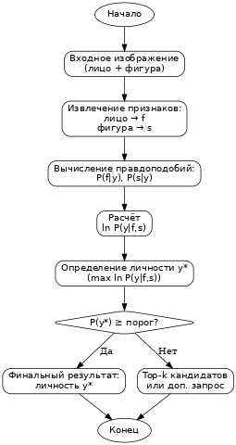

Рисунок 13 – Блок-схема алгоритма классификации

Каждый из кодировщиков извлекает признаки следующим образом:

$$f≔{\text{Embedder}}_{\text{face}}\left(I_{\text{лицо}}\right),s≔{\text{Embedder}}_{\text{body}}\left(I_{\text{тело}}\right),$$ | (27)

где $f∈R^{128}$ – эмбеддинг лица, $s∈R^{256}$ – эмбеддинг силуэта.
Архитектура Vision Transformer (ViT) [81] устроена следующим образом. Исходное изображение разбивается на непересекающиеся фрагменты (патчи) фиксированного размера, после чего каждый патч кодируется в линейное пространство и подаётся на вход трансформерному энкодеру, состоящему из нескольких слоев self-attention. В качестве итогового векторного представления используется специальный классификационный токен [CLS], который является агрегированным описанием всего изображения (рис. 2). Данная архитектура позволяет эффективно извлекать признаки как для лиц, так и для силуэтов, что подтверждает её универсальность в контексте реидентификации.
Для обучения кодировщиков используется функция потерь ArcFace [18], которая повышает дискриминативность признаков за счёт введения аддитивной угловой поправки в классификационную границу. В результате применения ArcFace эмбеддинги формируют компактные и хорошо разделённые кластеры для каждого класса. В задачах реидентификации также распространена метрическая функция потерь Triplet Loss [50], направленная на минимизацию расстояния между эмбеддингами изображений одного класса и максимизацию расстояния до эмбеддингов изображений других классов. Тем не менее, в рамках проведённых экспериментов ArcFace показал лучшую сходимость и стабильность обучения.
Перед использованием в байесовском классификаторе признаки нормализуются по L2-норме:

$$\hat{f}=\frac{f}{\text{|}f{\text{|}}_{2}},\hat{s}=\frac{s}{\text{|}s{\text{|}}_{2}}.$$ | (28)

В отличие от ряда классических подходов, центрирование признаков относительно среднего не проводится, поскольку в предложенном подходе среднее и ковариационная матрица для каждого класса оцениваются напрямую из обучающих данных.
Для объединения признаков, полученных из разных модальностей (лица и силуэта), используется байесовский подход. Итоговая логарифмическая апостериорная вероятность принадлежности наблюдения к классу вычисляется как сумма логарифмов условных плотностей для каждой из модальностей:

$$lnP\left(y∨f,s\right)∝lnP\left(f∨y\right)+lnP\left(s∨y\right).$$ | (29)

Вклад каждой модальности считается равным, весовые коэффициенты не используются. Эксперименты подтвердили, что даже при равномерном сложении обе модальности вносят существенный вклад в точность классификации. Предварительная L2-нормализация обеспечивает устойчивость предлагаемого подхода вне зависимости от различий в размерности признаковых пространств.
Экспериментальная оценка предложенного байесовского алгоритма классификации была выполнена на открытом датасете CUHK03, содержащем изображения людей, снятых с различных камер видеонаблюдения. Для оценки эффективности метода использовался подход прямой классификации личности по изображению с вычислением точности классификации, полноты и F1-меры для каждого класса. В качестве признакового описания изображений использовались векторы признаков, полученные с помощью нейронных сетей-кодировщиков, обученных отдельно для изображений лиц и силуэтов.

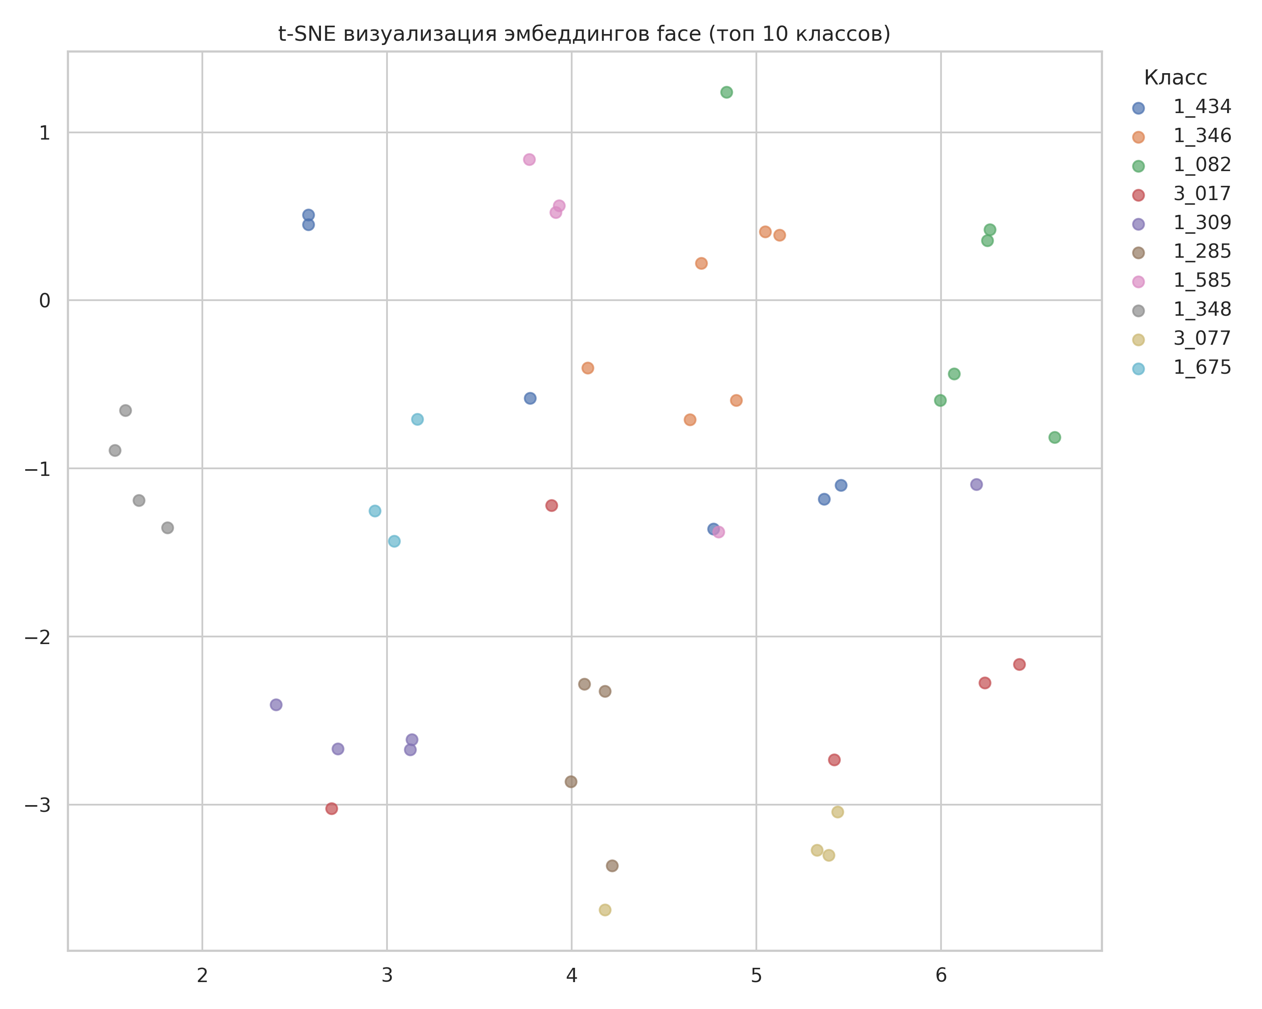

Рисунок 14 – T-SNE по лицам

Для иллюстрации и оценки качества полученного признакового пространства были выполнены визуализации методом t–SNE отдельно для признаков лиц (рис.14), силуэтов (рис. 15), их линейного объединения (рис. 16) и предложенного байесовского подхода (рис. 17). Визуализации показали, что использование байесовской модели интеграции признаков обеспечивает наиболее компактные и чётко разделённые кластеры, соответствующие отдельным личностям. Визуализации признаков каждой отдельной модальности показали меньшую дискриминативность, а линейное объединение не всегда обеспечивало достаточную разделимость кластеров. Таким образом, предложенный байесовский подход эффективно агрегирует информацию от обеих модальностей, значительно улучшая дискриминативную способность пространства признаков.
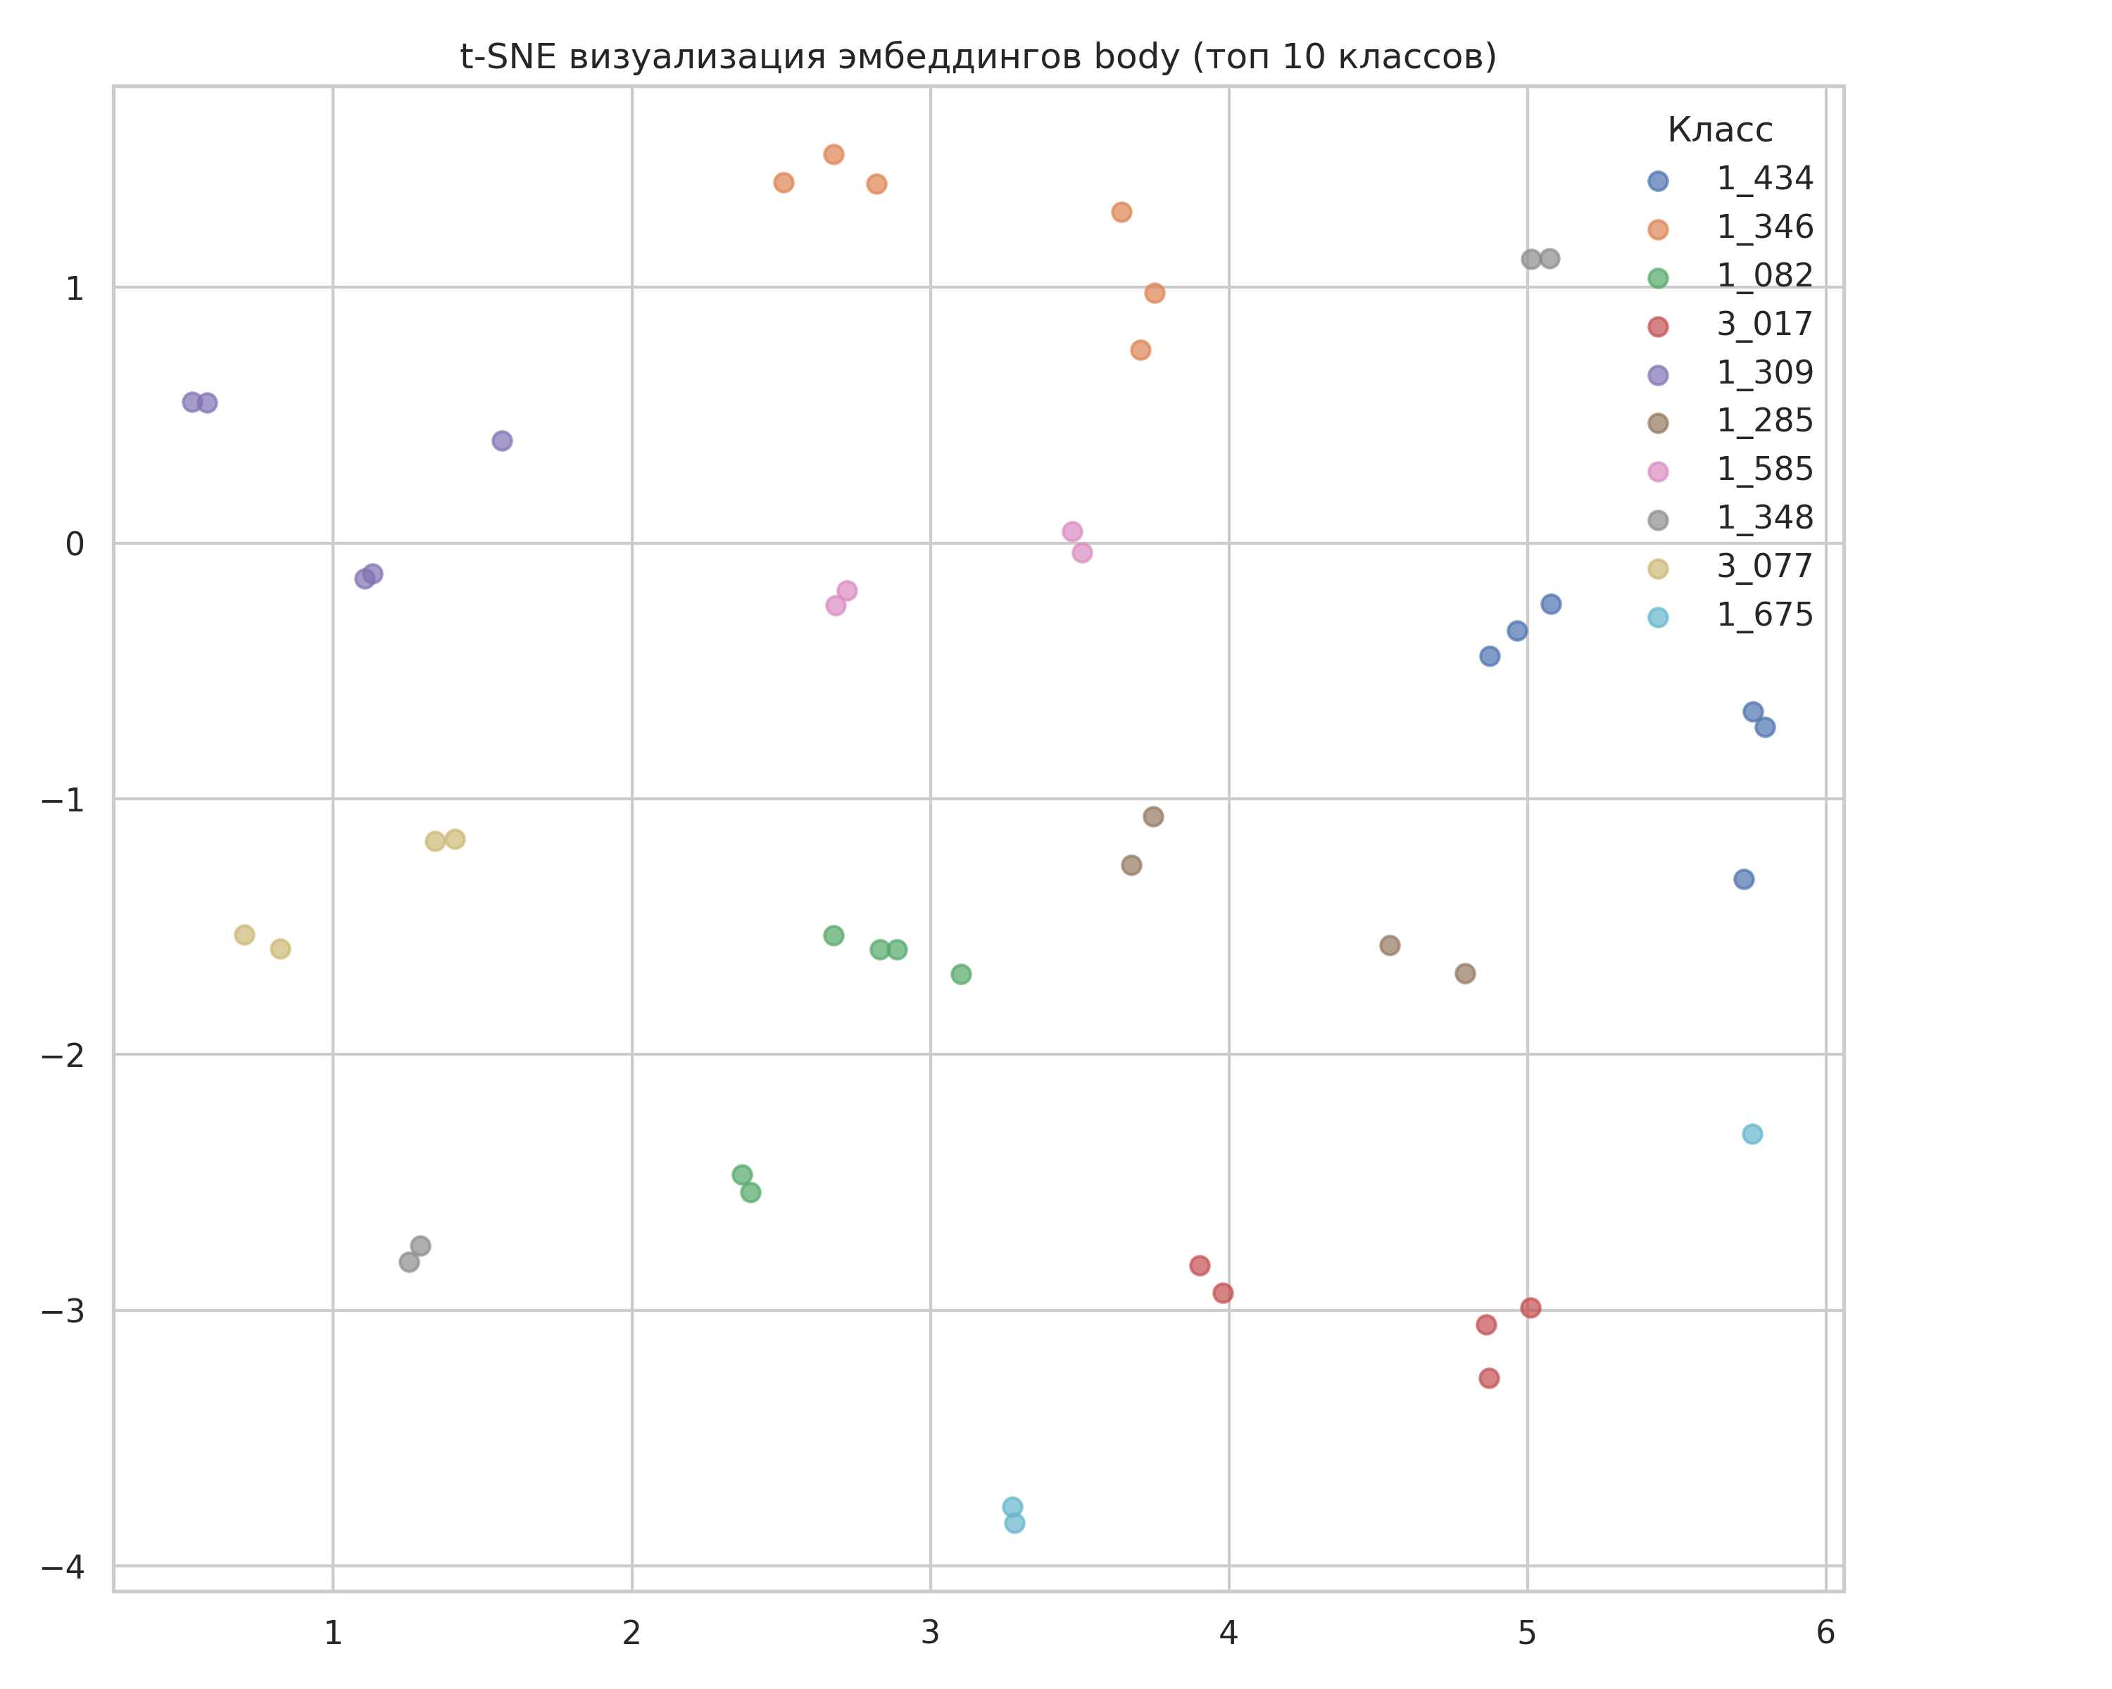

Рисунок 15 – t-SNE по силуэтам
Для количественного анализа были рассчитаны следующие средние метрики: точность (precision) составила 95,65%, полнота (recall) – 95,54%, F1-мера – 94,31%, а общая точность (accuracy) – 93,42%. Полученные показатели подтверждают высокую точность предложенного метода и его эффективность в решении задачи реидентификации.
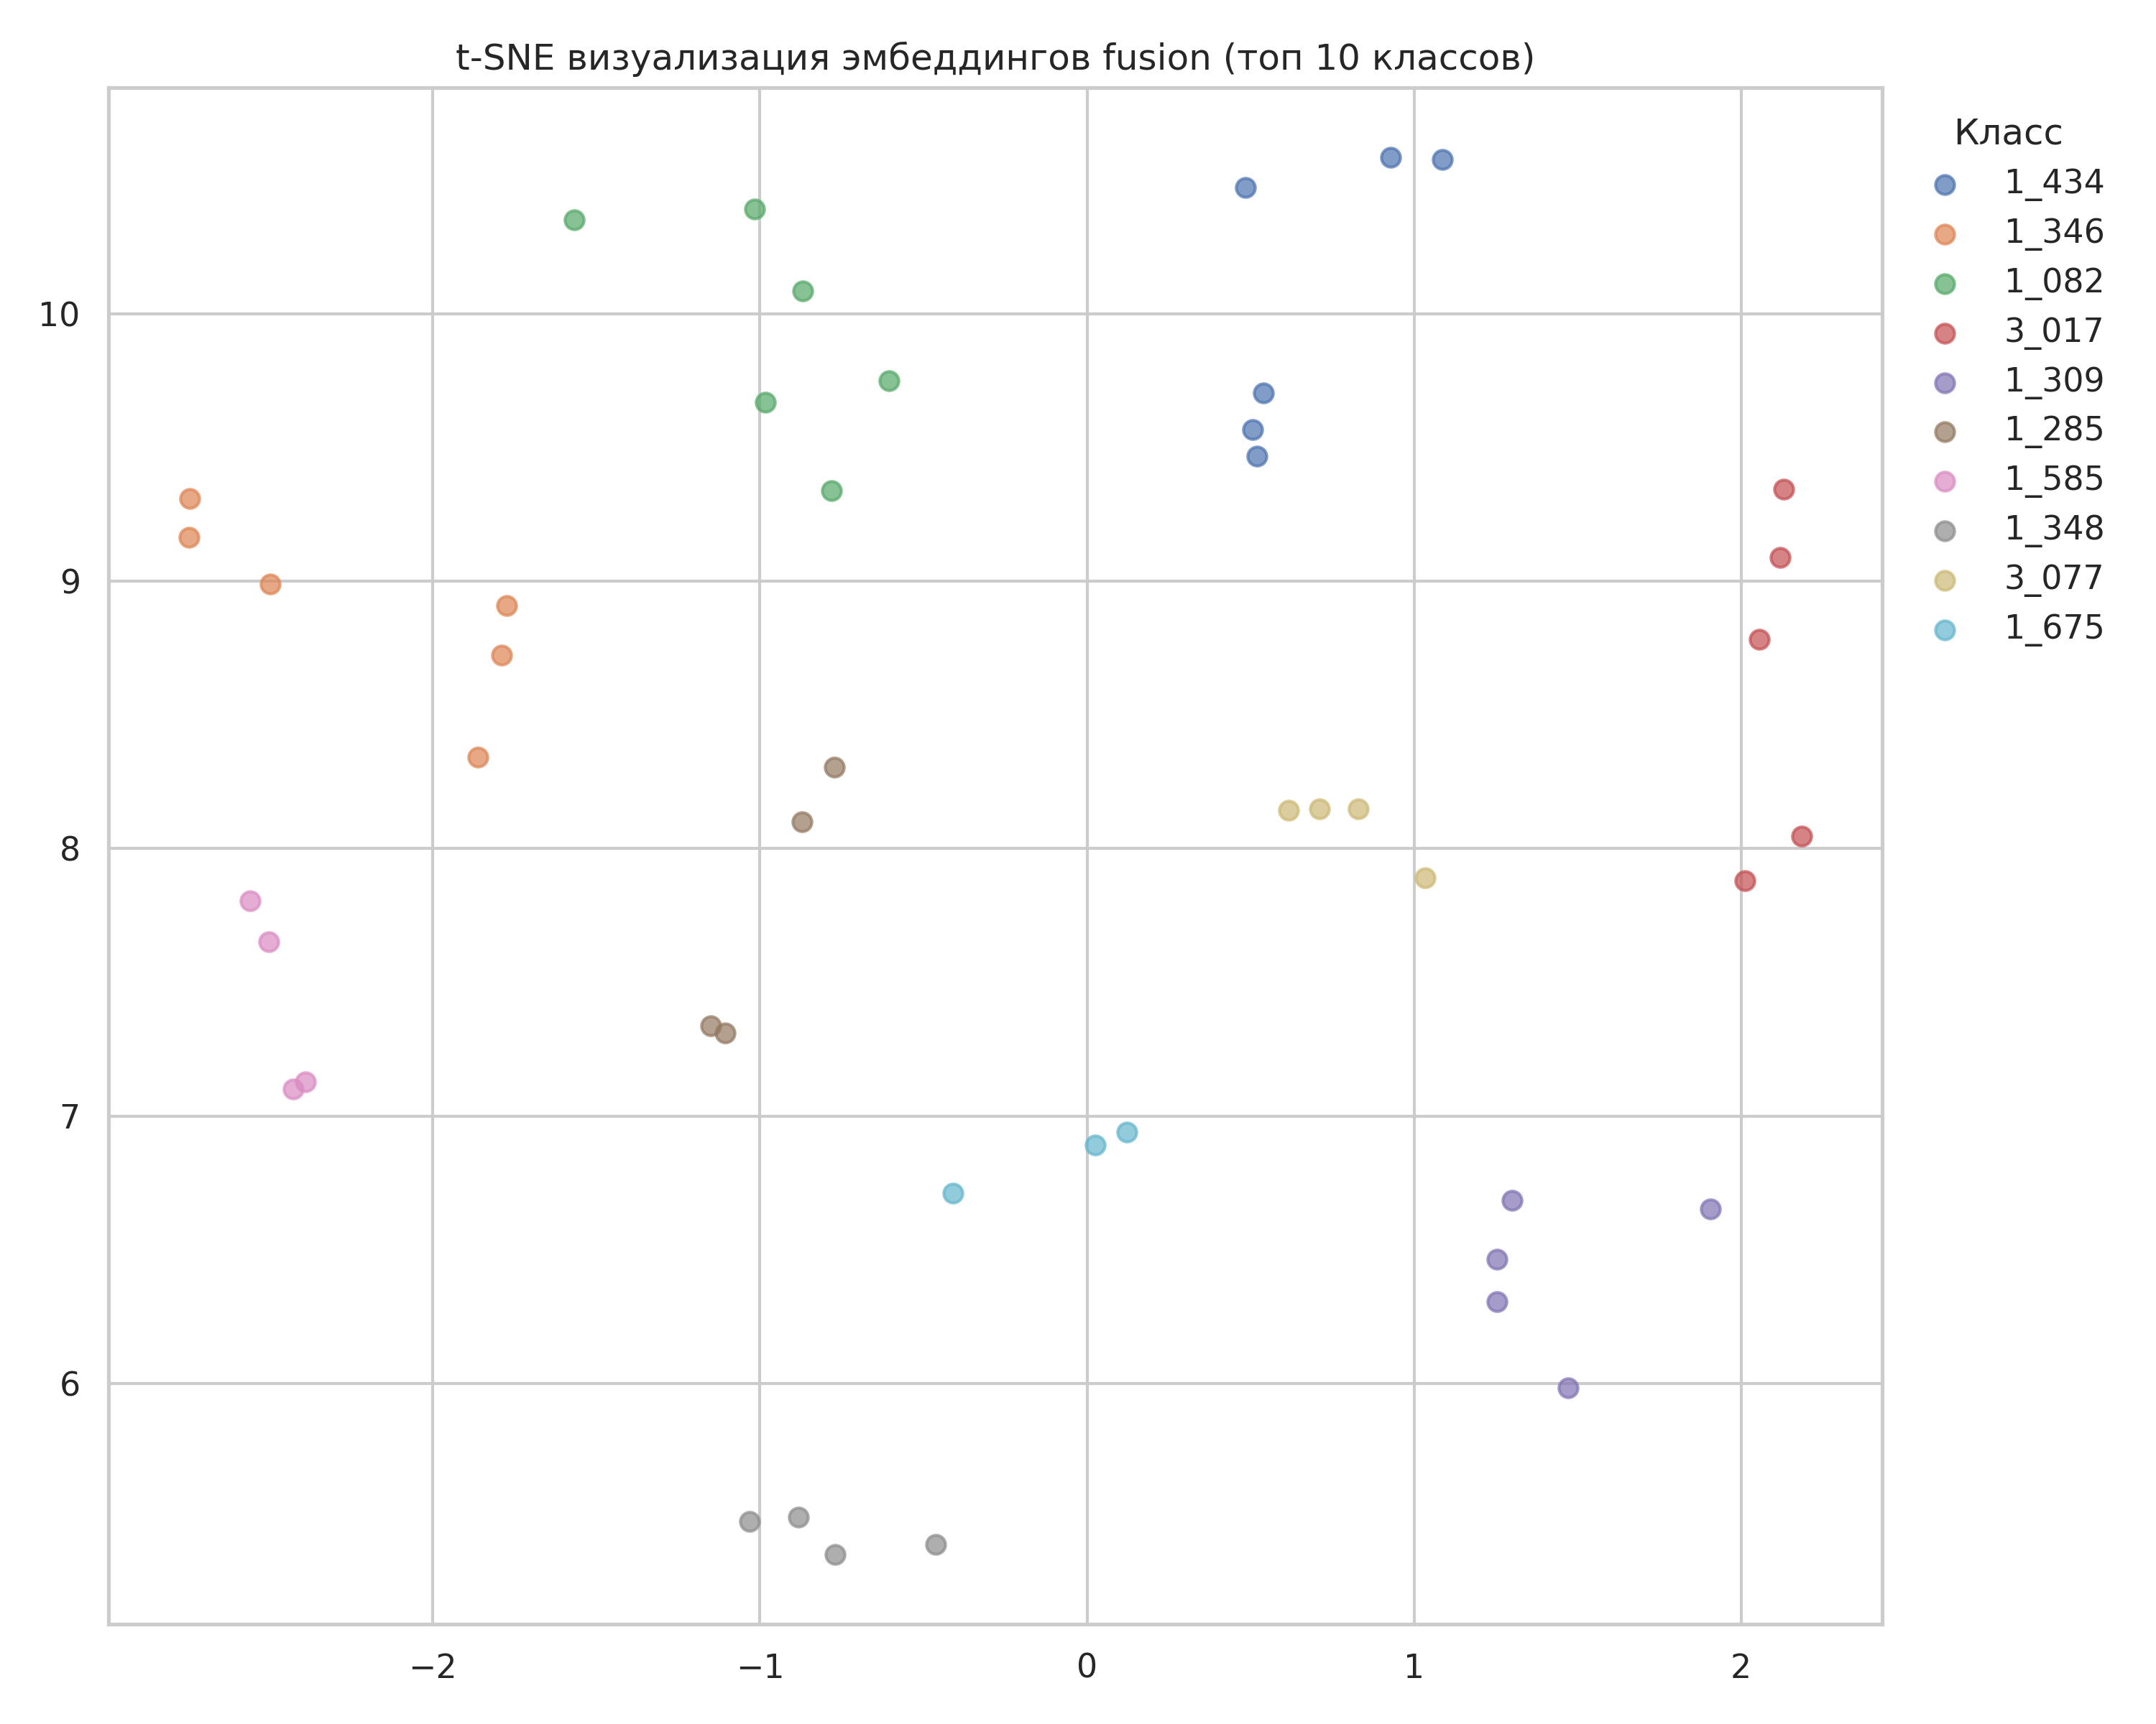

Рисунок 16 – t-SNE по линейного объединения лиц и силуэтов
При этом анализ результатов показал, что подавляющее большинство классов было классифицировано практически идеально (точность и полнота близки к 100%), однако для некоторых классов наблюдались ошибки, обусловленные сходством признаков между различными людьми (сходство внешнего вида одежды или частичное перекрытие на снимках).
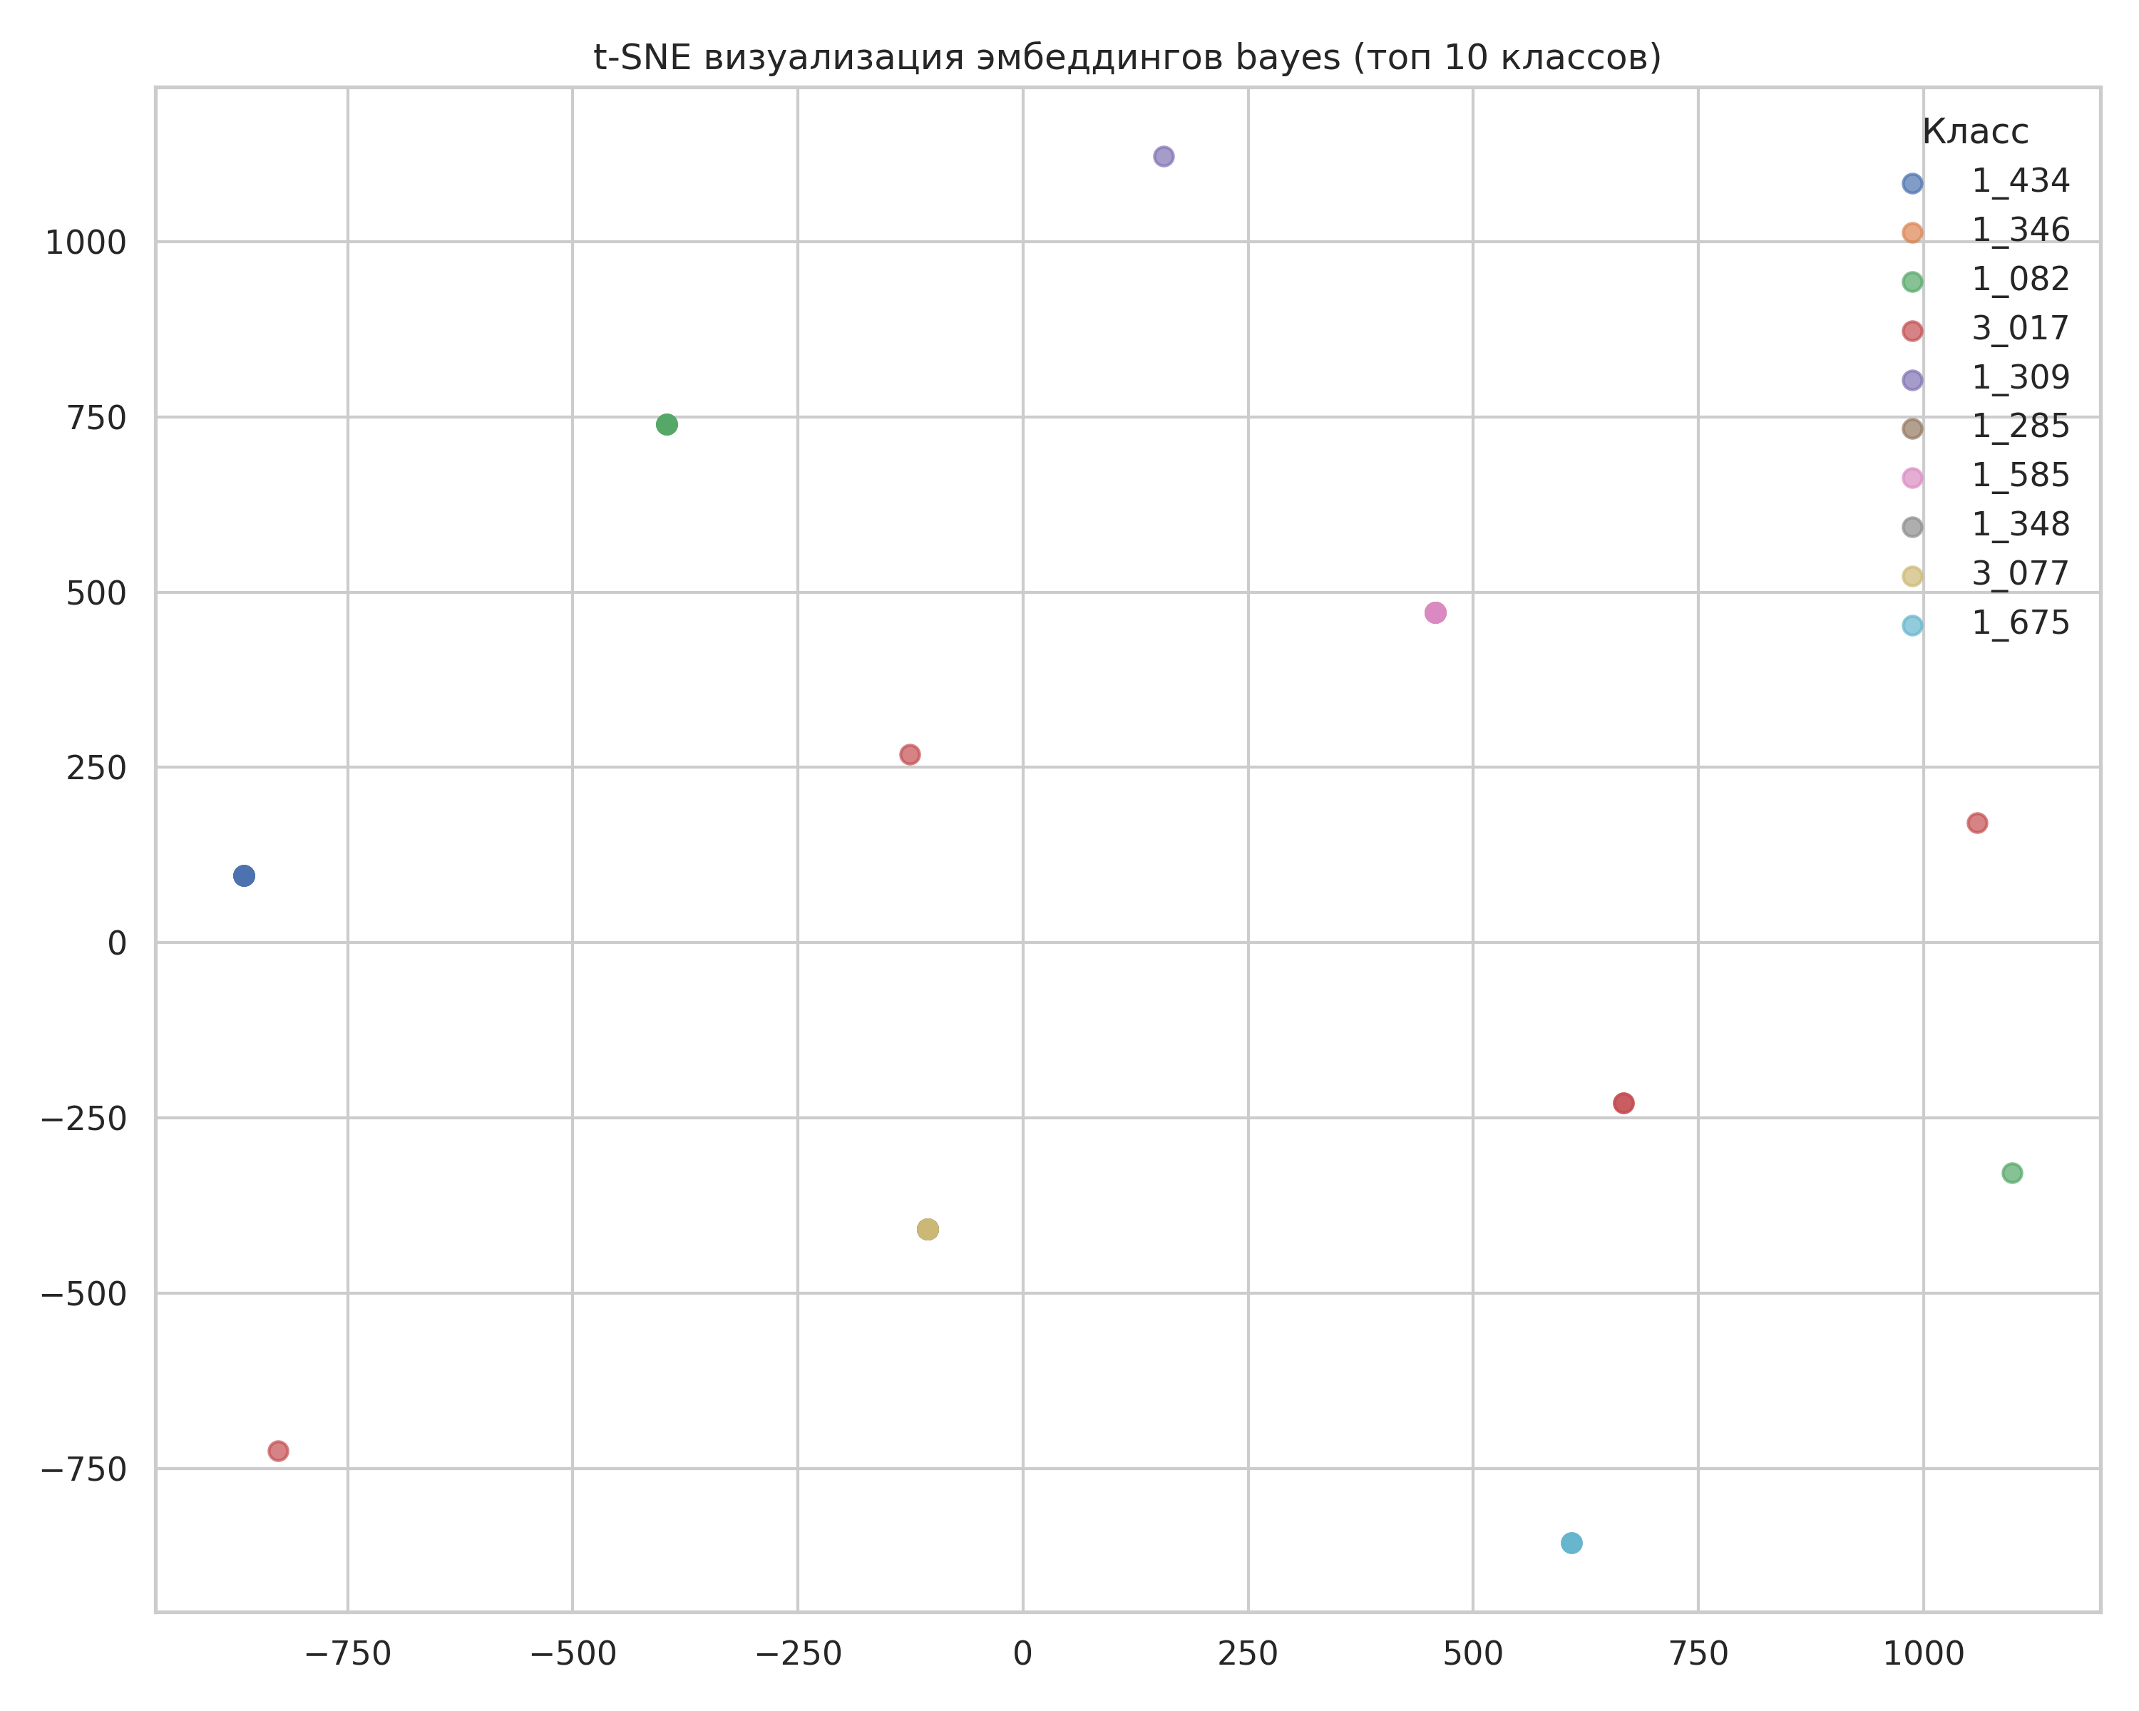

Рисунок 17 – t-SNE по байесовского подхода
Дополнительно была построена ROC-кривая (рис. 18). Высокая площадь под ROC-кривой (AUC близка к 1) и удачная форма Precision-Recall-кривой подтвердили надёжность классификации и хорошую разделимость классов в рамках предложенного алгоритма.
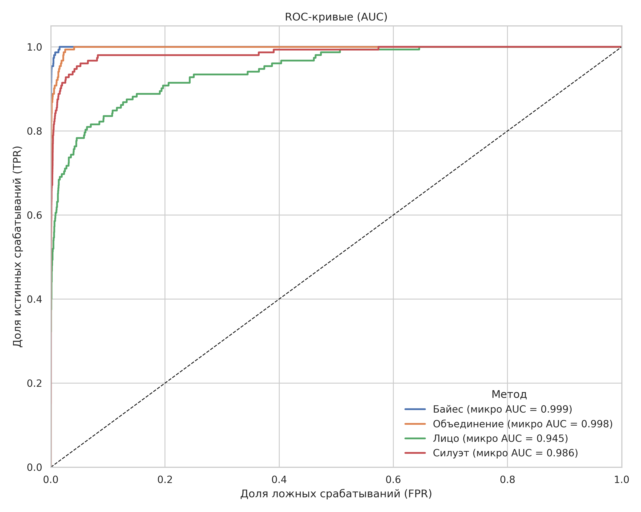

Рисунок 18 – ROC-кривая
Важным аспектом является анализ сходимости предложенного алгоритма. Сходимость обеспечивается тем, что используемые признаки (эмбеддинги) извлекаются и нормализуются таким образом, что пространство признаков обладает гладкостью или кусочно–гладкой структурой. Байесовский алгоритм на основе многомерных нормальных распределений предполагает последовательный расчет логарифмических апостериорных вероятностей, и процедура принятия решения после вычисления этих вероятностей детерминирована и не имеет ветвлений, ведущих к неопределённым состояниям. После завершения процесса оценки параметров по обучающим данным алгоритм однозначно вычисляет итоговое решение, обеспечивая стабилизацию и гарантированную сходимость результатов.
Детерминированность предложенного алгоритма обусловлена рядом факторов. Во–первых, все исходные данные (обучающая выборка, валидационная выборка, оценки ковариаций, средние значения и априорные вероятности классов) задаются заранее и остаются неизменными в процессе вычислений. Во–вторых, вычисление признаковых векторов и последующая классификация по байесовскому правилу полностью формализованы и не содержат случайных операций (при необходимости случайной инициализации параметров нейросетей–энкодеров используется фиксированное начальное состояние с заданным случайным зерном). Это обеспечивает полную воспроизводимость результатов при повторном запуске алгоритма в идентичных условиях и исключает появление неожиданных или неопределённых значений параметров.
Массовость предложенного алгоритма достигается благодаря его универсальной структуре и отсутствию строгих ограничений на входные данные. Алгоритм не ограничен конкретным размером выборки, а вычислительные процедуры (извлечение признаков, нормализация и расчёт вероятностей) могут быть применены к наборам данных произвольного объёма и структуры, при условии совместимости типов данных и измеримости используемых признаков. Это обеспечивает возможность лёгкого масштабирования алгоритма на более крупные и разнообразные датасеты, сохраняя общий порядок и логику вычислений.
Для объективного сравнения с современными подходами к задаче re–identification была проведена оценка предложенного алгоритма на основе общепринятой метрики Mean Average Precision (mAP).
В таблице 4 представлены результаты сравнительного анализа по датасетам CUHK03, Market–1501 и MARS

Таблица 4. Сравнение предложенного алгоритма с state–of–the–art методами (по Mean Average Precision, mAP), %.
Метод | CUHK03 | Market–1501 | MARS
Bayesian face + body (Предложенный алгоритм) | 95,65 | 98,3 | 89,2
Proposed SGGNN | 94,3 | – | –
ProNet++ (ResNet50+RK) | 91,9 | – | –
FD–GAN | 91,3 | – | –
VI+LSRO | 87,4 | – | –
DLCE | 86,4 | – | –
UniHCP | 83,1 | – | –
Weakly Sup. Pre–train (ResNet50+BDB) | 82,3 | – | –
st–ReID | – | 98,0 | –
SSKD (GH) | – | 97,36 | –
CLIP–ReID+Pose2ID | – | 97,3 | –
SOLIDER +UFFM+AMC | – | 97 | –
Unsupervised Pre–training (ResNet101+MGN) | – | 97 | –
RGT&RGPR | – | 96,9 | –
SOLIDER | – | 96,9 | –
B–BOT + OSM + CL Centers* (Re–rank) | – | – | 88,5
DenseIL | – | – | 87
PiT | – | – | 86,8
FGReID | – | – | 86,2
STRF | – | – | 86,1
mgh | – | – | 85,8
PSTA | – | – | 85,8

В результате проведённого исследования разработан и подробно описан алгоритм байесовской классификации для задачи реидентификации личности по видеоданным. Предложенный подход базируется на вероятностной модели многомерного нормального распределения признаков, извлекаемых из изображений лиц и силуэтов с использованием нейронных сетей (Vision Transformer).
Экспериментальная проверка алгоритма на наборе данных CUHK03, а также на более крупных и разнородных датасетах Market-1501 и MARS, продемонстрировала его высокую эффективность и масштабируемость. Получены средние показатели точности классификации (precision 95,65% на CUHK03, до 97,7% на Market–1501), подтверждающие надёжность предложенного подхода. Анализ ROC–кривых и визуализация признакового пространства методом t-SNE показали высокую дискриминативную способность и формирование разделимых кластеров.
Также алгоритм продемонстрировал устойчивость к частичным окклюзиям и шумам, а сравнительный анализ с современными методами показал его конкурентоспособность по ключевым метрикам. Перспективами дальнейших исследований являются интеграция дополнительных признаков (например, атрибутов одежды, пола и роста) и расширение экспериментальной базы, что позволит повысить обобщающую способность модели в реальных условиях.

3.4 Выводы по главе

В третьей главе была представлена комплексная экспериментальная проверка разработанных методик распознавания и реидентификации человека, включающая как детекцию лиц и силуэтов, так и формирование векторных представлений (эмбеддингов) лиц. На первом этапе экспериментов осуществлялась подготовка исходных данных из набора WIDER FACE, в ходе которой исходные аннотации преобразовывались в формат, совместимый с моделью YOLOv8. Это позволило единообразно представлять координаты ограничивающих рамок для лиц и силуэтов, что критически важно для корректного обучения и последующей оценки качества детекции.
На основе модифицированной функции потерь YOLOv8 была проведена серия экспериментов, направленных на уточнение параметра 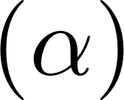, влияющего на вес компонента потерь, связанного с ошибками распознавания лиц. Результаты, полученные при различных значениях , показали, что корректная настройка этого коэффициента в диапазоне 2.0–2.7 позволяет повысить точность детекции лиц (Precision и mAP), при этом сохраняя высокую стабильность метрик для класса «человек» в целом. Таким образом, внедрение дополнительного слагаемого в функцию потерь, учитывающего ошибки при работе с лицами, способствовало более точному распознаванию и уменьшению ложных срабатываний, особенно в сложных сценариях с частичным закрытием лиц.
Дальнейший анализ эмбеддингов был сфокусирован на исследовании лицевых векторных представлений, формируемых моделью ViT. Набор данных CUHK03, характеризующийся большим количеством примеров и разнообразием условий съёмки, использовался для обучения модели, где механизм самовнимания ViT позволил эффективно выделять глобальные признаки лица. Визуализация распределения эмбеддингов с помощью t–SNE подтвердила, что модель формирует хорошо разделённые кластеры, соответствующие различным индивидуумам, указывая на высокую дискриминационную способность. Количественные оценки, основанные на косинусном расстоянии (FAR, FRR и TAR), показали, что даже при крайне жёстких ограничениях на уровень ложно принятых решений (FAR) модель сохраняет высокую точность распознавания, демонстрируя низкую частоту ложных отклонений (FRR) и высокие значения истинного принятия (TAR).
Таким образом, представленная совокупность экспериментов иллюстрирует эффективность предложенной методики в задаче распознавания и реидентификации человека. Модифицированная функция потерь YOLOv8 с учётом компонента для лиц повышает точность детекции в сценариях сложного фонового окружения и частичных перекрытий, а ViT обеспечивает формирование устойчивых и информативных эмбеддингов, которые позволяют с высокой точностью отличать разные лица. Полученные результаты свидетельствуют о потенциале дальнейшей интеграции обоих подходов в систему распознавания человека, способную надежно функционировать в условиях реального времени и широкого спектра вариаций во внешнем виде и окружении.

ЗАКЛЮЧЕНИЕ

В ходе выполненного исследования была решена научная задача, связанная с разработкой и верификацией методики распознавания и реидентификации человека, интегрирующей детектирование силуэтов и лиц с модульной системой дополнительных признаков. На основе обзора существующих методов и алгоритмов детекции объектов, реидентификации и комбинирования эмбеддингов, сформулирован ряд ограничений современных систем, в том числе недостаточная точность идентификации в сложных условиях съёмки, зависимость от одного типа признаков и неэффективность при высокой вариативности внешнего облика человека. Актуальность темы и поставленная цель исследования, заключающаяся в разработке методов, повышающих точность распознавания и реидентификации людей при рациональных вычислительных затратах, обусловили необходимость комплексного подхода, объединяющего несколько компонентных методик: детекцию силуэтов и лиц, формирование эмбеддингов, а также настройку и оптимизацию комбинированной метрики для распознавания.
Основные результаты исследования заключаются в создании и экспериментальной проверке новой методики, включающей:
- Алгоритмы детектирования силуэтов и лиц на основе модели YOLOv8, обеспечивающей высокое качество определения границ объектов даже в условиях низкого разрешения и частичных перекрытий. В ходе работы была модифицирована функция потерь YOLOv8 за счёт введения дополнительного компонента, учитывающего ошибки при распознавании лиц. Это решение позволило эффективнее обучать сеть находить и корректно выделять лица внутри силуэтов, оптимизируя параметр , который контролировал степень влияния нового компонента на итоговую функцию потерь.
- Методика формирования эмбеддингов на основе ViT, позволяющая глобально анализировать изображение при помощи механизма самовнимания. Исследование показало, что выбранная архитектура ViT с глубокой многослойной структурой способна формировать высокоинформативные векторные представления лиц (эмбеддингов), устойчивые к изменениям ракурса, освещенности и другим факторам.
- Алгоритм настройки гиперпараметра комбинирования эмбеддингов, позволяющий адаптировать вклад различных признаковых векторов (лиц, силуэтов и, потенциально, дополнительных атрибутивных характеристик) с учетом условий применения. Метод кросс–валидации, использованный для оптимизации , гарантировал сходимость и высокую стабильность результатов, что подтверждалось анализом сходимости, детерминированности и массовости алгоритма.
Проведенные в третьей главе эксперименты показали, что модель YOLOv8 с измененной функцией потерь способна существенно повысить точность детекции лиц при сохранении стабильных показателей по классу «человек», особенно в сложных условиях частичного закрытия лица или неустойчивого освещения. Оптимальные значения α\alphaα в диапазоне 2.0–2.7 позволили увеличить mAP@0.5 на несколько процентов по сравнению с базовой реализацией, при этом не приводя к ухудшению результатов для других объектов. Анализ ViT–эмбеддингов, сформированных для датасета CUHK03, продемонстрировал образование чётких кластеров, соответствующих конкретным индивидуумам, что свидетельствует о высокой дискриминационной способности представленных векторов. Количественные метрики FAR, FRR и TAR, рассчитанные для эмбеддингов лиц, указывают на низкий уровень ложных срабатываний и отказов даже при жестких порогах. Таким образом, практическая значимость подтверждается экспериментами, где достигнута высокая точность реидентификации при приемлемых вычислительных затратах.
Научная новизна результатов работы выражается в разработке оригинальной методики, сочетающей детектирование силуэтов и лиц с модульным подходом к дополнительным признакам, а также в создании нового метода автоматической настройки гиперпараметра  при комбинировании эмбеддингов. Впервые предложенная комплексная методика обеспечивает интегрированный учёт различных типов признаков (лицевых, силуэтных и атрибутивных), что ведет к повышению точности идентификации в реальном времени при высоком уровне вариативности исходных данных.
Перспективы развития результатов исследования заключаются в расширении набора атрибутивных признаков, которые могут быть учтены в формировании конечного эмбеддинга (например, одежда, походка, характерные аксессуары), а также в применении моделей, использующих дополнительные архитектурные новшества (например, гибридные решения на основе СНС и трансформеров, либо усовершенствованные механизмы самовнимания). Кроме того, целесообразно исследовать возможности распределённого обучения и более глубокого переноса (transfer learning), что может быть востребовано при развертывании систем реидентификации в рамках гетерогенных сред и систем интеллектуального видеонаблюдения.
Таким образом, результаты диссертации свидетельствуют о том, что разработанная методика распознавания и реидентификации человека при интеграции в информационно–поисковые системы способна повысить общую точность идентификации и сократить число ложных тревог, обеспечивая высокую надёжность и детальность анализа в режиме реального времени. Полученные выводы и рекомендации имеют как теоретическое, так и прикладное значение, позволяя эффективно разрабатывать и адаптировать системы распознавания для решения широкого круга задач в области безопасности, мониторинга и управления доступом.

СПИСОК СОКРАЩЕНИЙ
БПЛА | – | беспилотный летательный аппарат
ИПС | – | информационно-поисковая система
ИПУ РАН | – | Институт проблем управления им. В. А. Трапезникова Российской академии наук
НИР | – | научно-исследовательская работа
РНФ | – | Российский научный фонд
СНС | – | свёрточная нейронная сеть.
AP | – | Average Precision, средняя точность.
AUC | – | Area Under the ROC Curve, площадь под ROC-кривой.
ArcFace | – | аддитивная угловая функция потерь ArcFace для формирования эмбеддингов лица.
BoT-SORT | – | алгоритм трекинга множественных объектов BoT-SORT.
ByteTrack | – | алгоритм трекинга множественных объектов ByteTrack.
CMC | – | Cumulative Matching Characteristic, кумулятивная характеристика совпадений (Rank-k).
CUHK03 | – | набор данных CUHK03 для задачи реидентификации человека.
GCN | – | Graph Convolutional Network, графовая свёрточная нейронная сеть.
IoU | – | Intersection over Union, относительная площадь пересечения предсказанной и истинной ограничивающих рамок.
CIoU | – | Complete Intersection over Union, модифицированная метрика пересечения рамок с учётом расстояния между центрами и соотношения сторон.
IDF1 | – | Identification F1-score, метрика качества трекинга с учётом идентичностей.
LDA | – | Linear Discriminant Analysis, линейный дискриминантный анализ.
LFW | – | Labeled Faces in the Wild, эталонный набор данных для распознавания лиц.
mAP | – | mean Average Precision, среднее значение средней точности по классам.
MARS | – | набор данных MARS для видео-реидентификации человека.
Market-1501 |  | набор данных Market-1501 для задачи реидентификации человека.
MS COCO |  | Microsoft Common Objects in Context, набор данных для детектирования объектов.
MSMT17 |  | набор данных MSMT17 для задачи реидентификации человека.
MOT |  | Multi-Object Tracking, многoобъектное отслеживание.
OSNet |  | Omni-Scale Network, архитектура нейронной сети для реидентификации человека.
P (Precision) |  | точность
R (Recall) |  | полнота
F1 |  | гармоническое среднее точности и полноты (F1-мера).
PR |  | Precision-Recall, кривая «точность–полнота»
ReID |  | person re-identification, задача реидентификации человека.
ROC | – | Receiver Operating Characteristic, характеристическая кривая приёмника.
t-SNE |  | t-distributed Stochastic Neighbor Embedding, метод стохастического соседнего вложения для визуализации высокоразмерных данных
ViT |  | Vision Transformer, архитектура трансформера для обработки изображений
WIDER FACE |  | набор данных WIDER FACE для детектирования лиц
YOLO |  | You Only Look Once, семейство однопроходных детекторов объектов
YOLOv8 | – | восьмая версия архитектуры YOLO для детектирования лиц и силуэтов

Литература
- Бобырь М. В., Милостная Н. А., Храпова Н. И. О подходе к детектированию движения пешеходов методом гистограмм направленных градиентов // Электронные библиотеки. 2024. Т. 27, № 4. С. 429–447.
- Бобырь М. В., Храпова Н. И. Информационно–аналитическая система детектирования движения объектов на пешеходном переходе // Онтология проектирования. 2024. Т. 14, № 4(54). С. 531–541.
- Игнатьева С.А., Богуш Р.П. Алгоритм реидентификации людей по изображениям систем видеонаблюдения с использованием нейросетевого составного дескриптора // Системный анализ и прикладная информатика, 2024. №1: 54–65.
- Игнатьева С.А., Богуш Р.П. Реидентификация людей по данным систем видеонаблюдения с использованием машинного обучения. В кн.: Искусственный интеллект в Беларуси: материалы II Форума, Минск, 2023. – С. 112–119.
- Кривенко М.П. Байесовская классификация серий многомерных данных. Системы и средства информатики, 2020, 30(1): 34–45.
- Мубинова Э.С. Эволюция технологий распознавания лиц и их влияние на общественное воприятие безопасно- сти // Вестник науки. 2024. №9 (78) 168-171.
- Назарова А. Д. "Тенденции развития технологий биометрии в России" Столыпинский вестник, vol. 5, no. 1, 2023, pp. 44–50.
- Русаков К.Д. Алгоритм реидентификации личности на основе глубоких сверточных сетей. // Управление большими системами: сборник трудов. 2025. выпуск 110.
- Сабуров В.С. Байесовский классификатор в машинном обучении. Шаг в науку, 2024, №1: 78–81.
- Соколова А.Д., Савченко А.В., Николенко С.И. Поиск редких данных в задаче распознавания лиц на изображениях // Компьютерная оптика, 2022. 46(2): 318–327.
- Теленьков А. Система распознавания силуэтов при- меняется МВД в пяти регионах РФ // ТАСС (ЦИПР), 24.06.2021.
- Хачумов М.В., Нгуен Т.З. Распознавание лиц по фотографиям на основе инвариантных моментов // Со-временные проблемы науки и образования, 2015. №2: 10.
- A. Bedagkar–Gala and S. K. Shah, “A survey of approaches and trends in person re–identification,” Image Vision Comput., vol. 32, issue 4, pp. 270–286, Feb. 2014.
- Ahmed E., Jones M., Marks T.K. An improved deep learning architecture for person re–identification. In: Proc. IEEE Conf. on Computer Vision and Pattern Recognition (CVPR), 2015, pp. 3908–3916.
- B. Heisele, C. Woehler, Motion–based recognition of pedestrians, Proceedings of International Conference on Pattern Recognition and Image Processing, 1998, pp. 1325 –1330
- C. Liu, "The development trend of evaluating face–recognition technology," 2014 International Conference on Mechatronics and Control (ICMC), 2014, pp. 1540–1544, doi: 10.1109/ICMC.2014.7231817.
- C. Liu, "The development trend of evaluating face–recognition technology," 2014 International Conference on Mechatronics and Control (ICMC), 2014, pp. 1540–1544, doi: 10.1109/ICMC.2014.7231817.
- Chen D., Cao X., Wang L., Wen F., Sun J. Bayesian face revisited: A joint formulation. In: Proc. European Conf. on Computer Vision (ECCV), 2012, pp. 566–579.
- Chen S., Liu Y., Gao X., Han Z. MobileFaceNets: Efficient CNNs for Accurate Real-Time Face Verification on Mobile Devices // arXiv preprint arXiv:1804.07573, 2018.
- Cho, Y., Kim, J., Kim, W. J., Jung, J., & Yoon, S. (2024). Generalizable Person Re–identification via Balancing Alignment and Uniformity. arXiv preprint arXiv:2411.11471.
- Chuchu Han, Jiacheng Ye, Yunshan Zhong, Xin Tan, Chi Zhang, Changxin Gao, and Nong Sang. Re–id driven localization refinement for person search. In International Conference on Computer Vision, pages 9814–9823, 2019.
- D. Wu, S.–J. Zheng, X.–P. Zhang et al., “Deep learning–based methods for person re–identification: A comprehensive review,” Neurocomput., vol. 337, pp. 354–371, Apr. 2019.
- Deng J., Guo J., Xue N., Zafeiriou S. ArcFace:Additive Angular Margin Loss for Deep Face Recognition // Proc. CVPR, 2019: 4690–4699.
- Deng, Jiankang, et al. "ArcFace: Additive Angular Margin Loss for Deep Face Recognition." arXiv:1801.07698, 2018.
- Di Chen, Andreas Doering, Shanshan Zhang, Jian Yang, Juergen Gall, and Bernt Schiele. Keypoint message passing for video–based person re–identification. In AAAI Conference on Artificial Intelligence, 2022.
- Di Chen, Shanshan Zhang, Jian Yang, and Bernt Schiele. Norm–aware embedding for efficient person search. In Computer Vision and Pattern Recognition, pages 12615–12624, 2020.
- Di Chen, Shanshan Zhang, Wanli Ouyang, Jian Yang, and Bernt Schiele. Hierarchical online instance matching for person search. In AAAI Conference on Artificial Intelligence, pages 10518–10525, 2020.
- Di Chen, Shanshan Zhang, Wanli Ouyang, Jian Yang, and Ying Tai. Person search by separated modeling and a mask–guided two–stream CNN model. IEEE Transactions on Image Processing, 29:4669–4682, 2020
- Dosovitskiy A. ET AL. An image is worth 16?16 words: Transformers for image recognition at scale // arXiv preprint arXiv:2010.11929, 2020.
- Dosovitskiy A. et al. An image is worth 16x16 words: Transformers for image recognition at scale //arXiv preprint arXiv:2010.11929. – 2020.
- H. Chahar and N. Nain, “A study on deep convolutional neural network based approaches for person re–identification,” in Proc. PReMI, vol. 10597, Kolkata, India, 2017, 543–548
- Han, Kai, et al. "GhostNet: More Features from Cheap Operations." arXiv:1911.11907, 2019.
- He, Kaiming, et al. "Deep Residual Learning for Image Recognition." arXiv:1512.03385, 2015.
- Hermans A., Beyer L., Leibe B. In Defense of the Triplet Loss for Person Re-Identification // arXiv preprint, 2017: arXiv:1703.07737.
- Hermans A., Beyer L., Leibe B. In Defense of the Triplet Loss for Person Re-Identification // arXiv preprint, 2017: arXiv:1703.07737.
- Hermans, A., Beyer, L., & Leibe, B. (2017). In Defense of the Triplet Loss for Person Re–Identification. arXiv preprint arXiv:1703.07737
- Irfan B., Garcia Ortiz M., Lyubova N., Belpaeme T. Multi-modal Open World User Identification // ACM Trans. Human-Robot Interaction, 2022. 11(1): 1–50.
- Jacob Solawetz and Francesco. What is yolov8? the ultimate guide., 2023. 04–30–2023.
- Jianke Li, Baojun Zhao, Zhang Hui, and Jichao Jiao. Face recognition system using SVM classifier and feature extraction by PCA and LDA combination. In Computational Intelligence and Software Engineering, 2009. CiSE 2009. International Conference on, 2010.
- Juwei Lu, Kostantinos N. Plataniotis, and Anastasios N. Venetsanopoulos. Face recognition using lda–based algorithms. IEEE Transactions on Neural Networks, 14(1):195–200, 2003.
- K. Dang and S. Sharma, "Review and comparison of face detection algorithms," 2017 7th International Conference on Cloud Computing, Data Science & Engineering – Confluence, 2017, pp. 629–633, doi: 10.1109/CONFLUENCE.2017.7943228.
- Karthick, S.; Selvakumarasamy, S; Arun, C.; Agrawal, P. Automatic attendance monitoring system using facial recognition through feature–based methods (PCA, LDA). Materials Today: Proceedings. ScienceDirect. 2021. DOI: https://doi.org/10.1016/j.matpr.2021.01.517
- Koo J.H., Cho S.W., Baek N.R., Park K.R. CNN-based multimodal human recognition in surveillance environments // Sensors, 2018. 18(9): 3040.
- Koo J.H., Cho S.W., Baek N.R., Park K.R. CNNbased multimodal human recognition in surveillance environments // Sensors, 2018. 18(9): 3040.
- L. Zheng, Y. Yang, and A. G. Hauptmann, “Person re–identification: Past, present and future,” 2016, arXiv: 1610.02984. [Online]. Available: https://arxiv.org/abs/1610.02984
- Li W., Zhao R., Xiao T., Wang X. DeepReID: Deep Filter Pairing Neural Network for Person Re- identification // Proc. CVPR, 2014: 152–159.
- Li W., Zhu X., Gong S. Harmonious Attention Network for Person Re-Identification // Proc. CVPR, 2018: 2285–2294.
- Liao S., Hu Y., Zhu X., Li S.Z. Person re–identification by local maximal occurrence representation and metric learning. In: Proc. IEEE Conf. on Computer Vision and Pattern Recognition (CVPR), 2015, pp. 2197–2206.
- Liao Z., Di D., Hao J., Et AL. MMM-GCN: Multi-Level Multi-Modal Graph Convolution Network for Video-Based Person Identification // LNCS, vol. 13834, 2023: 3–15.
- Liong V.E., Lu J., Ge Y. Regularized Bayesian metric learning for person re–identification. In: Proc. ECCV Workshops, 2014, Part III, LNCS 8927, pp. 209–224.
- Liu W., Chang X., Chen L., Yang Y. Semi–supervised Bayesian attribute learning for person re–identification. In: Proc. AAAI Conf. on Artificial Intelligence, 2018, pp. 680–687
- Luo H., Gu Y., Liao X., Lai S., Jiang W. Bag of tricks and a strong baseline for person re–identification. In: Proc. IEEE Conf. on Computer Vision and Pattern Recognition Workshops (CVPRW), 2019, pp. 1487–1495.
- M. Nehru and S. Padmavathi, "Illumination invariant face detection using viola jones algorithm," 2017 4th International Conference on Advanced Computing and Communication Systems (ICACCS), 2017, pp. 1–4, doi: 10.1109/ICACCS.2017.8014571.
- M.S. Nixon, J.N. Carter, J.M. Nash, P.S. Huang, D. Cunado, S.V. Stevenag, Automatic gait recognition, IEE Colloq. Motion Anal. Track. 3 (1999) 1–6
- Michelle Guo, Albert Haque, De–An Huang, Serena Yeung, and Li Fei–Fei. Dynamic task prioritization for multitask learning. In European conference on computer vision, pages 270–287, 2018
- Moghaddam B., Jebara T., Pentland A. Bayesian face recognition. Pattern Recognition, 2000, 33(11): 1771–1782.
- N. Gheissari, T. B. Sebastian, and R. Hartley, “Person reidentification using spatiotemporal appearance,” in Proc. CVPR, New York, NY, USA, 2006, pp. 1528–1535
- P. Hofer, M. Roland, P. Schwarz, M. Schwaighofer and R. Mayrhofer, "Importance of different facial parts for face detection networks," 2021 IEEE International Workshop on Biometrics and Forensics (IWBF), 2021, pp. 1–6, doi: 10.1109/IWBF50991.2021.9465087.
- P. Shanmugavadivu and A. Kumar, "Rapid face detection and annotation with loosely face geometry," 2016 2nd International Conference on Contemporary Computing and Informatics (IC3I), 2016, pp. 594–597, doi: 10.1109/IC3I.2016.7918032.
- Q. Tian and S. Zhao, "A fast face detection method for JPEG image," 2012 IEEE 11th International Conference on Signal Processing, 2012, pp. 899–902, doi: 10.1109/ICoSP.2012.6491725.
- Quanyou Zhao and Shujun Zhang, "A face detection method based on corner verifying," 2011 International Conference on Computer Science and Service System (CSSS), 2011, pp. 2854–2857, doi: 10.1109/CSSS.2011.5974784.
- R. Cutler, L. Davis, Robust periodic motion and motion symmetry detection, Proceedings of IEEE Conference on Computer Vision and Pattern Recognition, Vol. 2, 2000, pp. 615 – 622.
- R. He, J. Cao, L. Song, Z. Sun and T. Tan, "Adversarial Cross–Spectral Face Completion for NIR–VIS Face Recognition," in IEEE Transactions on Pattern Analysis and Machine Intelligence, vol. 42, no. 5, pp. 1025–1037, 1 May 2020, doi: 10.1109/TPAMI.2019.2961900.
- Rajkiran Gottumukkal and Vijayan K Asari. An improved face recognition technique based on modular pca approach. Pattern Recognition Letters, 25(4):429–436, 2004.
- Reis D. et al. Real–Time Flying Object Detection with YOLOv8 //arXiv preprint arXiv:2305.09972. – 2023.
- S. Z. Li et al., "A near–infrared image based face recognition system," 7th International Conference on Automatic Face and Gesture Recognition (FGR06), 2006, pp. 455–460, doi: 10.1109/FGR.2006.13.
- Saranya, R., Karthikeyan, C., Kumar, V. N., Kumar, R. H. Computer Vision on Identifying Persons under Real Time Surveillance using IOT. In: 2020 International Conference on System, Computation, Automation and Networking (ICSCAN). IEEE. 2020, pp. 1–5. DOI: 10.1109/ICSCAN49426.2020.9262407.
- Shoukry N., Abd El Ghany M.A., Salem M.A. M. Multi-Modal Long-Term Person Re-Identification Using Physical Soft Bio-Metrics and Body Figure // Applied Sciences, 2022. 12(6): 2835.
- Tan, Mingxing, and Quoc V. Le. "EfficientNet: Rethinking Model Scaling for Convolutional Neural Networks." International Conference on Machine Learning. PMLR, 2019, pp. 6105–6114.
- Varior R.R., Haloi M., Wang G. Gated siamese convolutional neural network architecture for human re–identification. In: Proc. European Conf. on Computer Vision (ECCV), 2016, pp. 791–808.
- Vaswani, Ashish, et al. "Attention is all you need." Advances in Neural Information Processing Systems 30, 2017.
- Vezzani R., Baltieri D., Cucchiara R. People reidentification in surveillance and forensics: A survey // ACM Computing Surveys, 2013. 46(2): 1–37.
- Wang, Hongbo & Du, Haomin & Zhao, Yue & Yan, Jiming. (2020). A Comprehensive Overview of Person Re–Identification Approaches. IEEE Access. PP. 1–1. 10.1109/ACCESS.2020.2978344.
- Wenchao Zhang, Shiguang Shan, W. Gao, Yizheng Chang, Bo Cao and Peng Yang, "Information fusion in face identification," Proceedings of the 17th International Conference on Pattern Recognition, 2004. ICPR 2004., 2004, pp. 950–953 Vol.3, doi: 10.1109/ICPR.2004.1334686.
- Wenkai Dong, Zhaoxiang Zhang, Chunfeng Song, and Tieniu Tan. Instance guided proposal network for person search. In Computer Vision and Pattern Recognition, pages 2585–2594, 2020
- Xiaojun Chang, Po–Yao Huang, Yi–Dong Shen, Xiaodan Liang, Yi Yang, and Alexander G Hauptmann. RCAA: Relational context–aware agents for person search. In European conference on computer vision, pages 84–100, 2018.
- Yadav, A., & Vishwakarma, D. K. (2023). Deep learning algorithms for person re–identification: state–of–the–art and research challenges. Multimedia Tools and Applications, 83, 22005–22054.
- Ye M., Shen J., Lin G., Xiang T., Shao L., Hoi S.C.H. Deep learning for person re–identification: A survey and outlook. IEEE Trans. Pattern Anal. Mach. Intell., 2021, 44(6): 2872–2893.
- Ye, M., Shen, J., Lin, G., Xiang, T., Shao, L., & Hoi, S. C. H. (2021). Deep LearniFng for Person Re–identification: A Survey and Outlook. IEEE Transactions on Pattern Analysis and Machine Intelligence, 44(6), 2872–2893.
- Yingji Zhong, Xiaoyu Wang, and Shiliang Zhang. Robust partial matching for person search in the wild. In Computer Vision and Pattern Recognition, pages 6827–6835, 2020.
- Yu, Changqian & Gao, Changxin & Wang, Jingbo & Yu, Gang & Shen, Chunhua & Sang, Nong. (2020). BiSeNet V2: Bilateral Network with Guided Aggregation for Real–time Semantic Segmentation.
- Zhao Chen, Vijay Badrinarayanan, Chen–Yu Lee, and Andrew Rabinovich. GradNorm: Gradient normalization for adaptive loss balancing in deep multitask networks. In International Conference on Machine Learning, pages 794–803. PMLR, 2018
- Zhao H., Ouyang W., Li X., Wang X. Spindle net: Person re–identification with human body region guided feature decomposition and fusion. In: Proc. IEEE Conf. on Computer Vision and Pattern Recognition (CVPR), 2017, pp. 907–915.
- Zhong Z., Zheng L., Cao D., Li S. Re–ranking person re–identification with k–reciprocal encoding. In: Proc. IEEE Conf. on Computer Vision and Pattern Recognition (CVPR), 2017, pp. 1318–1327.
- Зайцев А.Ю., Колесников С.Н., Самойлов К.В. Методы и алгоритмы реидентификации человека в видеоаналитических системах // Известия ЮФУ. Технические науки. 2021. № 1. С. 45–56.
- Сахаров В.Н., Новиков И.М., Печёнкин Н.Н. Исследование методов распознавания человека по видеоизображению // Вестник ЮУрГУ. Серия: Вычислительная математика и информатика. 2020. Т. 9. № 2. С. 85–96.
- Лапшин С.А., Васильев В.Ю. Комплексный подход к задаче идентификации человека на видео // Системы и средства информатики. 2019. Т. 29. № 3. С. 100–111.
- Смирнов А.А., Копылов И.А., Малышев И.Г. Многофакторная биометрическая идентификация человека на основе анализа походки и лица // Журнал вычислительной математики и математической физики. 2022. Т. 62. № 4. С. 678–689.
- Горелов А.В., Петренко С.А. Автоматическое распознавание и идентификация человека: обзор отечественных подходов // Труды ИПУ РАН. 2020. № 5. С. 27–39.
- Бобырь М. В., Милостная Н. А., Храпова Н. И. О подходе к детектированию движения пешеходов методом гистограмм направленных градиентов // Электронные библиотеки. 2024. Т. 27, № 4. С. 429–447.
- Бобырь М. В., Храпова Н. И. Информационно-аналитическая система детектирования движения объектов на пешеходном переходе // Онтология проектирования. 2024. Т. 14, № 4(54). С. 531–541.
- Игнатьева С. А., Богуш Р. П. Алгоритм реидентификации людей по изображениям систем видеонаблюдения с использованием нейросетевого составного дескриптора // Системный анализ и прикладная информатика. 2024. № 1. С. 54–65.
- Игнатьева С. А., Богуш Р. П. Реидентификация людей по данным систем видеонаблюдения с использованием машинного обучения // В кн.: Искусственный интеллект в Беларуси: материалы II Форума, Минск, 2023. – С. 112–119.
- Кривенко М. П. Байесовская классификация серий многомерных данных // Системы и средства информатики. 2020. 30(1): 34–45.
- Мубинова Э. С. Эволюция технологий распознавания лиц и их влияние на общественное восприятие безопасности // Вестник науки. 2024. № 9(78). С. 168–171.
- Назарова А. Д. Тенденции развития технологий биометрии в России // Столыпинский вестник, vol. 5, no. 1, 2023, pp. 44–50.
- Русаков К. Д. Байесовский алгоритм классификации в задаче реидентификации личности // Известия Юго-Западного Государственного университета. 2025. Том 29, № 3. С. 92-108.
- Сабуров В. С. Байесовский классификатор в машинном обучении // Шаг в науку. 2024. № 1: 78–81.
- Соколова А. Д., Савченко А. В., Николенко С. И. Поиск редких данных в задаче распознавания лиц на изображениях // Компьютерная оптика. 2022. 46(2): 318–327.
- Теленьков А. Система распознавания силуэтов применяется МВД в пяти регионах РФ // ТАСС (ЦИПР), 24.06.2021.

- Хачумов М. В., Нгуен Т. З. Распознавание лиц по фотографиям на основе инвариантных моментов // Современные проблемы науки и образования. 2015. № 2: 10.
- Ганеева Ю. Х., Мясников Е. В. Метод идентификации личности по радужной оболочке глаза с использованием нейросетевого подхода на этапах сегментации и формирования признакового представления // Компьютерная оптика. 2022. 46(2): 308–316.
- Истратова Е. Е., Пустовских Д. А. Разработка и исследование биометрической системы распознавания лиц на основе применения метода глубокого обучения // International Journal of Open Information Technologies. 2022. 10(12): 66–74.
- Емец М. И. Перспективы биометрической идентификации в контексте цифровой экономики Российской Федерации // Креативная экономика. 2019. Т. 13, № 5. С. 927–937.
- Соколов А. В. Глубокое обучение и распознавание лиц // Научно-технический вестник информационных технологий, механики и оптики. 2018.
- Соколова А. И., Конушин А. С. Методы идентификации человека по походке в видео // Труды ИСП РАН. 2019. 31(1): 69–82.
- Арсеев С. В., Конушин А. С., Лютов В. П. Распознавание человека по облику и походке // Программирование. 2018. Т. 44, № 4. С. 258–265.
- Частикова В. А., Титова А. А., Войлова Д. О. Аналитический обзор методов идентификации личности на основе биометрических характеристик // Вестник Адыгейского государственного университета. Сер. 4: Естественно-математические и технические науки. 2022. № 3. С. 80–89.
- Частикова В. А., Васильев Е. Д., Бабич Д. В. Нейросетевая методика идентификации лиц в видеопотоке в условиях ограниченности данных // Вестник Адыгейского государственного университета. Сер. 4: Естественно-математические и технические науки. 2019. № 3(246). С. 85–90.

Приложение 1
Приложение А. Программа.

